·

建设项目环境影响登记表
（区域环评+环境标准改革区域）

项目名称： 嘉兴市万丰金属构件股份有限公司年产1000套索桥配件及200套钢厂输送机配件
技改项目

建设单位（盖章）： 嘉兴市万丰金属构件股份有限公司

编制单位：浙江环耀环境建设有限公司
编制日期：二〇二〇年十一月

编制单位和编制人员情况表

建设项目名称 |  | 嘉兴市万丰金属构件股份有限公司年产1000套索桥配件及200套钢厂输送机配件生产项目
建设项目类别 |  | 二十二、金属制品业（67、金属制品加工制造）
环境影响评价文件类型 |  | 环境影响登记表（区域改革+环境标准改革区域）
一、建设单位情况
单位名称（盖章） |  | 嘉兴市万丰金属构件股份有限公司
统一社会信用代码 |  | 913304027559201715
法定代表人（签章） |  | 赵祥华
主要负责人（签字） |  | 张雪根
直接负责的主管人员（签字） |  | 王武
二、编制单位情况
单位名称（盖章） |  | 浙江环耀环境建设有限公司
统一社会信用代码 |  | 91330000674790571X
三、编制人员情况
1.编制主持人
姓名 | 职业资格证书管理号 |  | 信用编号 | 签字
赵煜 | 2017035330352016332702000003 |  | BH000805
2.主要编制人员
姓名 | 主要编写内容 |  | 信用编号 | 签字
赵煜 | 全部 |  | BH000805

目 录
1、建设项目基本情况 1
2、建设项目所在地自然环境简况 20
3、环境质量状况 34
4、评价适用标准 39
5、建设项目工程分析 44
6、项目主要污染物产生及预计排放情况 54
7、环境影响分析 55
8、建设项目拟采取的防治措施及预期治理效果 66
9、结论与建议 68

附图：
附图1：建设项目地理位置图
附图2：嘉兴市水环境功能区划图
附图3：嘉兴市环境空气质量功能区划图
附图4：嘉兴市南湖区生态保护红线图
附图5：生态环境分区管控方案图
附图6：监测点位图（地表水、地下水、大气特征、噪声）
附图7：监测点位图（大气常规）
附图8：周围环境图
附图9：周边环境照片
附图10：平面布置图
附件：
附件1、排污登记回执
附件2、污水入网证明
附件3、原环评批文、验收资料
附件4、危废协议
附件5、监测报告
附件6、建设项目环境保护承诺书
附表1：建设项目环评审批基础信息表

1、建设项目基本情况
项目名称 | 嘉兴市万丰金属构件股份有限公司年产1000套索桥配件及200套钢厂输送机配件生产项目
建设单位 | 嘉兴市万丰金属构件股份有限公司
法人代表 | 赵祥华 |  | 联系人
通讯地址 | 嘉兴市科技城双龙路3319号
联系电话 |  | 传真 | —— | 邮政编码 |  | 314000
建设地点 | 嘉兴市科技城双龙路3319号
经纬度  （厂中心） | 北纬30.720825°东经120.880427°
立项审批部门 | 嘉兴市南湖区行政审批局 |  | 项目代码 | 2020-330402-33-03-171951
建设性质 | 扩建 |  | 行业类别  及代码 | C3311金属结构制造
建筑面积  （平方米） | 2500 |  | 绿化面积  （平方米） | /
总投资  （万元） | 1000 | 其中：环保投资（万元） | 20 | 环保投资占总投资比例 |  | 2%
评价经费  （万元） | / | 预计投产日期 | 已投产
1.1工程内容及规模：

1.1.1项目由来

嘉兴市万丰金属构件股份有限公司原名嘉兴市万丰金属构件有限公司，成立于2003年，位于嘉兴市科技城双龙路3319号，目前主要从事喷胶棉的生产和销售。该企业于2017年编制了《嘉兴市万丰金属构件有限公司年生产2000吨喷胶棉建设项目环境影响报告表》，并于2017年5月27日通过嘉兴市南湖区行政审批局的审批（南行审投环〔2017〕59号），该项目于2019年1月已进行自主竣工验收（阶段性），该项目目前实际生产能力为年产1400吨喷胶棉。

随着企业的发展需要，嘉兴市万丰金属构件股份有限公司投资1000万元，利用现有企业空置厂房，建筑面积2500m²，购置数控龙门铣、磨床、数控车床、线切割、普车、铣车、立锯等生产设备及辅助设施设备，形成年产1000套索桥配件及200套钢厂输送机配件的生产能力。本项目建成后全厂形成年产2000吨喷胶棉，年产1000套索桥配件、年产200套钢厂输送机配件的生产能力。企业于2020年10月完成项目备案（项目代码：2020-330402-33-03-171951）。本项目目前已建成并投产，由于项目实施过程中相关人员变动导致未及时办理环评手续，造成了未批先建的违法事实。

根据《中华人民共和国环境影响评价法》（2018年修正）和《浙江省建设项目环境保护管理办法》（2018年修正）等有关规定，需对该项目进行环境影响评价。对照《建设项目环境影响评价分类管理名录》（环境保护部令第44号）及《关于修改〈建设项目环境影响评价分类管理名录〉部分内容的决定》（生态环境部令 部令第1号），本项目属于“二十二、金属制品业-67、金属制品加工制造-其他（仅切割组装除外）”，本项目为金属配件的生产，主要工艺为粗加工、精加工、焊接、检验，因此，本项目应编制环境影响报告表。
具体判定依据见表1-1。
表1-1 项目组成一览表
环评类别  项目类别 | 报告书 | 报告表 | 登记表 | 本栏目环境敏感区含义
二十二、金属制品业
67、金属制品加工制造 | 有电镀或喷漆工艺且年用油性漆量（含稀释剂）10吨及以上的 | 其他（仅切割组装除外） | 仅切割组装的
根据《浙江省人民政府办公厅关于全面推行“区域环评+环境标准”改革的指导意见》（浙政办发[2017]57号）、《关于落实“区域环评+环评标准”改革，切实加强环评管理的通知》（浙环发[2017]34号）等相关文件的要求，嘉兴工业园区管理委员会编制了《浙江嘉兴工业园区“区域环评+环境标准”改革实施方案》，该实施方案于2018年12月18日通过了嘉兴市南湖区人民政府批复（南政发[2018]109号）同意。根据上述改革实施方案及《浙江嘉兴工业园区总体规划（2017~2030年）环境影响报告书》，本项目位于嘉兴市科技城双龙路3319号，属于嘉兴工业园区范围内（详见图1-1），环评报告类型可以降级为登记表。
受嘉兴市万丰金属构件股份有限公司委托，我公司承担了该项目的环境影响评价工作。我公司在现场踏勘、调查的基础上，通过对有关资料的收集、整理和分析计算，根据有关技术导则编制了该项目的环境影响登记表，现报请审查批准。

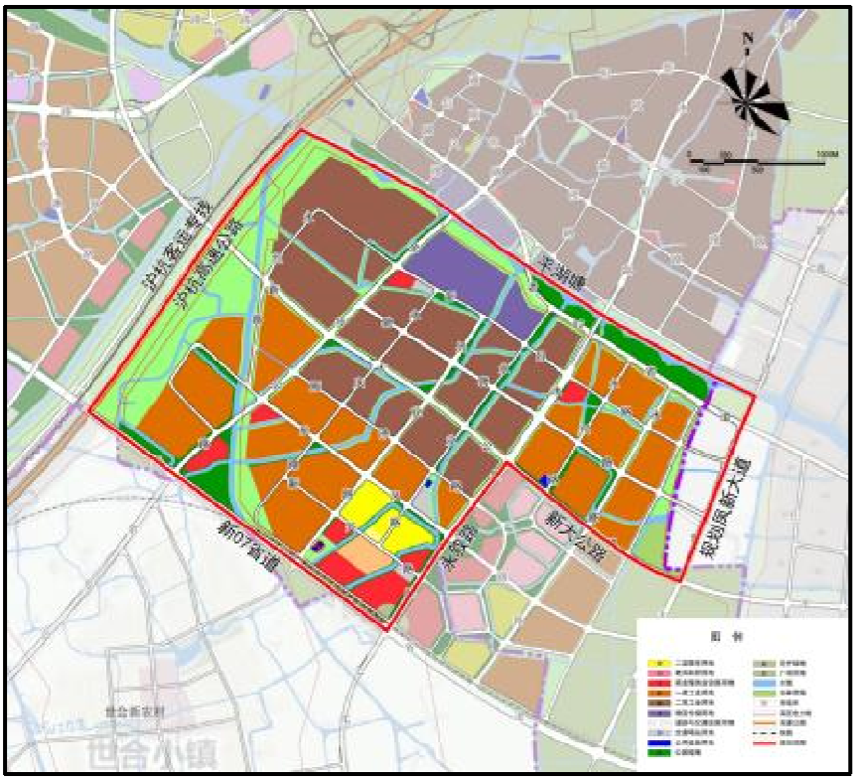
项目所在地

图1-1 项目位于浙江嘉兴工业园区的位置

1.1.2编制依据
1.1.2.1国家相关的法律法规及文件
（1）《中华人民共和国环境保护法》（2014年修订），2014.4.24修订，2015.1.1施行；
（2）《中华人民共和国环境影响评价法》，2018.12.29修改并施行；
（3）《中华人民共和国大气污染防治法》，2018.10.26修订；
（4）《中华人民共和国水污染防治法》，2017.6.27修订，2018.1.1施行；
（5）《中华人民共和国环境噪声污染防治法》，2018.12.29修改并实施；
（6）《中华人民共和国固体废物污染环境防治法》（2020年修订），第十三届全国人民代表大会常务委员会第十七次会议2020.4.29修订，2020.9.1实施；
（7）《中华人民共和国土壤污染防治法》，2019.1.1实施；
（8）《建设项目环境保护管理条例》，国务院令第682号，2017.10.1施行；
（9）《建设项目环境影响评价分类管理名录》，环境保护部令第44号，2016.12.7通过，2017.9.1施行；
《10》《关于修改<建设项目环境影响评价分类管理名录>部分内容的决定》，生态环境部令第1号，2018.4.28施行；
（11）《危险化学品安全管理条例》，国务院令第645号，2013.12.7修订；
（12）《国家危险废物名录（2016年版）》，2016.8.1修订后实施；
（13）《关于印发<企业事业单位突发环境事件应急预案备案管理办法（试行）>的通知》，环发[2015]4号，2015.1.8；
（14）《关于进一步加强环境影响评价管理防范环境风险的通知》，环发[2012]77号，2012.7.3；
（15）《关于印发<建设项目主要污染物排放总量指标审核及管理暂行办法>的通知》，环发[2014]197号，2014.12.31；
（16）《关于以改善环境质量为核心加强环境影响评价管理的通知》，环环评[2016]150号，2016.10.26；
（17）《国务院关于印发“十三五”生态环境保护规划的通知》（国发[2016]65号）；
（18）《国务院关于印发打赢蓝天保卫战三年行动计划的通知》，国发[2018]22号，2018.6.27。
1.1.2.2地方法律法规
（1）《浙江省大气污染防治条例》（2016年修订），2016.7.1施行；
（2）《浙江省水污染防治条例》2017年11月30日修订，浙江省第十二届人民代表大会常务委员会第四十五次会议通过，2018年1月1日施行；
（3）《浙江省固体废物污染环境防治条例》2017年9月30日修订，浙江省第十二届人民代表大会常务委员会第四十四次会议通过；
（4）《浙江省建设项目环境保护管理办法》（修正），浙江省人民政府令364号，2018.3.1施行；
（5）《浙江省水土保持条例（2017年修正）》，2017.9.30实施；
（6）《浙江省生态环境厅关于发布<省生态环境主管部门负责审批环境影响评价文件的建设项目清单（2019年本）的通知》，浙环发[2019]22号，2019.11.18；
（7）《关于印发<浙江省建设项目主要污染物总量准入审核办法（试行）>的通知》，浙江省环保厅，浙环发[2012]10号，2012.2.24；
（8）《关于印发浙江省土壤污染污染防治工作方案的通知》，浙江省人民政府浙政发[2016]47号，2016.12.29；
（9）《浙江省工业污染防治“十三五”规划》，2016.10.17起实施；
（10）《关于印发浙江省大气污染防治“十三五”规划的通知》，浙发改规划[2017]250号，2017.3.22；
（11）《关于印发<浙江省环境保护厅建设项目环境影响评价公众参与和政府信息公开工作的实施细则（试行）>的通知》，浙环发[2014]28号，浙江省环保厅，2014.5.19；
（12）《浙江省人民政府关于发布浙江省生态保护红线的通知》，浙政发[2018]30号，2018.7.20；
（13）浙江省生态环境厅关于印发《浙江省“三线一单”生态环境分区管控方案》的通知（浙环发[2020]7号），2020年5月23日印发；
（14）《浙江省人民政府关于印发浙江省打赢蓝天保卫战三年行动计划的通知》，浙政发[2018]35号，2018.9.25。
1.1.2.3技术规范
（1）《建设项目环境影响评价技术导则 总纲》（HJ2.1-2016）；
（2）《环境影响评价技术导则 地表水环境》（HJ2.3-2018）；
（3）《环境影响评价技术导则 大气环境》（HJ2.2-2018）；
（4）《环境影响评价技术导则 声环境》（HJ2.4-2009）；
（5）《建设项目环境风险评价技术导则》（HJ169-2018）；
（6）《环境影响评价技术导则 生态影响》（HJ19-2011）；
（7）《环境影响评价技术导则 地下水环境》（HJ610-2016）；
（8）《环境影响评价技术导则 土壤环境（试行）》，HJ964-2018；
（9）《固体废物鉴别标准 通则》（GB34330-2017）；
（10）《浙江省建设项目环境影响评价技术要点》，2005.4修订，2005.5施行；
（11）《建设项目危险废物环境影响评价指南》，环保部公告2017年43号；
（12）《危险废物鉴别技术规范》（HJ/T298-2019）；
（13）《固定污染源排污许可分类管理名录》（2019年版）；
（14）《污染源源强核算技术指南 准则》（HJ884-2018）；
（15）《排污许可证申请与核发技术规范 总则》（HJ942-2018）；
（16）《排污单位自行监测技术指南 总则》（HJ819-2017）。
1.1.2.4相关产业政策及规划
- 《产业结构调整指导目录》（2019年本），中华人民共和国国家发展和改革委员会令第29号，2020.1.1施行；
（2）《市场准入负面清单（2019年版）》，浙发改体改[2020]64号，2020.3.6；
（3）《浙江省水功能区水环境功能区划分方案（2015）》，2015.6.29；
（4）《浙江省环境空气质量功能区划分》；
（5）《嘉兴市“三线一单”生态环境分区管控方案》，2020.8；
（6）《浙江嘉兴工业园区总体规划（2017~2030年）环境影响报告书》。
1.1.2.5项目技术文件
（1）浙江省企业投资项目备案（赋码）信息表；
（2）嘉兴市万丰金属构件股份有限公司提供的其他相关技术资料；
（3）嘉兴市万丰金属构件股份有限公司与本单位签订的技术咨询合同。
1.2建设项目基本概况
1.2.1主要建设内容及规模
嘉兴市万丰金属构件股份有限公司年产1000套索桥配件及200套钢厂输送机配件生产项目选址于嘉兴市科技城双龙路3319号，利用现有厂房作为生产车间。具体平面布置图见附图10。建设项目工程组成表见表1-2，主要产品方案见表1-3。
表1-2 建设项目工程组成表
工程类别 | 主要内容
主体工程 | 包括粗加工区、精加工区、焊接区、检验区
辅助工程 | 仓库、办公室等
环保工程 | 废气处理 | 焊接烟尘产生量较少，要求加强车间通风
环保工程 | 噪声处理 | 车间合理布局、设备减振降噪，加强维护管理
环保工程 | 固废处置 | 设置危废仓库和一般固废堆场，进行分类处置
公用工程 | 给水 | 由市政给水管网引入
公用工程 | 供电 | 当地供电所统一供给
表1-3 项目产品方案一览表
序号 | 产品名称 | 单位 | 本项目产量
1 | 索桥配件 | 套/年 | 10
20 | 钢厂输送机配件 | 套/年 | 200
1.2.2生产设备
主要生产设备清单见表1-4。
表1-4 主要生产设备
序号 | 名称 | 型号 | 本项目数量（台/套）
1 | 数控龙门铣 | DSK6020 | 1
2 | 磨床 | M71320 | 4
3 | 数控车床 | 6150 | 4
4 | 线切割 | DK7750 | 9
5 | 普车 | 6180 | 12
6 | 铣床 | XA5032 | 2
7 | 立锯 | G5350X33/100 | 1
8 | 电焊机 | / | 2
9 | CO₂保护焊 | / | 1
10 | 行车 | 5T | 3
1.2.3主要原辅材料
主要原辅材料及能源消耗清单见表1-5。
表1-5 主要原辅材料及能源消耗情况
序号 | 主要物料名称 | 包装规格 | 单位 | 本项目消耗量
1 | 316L圆钢 | / | t/a | 45
2 | 钢板 | / | t/a | 260
3 | 40Cr锻件 | / | t/a | 200
4 | 圆钢 | / | t/a | 340
5 | 不锈钢板 | / | t/a | 30
6 | 乳化液 | 200kg/铁桶 | t/a | 0.5
7 | 机油 | 200kg/铁桶 | t/a | 0.2
8 | 焊条 | 25kg/纸箱 | t/a | 0.6
9 | 焊丝 | 25kg/纸箱 | t/a | 0.3
10 | 水 | / | t/a | 450
11 | 电 | / | kwh/a | 30
主要原辅材料理化性质：
乳化液：一种用在金属切削、磨加工过程中，用来冷却和润滑刀具和加工件的工业用液体，主要成分有氯化石蜡、硫化油酸、石油磺酸钡、油酸、三乙醇胺、机械油。
1.2.4劳动定员及生产班制
本项目新增员工15人，企业现有员工30人，实行一班制，工作时间8h/d，年工作日为300天，设有食堂，不设宿舍。
1.3与本项目有关的原有污染情况及主要环境问题
1.3.1原有污染情况
嘉兴市万丰金属构件股份有限公司现位于位于嘉兴市科技城双龙路3319号，总用地面积7685m²，目前主要从事喷胶棉的生产和销售，设计生产能力为年产2000吨喷胶棉。目前实际生产能力为年产1400吨喷胶棉。
现有职工30人，实行一班制生产，工作时间8h/d，年工作日为300天。
环保审批及验收情况见表1-6。
表1-6 环保审批及验收情况
序号 | 项目名称 | 审批文号 | 建设内容 | 实施情况 | 验收情况
1 | 嘉兴市万丰金属构件有限公司年生产2000吨喷胶棉建设项目 | 南行审投环〔2017〕59号 | 年产2000吨喷胶棉 | 部分实施 | 已完成自主验收（阶段性），通过专家意见，验收专家组意见见附件3
1.3.2产品方案
现有企业主要产品方案见表1-7。
表1-7 现有企业主要产品方案
产品名称 |  | 单位 | 环评审批产量 | 实际产量
喷胶棉 | 喷胶棉 | 吨/年 | 900 | 630
喷胶棉 | 无胶棉 | 吨/年 | 500 | 350
喷胶棉 | 仿羽绒棉 | 吨/年 | 600 | 420
喷胶棉 | 合计 | 吨/年 | 2000 | 1400
1.3.3现有生产设备
现有企业主要生产设备清单见表1-8。
表1-8 现有企业主要生产设备清单
序号 | 名称 | 型号 | 环评审批数量（台/套） | 实际设备数量（台/套）
1 | 预开松机 | YYKS-II | 2 | 1
2 | 集棉机 | YYJM-II | 4 | 2
3 | 主开松机 | YYKSS-II | 4 | 2
4 | 振动给棉机 | YYGM-II | 4 | 2
5 | 梳理机 | YYSL-II | 4 | 2
6 | 铺网机 | YYPW | 4 | 2
7 | 五辊牵伸机 | YYQS | 2 | 1
8 | 烘箱 | YY | X  2 | 1
9 | 收卷切边机 | YYXT | 2 | 1
1.3.4现有原辅材料
现有企业主要原辅材料消耗见表1-9。
表1-9 现有企业主要原辅材料消耗
序号 | 名称 | 单位 | 环评审批消耗量 | 实际消耗量
1 | 涤纶短纤（PET） | 吨/年 | 1900 | 1214
2 | 低熔点化纤 | 吨/年 | 50 | 32
3 | 无纺胶黏剂 | 吨/年 | 225 | 144
4 | 塑料包装袋 | 吨/年 | 4 | 2.56
5 | 液化石油气 | 吨/年 | 300 | 189
1.3.5现有生产工艺
现有企业主要产品为无胶棉、喷胶棉、仿羽绒棉。主要生产工艺及产污环节见图1-1~图1-3。
开松
涤纶短纤低熔点化纤
给棉梳理
纤维尘
噪声
打包入库
铺网
定型
定型废气
纤维尘
噪声
气流输送
气流输送
成卷
分切
边角料
图1-1 无胶棉生产工艺及产污环节
工艺流程：
（1）开松：将外购的涤纶短纤和低熔点化纤（低熔点化纤用量约为洗涤短纤的10%）人工去包装后投入开松机翻滚开松，然后被吸入开松机顶部管道，经给棉机送入梳理机。开松机投料端会有纤维尘产生，出料端由于气流输送吸风，呈负压状态，基本无纤维尘外溢。
（2）给棉梳理：开松机气流输送的涤纶短纤经给棉机送入梳理机，经梳理机梳理，使得纤维柔顺，不相互交织打结。梳理设备密封。
（3）铺网：梳理后的原材料随气流经过铺棉网（类似于不带过滤网），气流通过网格后散入车间空气，气流中的原材料被截留到网格上。铺网厚度月2~3cm，经铺棉网带送入烘箱。
（4）烘箱热定型：由热风炉加热的空气进行间接加热，温度控制在100~110℃，网带上已铺层：打边成卷的原材料开始因熔融二相互粘接，形成无纺布布料。
（5）切边成卷：成品无纺布输送到成型滚筒上成卷，同时切边去除两侧毛边，并按所需要的长度裁剪。
（6）打包入库：人工将成卷的产品装入塑料薄膜袋入库暂存待售。
开松
涤纶短纤
给棉梳理
纤维尘
噪声
打包入库
定型
成卷
边角料
铺网
气流输送
定型废气
定型
前喷胶
气流输送
纤维尘
噪声
纤维尘
噪声
后喷胶
分切
定型废气
图1-2 喷胶棉生产工艺及产污环节
工艺流程：
喷胶棉生产主要原料为涤纶短纤，与无胶棉生产一样，只是在铺网的同时，设备上方的喷嘴开启（生产其他产品时关闭），均匀喷洒无纺胶黏剂。需要指出的是：由于正反两面都需要喷胶，因此喷胶过程有两次，但是均进入同一个烘箱进行定型。该胶黏剂是由醋酸乙烯、丙烯酸酯等物质经共聚反应产生的聚合大分子物质，固含量32%，与水1：3混合后使用。喷胶后的原料由热风炉加热空气进行间接加热烘干，烘箱配有通风换气系统，产生废气经烘箱通风管通至厂房屋顶15米高排气筒排放。经喷胶、烘干后生成的无纺布质地较仿丝棉硬，质感较强，也较耐用。
开松
涤纶短纤
打包入库
纤维尘
噪声
图1-3 仿羽绒棉生产工艺及产污环节
工艺流程：

仿羽绒棉的生产工艺比较简单，原料为涤纶短纤，经过开松工序后即可打包入库。
1.3.3现有企业产排污情况
1.3.3.1废水
1、防治措施
现有企业废水主要为职工生活中产生的生活污水。
根据调查统计，企业现有实际生活用水量为1056m³/a，排污系数按0.85计，则现有实际生活污水产生量约897.6t/a，折算为达产生产后，生活污水产生量约1282t/a。生活污水（粪便废水经化粪池预处理）直接纳管，并最终进嘉兴市联合污水处理有限责任公司，经处理后排入杭州湾。
2、达标情况
根据企业验收监测报告，生活污水排放口监测结果见表1-10。

表1-10 现有企业废水监测结果 单位：mg/L（pH无量纲）
测点位置 | 采样日期 | 采样时间 | 样品性状 | pH | COD_{Cr} | 氨氮 | 总磷 | 悬浮物 | 动植物油类
废水入网口 | 2018.7.5 | 8:29 | 微黄、微浑 | 7.34 | 488 | 6.88 | 1.13 | 21 | 0.938
废水入网口 | 2018.7.5 | 11:10 | 微黄、 | 浑  7.4 | 469 | 7.46 | 1. | 9  30 | 0.550
废水入网口 | 2018.7.5 | 13:05 | 微黄、微浑 | 7.30 | 475 | 6.82 | 1.05 | 27 | 0.757
废水入网口 | 2018.7.5 | 14:26 | 微黄、微浑 | 7.41 | 460 | 7.24 | 1.07 | 36 | 0.979
 |  |  |  | 7.41 | 459 | 7.34 | 1.08 | 35 | 0.912
平均值/范围 |  |  |  | 7.30~7.47 | 470 | 7.15 | 1.08 | 30 | 0.827
执行标准 |  |  |  | 6~9 | 500 | 35 | 8 | 400 | 100
达标情况 |  |  |  | 达标 | 达标 | 达标 | 达标 | 达标 | 达标
测点位置 | 采样日期 | 采样时 | 样品性状 | pH | COD_{Cr} | 氨氮 | 总 | 悬浮物 | 动植物油类
废水入网口 | 2018.7.6 | 8:24 | 微黄、微浑 |  | .36  490 | 9.12 | 1.13 | 37 | 1.27
废水入网口 | 2018.7.6 | 11:31 | 微黄、微浑 | 7.31 | 472 | 8.66 | 1.20 | 32 | 1.31
废水入网口 | 2018.7.6 | 13:11 | 微黄、微浑 | 7.49 | 483 | 9.26 | 1.25 | 43 | 1.24
废水入网口 | 2018.7.6 | 14:42 | 微黄、微浑 | 7.53 | 453 | 9.44 | 1.21 | 30 | 1.43
废水入网口 | 2018.7.6 | 14:42 | 微黄、微浑 | 7.53 | 454 | 9.40 | 1.22 | 30 | 1.42
平均值/范围 |  |  |  | 7.31~ | .53  470 | 9.18 | 1.20 | 34 | 1.33
执行标准 |  |  |  | 6~9 | 500 | 35 | 8 | 400 | 100
达标情况 |  |  |  | 达标 | 达标 | 达标 | 达标 | 达标 | 达标
由监测结果可知，现有企业废水入网口污染因子pH值、化学需氧量、悬浮物、动植物油浓度均达到《污水综合排放标准》（GB8978-1996）中三级标准，氨氮、总磷浓度均达到《工业企业废水氮、磷污染物间接排放限值》（DB33/887-2013）中排放限值要求。
3、产排污核算
污水水质（粪便废水经化粪池预处理）取城市生活污水平均水质，即COD_{Cr}400mg/L、NH₃-N35mg/L，则生活污水污染物产生量为：COD_{Cr}0.513t/a，NH₃-N0.045t/a。以嘉兴市联合污水处理有限责任公司达标排放计，生活污水污染物排入环境量为：废水量1282m³/a，COD_{Cr}0.064t/a，NH₃-N0.006t/a。
现有企业废水排放量及水质见表1-11。

表1-11 现有企业废水产生及排放情况
废水 | 主要污染物 | 产生情况 |  | 纳管排放情况 |  | 最终排放情况
废水 | 主要污染物 | 平均产生浓度（mg/L） | 产生量(t/a) | 排放浓度（mg/L） | 排放量(t/a) | 排放浓 | （mg/L）  排放量  (t/a)
生 | 污水  废水量 | / | 1282 | / | 1282 | / | 1282
生 | COD_{Cr} | 40 | 0.513 | 500 | 0.641 | 50 | 0.064
生 | NH₃-N | 35 | 0.045 | 35 | 0.045 | 5 | 0.006
1.3.3.2废气
1、防治措施
现有企业废气主要为纤维尘、定型废气、液化石油气燃烧废气和食堂油烟废气。
（1）纤维尘
现有企业生产过程产生纤维尘，在车间内加装排风扇等通风设施。
（2）定型废气、液化石油气燃烧废气
目前定型废气通过集气罩收集后与液化石油气燃烧废气经过低温等离子+UV光解处理后通过15米排气筒高空排放。
（3）食堂油烟废气
现有企业设有食堂，员工就餐产生油烟废气，目前食堂油烟废气经油烟净化装置处理后引至屋顶排放。
- 达标情况
根据企业验收监测报告，废气监测结果见表1-12和表1-13。
表1-12 现有企业废气有组织监测结果
项目 |  | 单位 | 检测结果 |  |  | 标准限值 | 达标情况
测试断面 |  | / | 废气排气筒进口（2018.7.5） |  |  | / | /
烟气温度 |  | ℃ | 46 | 52 | 55 | / | /
烟气流速 |  | m/s | 2.3 | 2.3 | 2.5 | / | /
标态干气流量 |  | Nm³/h | 194 | 1895 | 1 | 84  / | /
非甲烷总烃 | 排放浓度 | mg/m³ | 5.42 | 6.59 | 4.79 | / | /
非甲烷总烃 | 平均排放浓度 | mg/m³ | 5.60 |  |  | / | /
非甲烷总烃 | 排放速率 | kg/h | 1.05×10⁻² | 1.25×10⁻² | 9.50×10⁻³ | / | /
非甲烷总烃 | 平均排放速率 | kg/h | 1.08×10⁻² |  |  | / | /
项目 |  | 单位 | 检测结果 |  |  | 标准限值 | 达标情况
测试断面 |  | / | 废气排气筒出口（2018.7.5） |  |  | / | /
烟气温度 |  | ℃ | 40 | 40 | 41 | / | /
烟气流速 |  | m/s | 3.1 | 3.2 | 3.0 | / | /
标态干气流量 |  | Nm³/h |  | 600  2674 | 257 | / | /
含氧量 |  | % | 18.0 | 18.1 | 18.0 | / | /
氮氧化物 | 实测浓度 | mg/m³ | <3 | <3 | <3 | / | /
氮氧化物 | 平均实测浓度 | mg/m³ | <3 |  |  | / | /
氮氧化物 | 折算浓度 | mg/m³ | <13 | <13 | <13 | 300 | 达标
氮氧化物 | 平均折算浓度 | mg/m³ | <13 |  |  | 300 | 达标
氮氧化物 | 排放速率 | kg/h | 3.99×10⁻³ | 4.01×10⁻³ | 3.86×10⁻³ | 0.77 | 达标
氮氧化物 | 平均排放速率 | kg/h | 3.95×10⁻³ |  |  | 0.77 | 达标
二氧化硫 | 实测浓度 | mg/m³ | <3 | <3 | <3 | / | /
二氧化硫 | 平均实测浓度 | mg/m³ | <3 |  |  | / | /
二氧化硫 | 折算浓度 | mg/m³ | <13 | <13 | <13 | 200 | 达标
二氧化硫 | 平均折算浓度 | mg/m³ | <13 |  |  | 200 | 达标
二氧化硫 | 排放速率 | kg/h | 3.99×10⁻³ | 4.01×10⁻³ | 3.86×10⁻³ | / | /
二氧化硫 | 平均排放速率 | kg/h | 3.95×10⁻³ |  |  | / | /
非甲烷总烃 | 排放浓度 | mg/m³ | 0.92 | 0.98 | 0.98 | 120 | 达标
非甲烷总烃 | 平均排放浓度 | mg/m³ | 0.96 |  |  | 120 | 达标
非甲烷总烃 | 排放速率 | kg/h | 2.45×10⁻³ | 2.62×10⁻³ | 2.52×10⁻³ | 10 | 达
非甲烷总烃 | 平均排放速率 | k | /h  2.53×10⁻³ |  |  | 10 | 达
项目 |  | 单位 | 检测结果 |  |  | 标准限值 | 达标情况
测试断 |  | / | 废气排气筒进口（2018.7.6） |  |  | / | /
烟气温度 |  | ℃ | 51 | 51 | 52 | / | /
烟气流速 |  | m/s | 2.3 | 2.5 | 2.3 | / | /
标态干气流量 |  | Nm³/h | 1937 | 1976 | 1951 | / | /
非甲烷总烃 | 排放浓度 | mg/m³ | 5.57 | 5.00 | 5.57 | / | /
非甲烷总烃 | 平均排放浓度 | mg/m³ | 5.38 |  |  | / | /
非甲烷总烃 | 排放速率 | kg/h | 1.08×10⁻² | 9.88×10⁻³ | 1.09×10⁻² | / | /
非甲烷总烃 | 平均排放速率 | kg/h | 1.05×10⁻² |  |  | / | /
项目 |  | 单位 | 检测结果 |  |  | 标准限 | 达标情况
测试断面 |  | / | 废气排气筒出口（2018.7.6） |  |  | / | /
排气筒高度 |  | m | 15 |  |  | / | /
烟气温度 |  | ℃ | 41 | 41 | 41 | / | /
烟气流速 |  | m/s | 3.2 | 3.1 | 3.1 | / | /
标态干气流量 |  | Nm³/h | 2669 | 2651 | 2646 | / | /
含氧量 |  | % | 18.2 | 18.0 | 18.0 | / | /
氮氧化物 | 实测浓度 | mg/m³ | <3 | <3 | <3 | / | /
氮氧化物 | 平均实测浓度 | mg/m³ | <3 |  |  | / | /
氮氧化物 | 折算浓度 | mg/m³ | <14 | <13 | <13 | 300 | 达标
氮氧化物 | 平均折算浓度 | mg/m³ | <13 |  |  | 300 | 达标
氮氧化物 | 排放速率 | kg/h | 4.00×10⁻³ | 3.98×10⁻³ | 3.97×10⁻³ | 0.77 | 达标
氮氧化物 | 平均排放速率 | kg/h | 3.98×10⁻³ |  |  | 0.77 | 达标
二氧化硫 | 实测浓度 | mg/m³ | <3 | <3 | <3 | / | /
二氧化硫 | 平均实测浓度 | mg/m³ | <3 |  |  | / | /
二氧化硫 | 折算浓度 | mg/m³ | <13 | <13 | <13 | 200 | 达标
二氧化硫 | 平均折算浓度 | mg/m³ | <13 |  |  | 200 | 达标
二氧化硫 | 排放速率 | kg/h | 4.00×10⁻³ | 3.98×10⁻³ | 3.97×10⁻³ | / | /
二氧化硫 | 平均排放速率 | kg/h | 3.98×10⁻³ |  |  | / | /
非甲烷总烃 | 排放浓度 | mg/m³ | 0.99 | 0.93 | 1.02 | 120 | 达标
非甲烷总烃 | 平均排放浓度 | mg/m³ | 0.98 |  |  | 120 | 达标
非甲烷总烃 | 排放速率 | kg/h | 2.64×10⁻³ | 2.47×10⁻³ | 2.70×10⁻³ | 10 | 达标
非甲烷总烃 | 平均排放速率 | kg/h | 2.60×10⁻³ |  |  | 10 | 达标
项目 |  | 单位 | 检测结果 |  |  | 标准限值 | 达标情况
测试断面 |  | / | 废气排气筒出口（2018.12.27） |  |  | / | /
排气筒高度 |  | m | 15 |  |  | / | /
烟气温 |  | ℃ | 41 | 41 | 41 | / | /
烟气流速 |  | m/s | 3.1 | 3.2 | 3. | / | /
标态干气流量 |  | Nm³/h | 2675 | 2695 | 2674 | / | /
低浓度颗粒物 | 排放浓度 | mg/m³ | 5.7 | 6.2 | 6.0 | 30 | 达标
低浓度颗粒物 | 平均排放浓度 | mg/m³ | 5.97 |  |  | 30 | 达标
低浓度颗粒物 | 排放速率 | mg/m³ | 1.52×10⁻² | 1.64×10⁻² | 1.62×10⁻² | / | 达标
低浓度颗粒物 | 平均排放速率 | mg/m³ | 1.59×10⁻² |  |  | / | 达标
项目 |  | 单位 | 检测结果 |  |  | 标准限值 | 达标情况
测 |  | 断面  / | 废气排 |  |  | 筒出口（2018.12.28）  / | /
排气筒高度 |  | m | 15 |  |  | / | /
烟气温度 |  | ℃ | 40 | 40 | 40 | / | /
烟气流速 | m/s | 3.1 | 3.3 | 3.2 | 3.2 | / | /
标态干气流量 | Nm³/h | 2675 | 2681 | 2697 | 2700 | / | /
低浓度颗粒物 | 排放浓度 | mg/m³ | 6.5 | 6.6 | 6.4 | 30 | 达标
低浓度颗粒物 | 平均排放浓度 | mg/m³ | 6.5 |  |  | 30 | 达标
低浓度颗粒物 | 排放速率 | kg/h | 1.74×10⁻² | 1.78×10⁻² | 1.72×10⁻² | / | 达标
低浓度颗粒物 | 平均排放速率 | kg/h | 1.75×10⁻² |  |  | / | 达标
表1-13 现有企业废气无组织监测结果
监测时间 | 监测点位 | 采样频次 | 总悬浮颗粒物（mg/m³） | 恶臭（无量纲） | 非甲烷总烃（mg/m³）
2018.7.5 | 厂界东 | 第一频次 | 0.322 | 15 | 1.97
2018.7.5 | 厂界南 | 第一频次 | 0.244 | 18 | 2.84
2018.7.5 | 厂界西 | 第一频次 | 0.209 | 18 | 2.97
2018.7.5 | 厂界北 | 第一频次 | 0.245 | <10 | 2.11
2018.7.5 | 厂界东 | 第二频次 | 0.209 | 13 | 1.81
2018.7.5 | 厂界南 | 第二频次 | 1.700 | 14 | 3.15
2018.7.5 | 厂界西 | 第二频次 | 0.342 | 18 | 3.24
2018.7.5 | 厂界北 | 第二频次 | 0. | 08  <10
2018.7.5 | 厂界东 | 第三频次 | 0.266 | <10 | 3.45
2018.7.5 | 厂界南 | 第三频次 | 0.207 | 14 | 1.64
2018.7.5 | 厂界西 | 第三频次 | 0.228 | 17 | 2.37
2018.7.5 | 厂界北 | 第三频次 | 0.189 | 18 | 1.70
2018.7.5 | 厂界东 | 第四频次 | 0.267 | <10 | 2.13
2018.7.5 | 厂界南 | 第四频次 | 0.227 | <10 | 2.09
2018.7.5 | 厂界西 | 第四频次 | 0.323 | 15 | 1.74
2018.7.5 | 厂界北 | 第四频次 | 0.189 | <10 | 3.26
2018.7.5 | 日最大值 |  | 0.342 | 18 | 3.45
2018.7.5 | 标准限值 |  | 1.0 | 20 | 4.0
2018.7.5 | 达标情况 |  | 达标 | 达标 | 达标
2018.7. | 厂界东 | 第一频次 | 9.46×10⁻² |  | 7  1.59
2018.7. | 厂界南 | 第一频次 | 0.131 | <10 | 1.95
2018.7. | 厂界西 | 第一频次 | 0. | 33  18 | 1.37
2018.7. | 厂界北 | 第一频次 | 0.170 | 16 | 1.65
2018.7. | 厂界东 | 第二频次 | 0.151 | 17 | 1.58
2018.7. | 厂界南 | 第二频次 | 0.112 | 14 | 1.68
2018.7. | 厂界西 | 第二频次 | 0.208 | <10 | 1.31
2018.7. | 厂界北 | 第二频次 | 0.188 | 16 | 1.53
2018.7. | 厂界东 | 第三频次 | 0.151 | 13 | 1.68
2018.7. | 厂界南 | 第三频次 | 0.131 | <10 | 1.39
2018.7. | 厂界西 | 第三频次 | 0.189 | 14 | 1.23
2018.7. | 厂界北 | 第三频次 | 0.169 | 1 | 1.47
2018.7. | 厂界东 | 第 | 频次  0.151 | <10 | 1.67
2018.7. | 厂界南 | 第 | 0.187 | 17 | 1.4
2018.7. | 厂界西 | 第 | 0.170 | 18 | 1.30
2018.7. | 厂界北 | 第 | 0.188 | 17 | 1.26
2018.7. | 日最大值 |  | 0.208 | 18 | 1.95
2018.7. | 标准限值 |  | 1.0 | 20 | 4.0
2018.7. | 达标情况 |  | 达标 | 达标 | 达标
由监测结果可知，现有企业污染物中，非甲烷总烃有组织排放浓度与速率日最大值达到《大气污染物综合排放标准》中的二级标准；二氧化硫、氮氧化物、烟尘（颗粒物）排放达到《关于印发<工业炉窑大气污染综合治理方案>的通知》（环大气[2019]56号）中要求。非甲烷总烃、总悬浮颗粒无组织排放浓度日最大值均达到《大气污染物综合排放标准》表2标准；恶臭无组织排放浓度达到《恶臭污染物排放标准》（GB14554-93）二级标准。
- 产排污核算
（1）纤维尘
现有企业纤维尘主要为开松机投料端产生的开松纤维尘、梳理和铺网过程随气流散入车间的纤维尘，其成分为涤纶短纤和低熔点化纤。根据同类型企业类比调查（嘉兴利兹纺织品有限公司，年产4000吨喷胶棉），纤维尘主要产生点在开松过程，开松设备口可明显看见纤维尘扬起，而梳理和铺网过程产生纤维尘较少，无明显扬尘点，偶尔能看见纤维尘飘起，无组织纤维尘产生量约150~300g/t。现有企业达产情况下原料年消耗量约1950t，则无组织纤维尘产生量约0.585t/a（300g/t计），其中约80%产生于开松过程，即0.468t/a（0.13kg/h）；梳理及铺网过程发生量约20%，即0.117t/a（0.033kg/h）。其中90%纤维尘沉降在厂房内，10%纤维尘以无组织形式排放，则纤维尘无组织排放量为0.070t/a。
（2）定型废气、液化石油气燃烧废气
根据监测报告计算，低温等离子+UV光解处理对非甲烷总烃净化效率约80%，废气收集率按90%计。采取治理措施后，折算为达产生产情况，现有企业定型废气、液化石油气燃烧废气产生与排放情况见表1-14。
表1-14 现有企业定型废气、液化石油气燃烧废气产生与排放情况汇总
污染物 | 产生量（t/a） | 削减量（t/a） | 排放量（t/a）
氮氧化物 | 0.010 | 0 | 0.010
二氧化硫 | 0.010 | 0 | 0.010
颗粒物 | 0.040 | 0 | 0.040
非甲烷总烃 | 0.033 | 0.027 | 0.006
VOCs | 0.033 | 0.027 | 0.006
（3）食堂油烟废气
企业现有员工30人，就餐约30人次/天，每人每天食用油量约为50g，年工作日300天，每年消耗食油0.45t，油烟废气产生量约为食用油用量的3%，即0.0135t/a。
现有企业根据《饮食业油烟排放标准（试行）》（GB1843-2001）小型规模标准要求，食堂设置了油烟净化装置，风量为6000m³/h，处理效率为60%以上，油烟废气经处理后引至屋顶排放，油烟净化装置每天运行3h，则油烟废气排放量为0.0054t/a，排放浓度为1mg/m³。企业食堂油烟废气排放浓度可以达到《饮食业油烟排放标准（试行）》（GB1843-2001）小型规模小于2.0 mg/m³的标准要求。
1.3.3.3固体废物
现有企业固体废物主要有边角料、废包装材料、废机油、废胶水渣、危险废包装桶、生活垃圾。产排量根据现有实际调查结果核算。固体废物情况汇总见表1-15。
表1-15 固体废物情况汇总 单位：t/a
序号 | 固体废物名称 | 产生工序 | 形态 | 主要成分 | 属性 | 废物代码 | 产生量
1 | 边角料 | 切边成卷 | 固态 | 涤纶 | 一般  固废 | / | 14
2 | 废包装材料 | 原料拆包 | 固态 | 纸箱 | 一般  固废 | / | 0.05
3 | 废机油 | 设备维护保 | 液态 | 机 | 危险废物 | 900-2 | 4-08  0.02
4 | 废胶水渣 | 胶黏剂使用 | 固态 | 胶水 | 危险废物 |  | 00-014-13  0.1
5 | 危险废包装桶 | 原料拆包 | 固态 | 铁桶 | 危险废物 | 900-041-49 | 0.05
6 | 生活垃圾 | 员工生活 | 固态 | 废纸张、垃圾 | 一般  固废 | / | 8
其中，边角料、废包装材料外运综合利用，废机油、废胶水渣、危险废包装桶委托金华市莱逸园环保科技开发有限公司处置。
1.3.3.4噪声
根据2020年10月24日浙江环普检测科技有限公司出具的检测报告（报告编号：2020HJ102302），现有企业噪声监测数据见表1-16。
表1-16 现有企业噪声监测结果 单位：dB（A）
监测日 | 编号 | 监测点位 | 昼间 |  |  | 是否达标
监测日 | 编号 | 监测点位 | 监测时间 | 监测值 | 标准值 | 是否达标
2020年10月23日 | 1# | 厂界东 | 11:01-11:11 | 58.1 | 65 | 达标
2020年10月23日 | 2# | 厂界南 | 11:17-11:27 | 58.3 | 65 | 达标
2020年10月23日 | 3# | 厂界西 | 11:33-11:43 | 57.6 | 65 | 达标
2020年10月23日 | 4# | 厂界北 | 11:46-11:56 | 60.4 | 70 | 达标
由上表可知，现有企业东、南、西厂界昼间噪声能达到《工业企业厂界环境噪声排放标准》（GB12348-2008）3类区标准；北厂界昼间噪声能达到《工业企业厂界环境噪声排放标准》（GB12348-2008）4类区标准。
1.3.3.5污染物汇总
现有企业达产情况下主要污染物产生及排放情况分析见表1-17。
表1-17 现有企业主要污染物产生及排放情况 单位：t/a
项目 |  |  | 产生量 | 排放量
废水 | 生活污水 | 水量 | 1282 | 1282
废水 | 生活污水 | COD_{Cr} | 0.513 | 0.064
废水 | 生活污水 | NH₃-N | 0.045 | 0.006
废气 | / | 纤维尘 | 0.585 | 0
废气 | 液化石 | 气燃烧废气  氮氧化物 | 0.010 | 0.010
废气 | 液化石 | 二氧化硫 | 0.010 | 0.010
废气 | 液化石 | 颗粒物 | 0.040 | 0.040
废气 | 定型废气 | 非甲烷总烃 | 0.033 | 0.006
废气 | 定型废气 | VOCs | 0.033 | 0.006
废气 | 食堂油烟废气 | 油烟 | 0.0135 | 0.0054
固体废物 | 边角料 |  | 14 | 0
固体废物 | 废包装材料 |  | 0.05 | 0
固体废物 | 废机油 |  | 0.02 | 0
固体废物 | 废胶水渣 |  | 0.1 | 0
固体废物 | 危险废包装桶 |  | 0.05 | 0
固体废物 | 生活垃圾 |  | 8 | 0
1.3.4排污总量与排污许可证制度执行情况
嘉兴市万丰金属构件股份有限公司已于2020年6月15日进行排污许可登记。
现有企业总量控制指标主要为COD_{Cr}、NH₃-N、VOCs、二氧化硫、氮氧化物、颗粒物，根据原环评，企业COD_{Cr}总量控制指标为4.19×10⁻²t/a，NH₃-N总量控制指标为8.73×10⁻³t/a，VOCs总量控制指标为0.016t/a、二氧化硫总量控制指标为0.023t/a、氮氧化物总量控制指标为0.268t/a、颗粒物总量控制指标为0.145t/a。同时，需要说明的是，嘉兴市联合污水处理有限责任公司的尾水排放目前已执行《城镇污水处理厂污染物排放标准》（GB18918-2002）一级A标准，现有企业废水纳管排放，最终经嘉兴市联合污水处理有限责任公司集中处理达标后排海，故企业的COD_{Cr}和NH₃-N应根据GB18918-2002一级A标准重新核算，以达标排放计，现有审批COD_{Cr}和NH₃-N总量指标分别为0.020t/a和0.002t/a。
表1-18 现有总量符合性分析
项目 |  | 原审批总量控制指标（按提标核算）（t/a） | 现有企业排放量（t/a） | 是否符合总量控制要求（t/a）
废水 | COD_{Cr} | 0.020 | 0.064 | 不符合
废水 | NH₃-N | 0.002 | 0.006 | 不符合
废 | VOCs | 0.016 | 0.006 | 符合
废 | 二氧化硫 | 0.023 | 0.010 | 符合
废 | 氮氧化物 | 0.268 | 0.01 | 符合
废 | 颗粒物 | 0.145 | 0.110 | 符合
综上，现有企业COD_{Cr}和NH₃-N排放量超过原审批总量控制指标（按提标核算），不符合总量控制要求。
1.3.5存在的环境问题及“以新带老”治理措施
目前现有企业生产过程中产生污染物均已按照原环评要求采取污染防治措施。但企业仍需在以下方面进一步完善：
1、目前现有企业COD_{Cr}和NH₃-N排放量超过原审批总量控制指标（按提标核算），不符合总量控制要求，尽快以本次环评核定污染物申请总量指标。
2、进一步加强环境管理，杜绝跑冒滴漏现象发生，确保污染物稳定达标排放。
3、建议减少恶臭逸散。

2、建设项目所在地自然环境简况

2.1自然环境简况

2.1.1地理位置
嘉兴市位于经济发达的长江三角洲南翼，320国道、沪杭铁路、沪杭高速公路和乍嘉苏高速公路等交通干道均在嘉兴境内穿过，距杭州、上海 100km 左右，水陆空交通便利。南湖区地处浙江北部杭嘉湖平原，东邻上海，西靠杭州，北依苏州，南濒杭州湾，相距均不足100km。一小时车程范围内，有上海虹桥、浦东、杭州萧山三大国际机场和上海港、北仑港、乍浦港三大港口；沪杭高速、乍（浦）嘉（兴）苏（州）高速和连接上海至宁波的杭州湾跨海大通道以及沪杭铁路复线、320 国道、京杭大运河均贯穿全境。

2.1.2周围环境状况

本项目位于嘉兴市科技城双龙路3319号，利用企业现有厂房。厂区周围环境：东侧为嘉兴市恒顺橡塑有限公司，再往东为嘉兴市亿和染整有限公司；南侧隔小河为由桥村居民点；西侧隔小河为空地；北侧为双龙路，隔路为嘉兴市华通建材有限公司。本项目周围环境概况及周边环境概况见图2-1，具体位置及周边环境照片见附

图8、附图9。

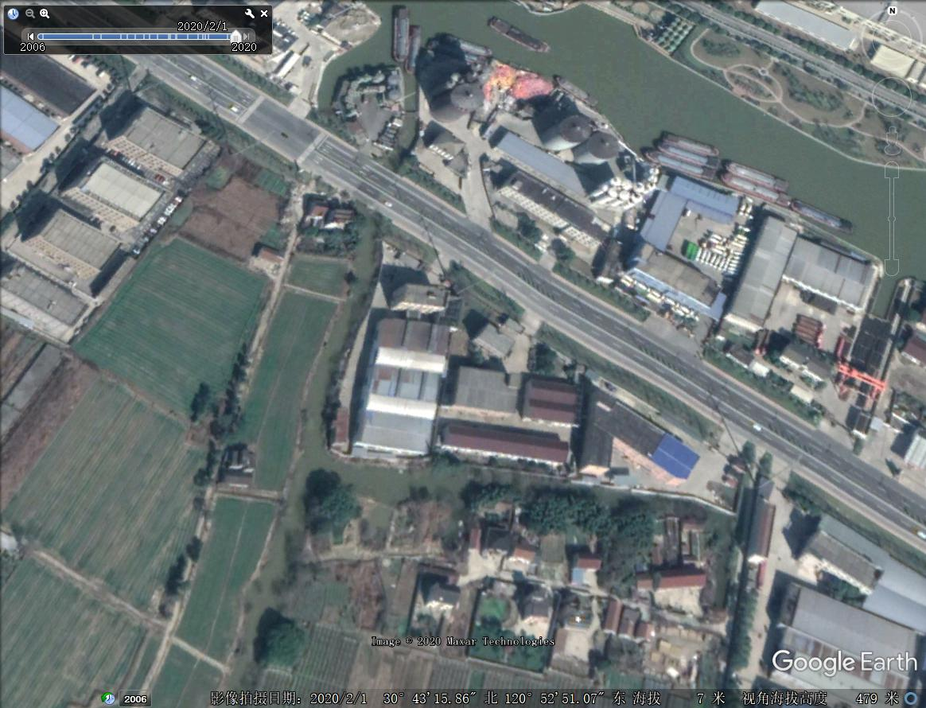图2-1 本项目周围环境概况及周边环境概况
本项目拟建地
100m
55m
恒顺橡塑
亿和染整
由桥村居民点
空地
小河
小
河
双
龙
路
华通建材
由桥村居民点

2.1.3地质地貌

嘉兴市的地质构造属华夏古陆的北缘，是长江三角洲冲积平原的一部分，地面平均标高在2.1m左右（黄海高程，下同），地势略显南高北低，由西南向东北倾斜，坡度极缓，由河湖浅海沉积构成。

2.1.4气候特征

嘉兴市南湖区处于亚热带季风气候区，属典型的亚热带季风气候，年平均气温15~16℃。1 月份最冷，月平均气温3~4℃，极端最低气温-11~-12℃，7月份最热，月平均气温28~29℃，极端最高气温39~40℃。

嘉兴地区年平均日照1800~2200 小时，年平均蒸发量1300~1400mm。年平均相对湿度均在80%以上。风向季节变化明显，冬半年盛行西北风，夏半年盛行东南风。3月和9月是季风转换的过渡时期，一般以东北和东风为主，年平均风速1.7~3.2m/s。

另外，据浙江省气象档案馆提供的资料，嘉兴市近30年来的气象要素如下：

平均气压（百帕）： 1016.4

平均气温（度）： 15.9

相对湿度（%）： 81

降水量（mm）： 1185.2

蒸发量（mm）： 1371.5

日照时数（小时）： 1954.2

日照率（%）： 44

降水日数（天）： 137.9

雷暴日数（天）： 29.5

大风日数（天）： 5.6

各级降水日数（天）：

0.1≤r <10.0 100.1

10.0≤r <25.0 25.6

25.0≤r <50.0 9.3

50.0≤r 2.9

2.1.5水文特征
嘉兴市地下水潜水埋深较浅，属全新统地层。以杭州湾—平湖塘—黄姑塘为界限，分南北两区，一般为0.5~1.5m。湖沼相淤积层孔隙潜水，主要分布在杭州塘及平湖塘以北地区，岩性表部以粘土、亚粘土为主，下部以亚粘土为主，局部为泥炭，有机质含量高；渗透水性、含水性均较弱。民井出水量一般小于10m³/d。嘉兴市第四纪地层厚约220m，有三个泵压承压含水层，埋深在50m以下，第一含水层顶板埋深60m以下，厚度约5~10m，岩性以砂为主，局部含砾，富水性贫至中等，单井出水量100~1000m³/d；第二含水层顶板埋深90m以下，厚度约10~20m，岩性以砂砾为主，富水性中至富，单井出水量1000~5000m³/d；第三含水层顶板埋深110~130m左右，厚度约10~20m，岩性以砂砾为主，富水性中等，单井出水量一般为1000m³/d以上。

2.1.6生态环境
根据浙江省林业区划，嘉兴地区属浙北平原绿化农田防护林区。区域内平原网旁常见植被有桑、果、竹园，以及柳、乌桕、泡桐杨等，还营造了不少以水杉、池杉、落羽杉为主的农田防护林。区域植被以人工种植的乔、灌、草及各种花卉为主，动物以少量的鸟类、鼠类、蛙类、蛇类以及各种昆虫等小型动物为主。

2.2嘉兴市南湖区大桥镇总体规划（2017-2035）
2.2.1规划范围和空间层次
1、规划区范围。包括大桥整个镇域，面积为87.44平方千米。其中，平湖塘以南、孔庙塘以西纳入嘉兴中心城区范围，面积为11.25平方千米。规划区范围内的土地利用和各项建设必须符合嘉兴城市总体规划和大桥镇总体规划要求，服从规划管理。
2、规划中心镇区范围。位于平湖塘北侧、沪杭高速公路西侧，主要涉及十八里村、江南村和中华村，规划面积约5.11平方千米。重点优化各类城镇建设用地空间布局，完善公共服务配套，完善市政、交通等基础设施配套，并与周边区域功能相协调。
2.2.2镇域总体空间结构
规划大桥镇域空间形成“一心、两轴、两廊、五片区”的结构。其中：“一心”：即科创中心，以浙江清华长三角研究院、浙江中科院应用技术研究院为代表；“两轴”：依托亚太路形成科创功能联动轴；沿广益路-新大公路打造产业发展联动轴；“两廊”：指平湖塘生态廊道、沪杭基础设施廊道；“五片区”：包括科研孵化创新区、科教文化生活区、产业转型升级区、产业加速示范区、科技智慧农业区。
2.2.3镇域空间管制规划
1、禁建区划定及管制要求
范围划定：包括永久基本农田保护区（含永久基本农田示范区）、骨干水系及行洪通道、基础设施建设区和预留区等。禁建区面积约为51.13平方千米。
管制要求：禁建区是保障城市生态安全的重要地带，严格禁止城镇建设及与禁建要素无关的建设行为；国家规定需要有关部门批准或者核准的、以划拨方式提供国有土地使用权的建设项目，确实无法避开禁建区的，必须经法定程序批准，必须服从国家相关法律法规的规定与要求；逐步清退禁建区范围内不符合规定的建设用地。
2、限建区划定及管制要求
范围划定：包括拟撤并自然村、拟腾退低效工业用地、规划一般农田、园地、林地等。限建区面积约5.83平方千米。
管制要求：指根据生态、安全、资源环境等需要控制的地区，城市建设用地需要尽量避让，如因特殊情况需要占用，应做出相应的生态评价，提出补偿措施。按照国家规定需要有关部门批准或者核准的建设项目在控制规模、强度的条件下经审查和论证后方可进行。
3、适建区划定及管制要求
范围划定：指资源承载能力较强、具备开发建设条件、规划划定为城乡建设发展用地且现状尚未开发的地区，是规划期内大桥镇城乡建设的主要拓展空间。适建区面积约14.80平方千米。
管制要求：适建区范围内城镇建设必须依照城乡规划进行；建设用地总量必须严格执行土地利用规划要求，贯彻保护耕地的国策；优先满足基础设施用地、社会公益性设施用地和其他重大建设项目用地的需求；通过集约节约利用土地，适度提高开发强度，促进城镇建设有序推进。
4、已建区划定及管制要求
范围划定：规划划定的城乡建设发展用地内、现状已经建成的空间。已建区面积约为15.68平方千米。
管制要求：已建区范围应综合协调功能布局，继续完善各项配套设施，加快推进有机更新和环境综合整治。
2.2.4镇域产业布局规划
1、产业发展导向。进一步发挥浙江清华长三角研究院、浙江中科院应用技术研究院的科研服务力量，继续放大新一代信息技术已成规模的优势，加快发展生物医药、新材料等初具规模优势的产业类型；依托沪嘉杭G60科创走廊和全面接轨上海示范区建设，深化与上海、杭州全方位、紧密型的科创合作和产业对接，发展网络信息技术产业、高端装备制造业；构建“1+3+1”的产业体系，分别为科创服务业+高端装备制造业、电子信息产业、健康医疗产业+智慧农业。
2、第一产业布局规划。以打造都市型现代生态农业区为目标，优化农业生产空间布局，稳定发展粮食战略产业，着力提升江南葡萄、绿色蔬菜、特色水产、精品水果等四大特色农业，减量提质转型发展畜牧业，大力发展休闲观光农业、农产品加工和流通业等农业新兴产业。
重点打造“四区多园”。“四区”即粮油生产示范区、江南葡萄示范区、特色水产示范区和蔬菜瓜果示范区；“多园”指西甜瓜、鲜食蔬菜、江南葡萄、生态甲鱼等精品园。
3、第二产业布局规划。通过科技创新，推进制造业结构的战略性调整，全面优化产业布局，增强自主创新能力，逐步实现传统优势制造业的转型与升级，进而形成特色产业集群与品牌效应，打造大桥镇的产业名片。进一步深化并完善工业企业绩效综合评价工作，加快要素市场化配置综合改革进程，提高资源要素配置效率和节约集约利用水平。
重点建设科研孵化创新区、产业加速示范区和产业转型升级区。
第三产业布局规划。
科创服务业：
依托清华长三角研究院、浙江中科院应用技术研究院的科研优势，引入更多的科创服务机构和平台，导入专业化经理人培训学院，转变应用技术，做强、做大技术成果转化。引入国际技术转移中心，夯实专业技术转移服务和专业经理人支持，同步补足职业技术学院/技术培训机构的不足，提供专业技术人才的培养。搭建公共研发网络平台，借助专业技术转移服务，打破国内研究院相对封闭的应用技术转化模式，推动院企创新合作与技术对接。
科创服务业空间布局上围绕亚太路、王庙塘展开布局，提高开发密度、空间开放性与丰富性，形成创新场域，打造国际科研创新走廊。
生活型服务业：按照基本公共服务均等化、服务创新人才的要求，高标准配套大桥镇生活服务设施，包括居住配套、商贸服务、教育、文化体育、医疗、养老等方面。
休闲旅游业：依托城市近郊的区位优势、科研创新优势、特色农业资源以及胥山等吴越文化载体，打造集乡村度假、文化体验、农业科技展示、农业观光等功能于一体的都市田园综合体，加强与周边湘家荡、世合、梅花洲等旅游板块的衔接，融入区域旅游线路，借势发展。
2.2.5镇域生态环境保护规划
1、水环境质量目标
遵循国家《地表水环境质量标准》（GB3838-2002）标准控制，总体水质目标为Ⅲ类，满足工农业用水要求。工业废水与生活污水近期处理率达到90%，远期处理率达到100%。
2、大气环境质量目标
达到国家《环境空气质量标准》（GB3095-2012）二级标准要求，烟尘控
制区覆盖率和汽车尾气达标率均达到100%。
3、声环境质量目标
按国家《声环境质量标准（GB3096-2008）》控制，工业企业厂界噪声排放按国家《工业企业厂界环境噪声排放标准》（GB12348-2008）执行，建筑施工场界噪声按国家《建筑施工场界环境噪声排放标准》（GB12523-2011）执行。
主要交通轴线嘉善大道、老07省道、新07省道、七沈公路、余步公路、G320国道改线（凤新大道）等道路两侧区域按4类标准控制，工业区按3类标准控制，主要商业区和城市干道两侧按2类标准控制，独立地段的生活区按1类标准控制，公园和绿地按0类标准控制。
符合性分析：本项目主要从事金属结构制造，属于金属制品业，符合嘉兴市南湖区大桥镇总体规划。
2.3浙江嘉兴工业园区总体规划（2017~2030年）环境影响报告书

2.3.1规划环评内容
《浙江嘉兴工业园区总体规划（2017~2030年）环境影响报告书》中规划环境影响评价成果有：清单1“生态空间清单”、清单2“现有问题整改措施清单”、清单3“污染物排放总量管控限值清单”、清单4“规划优化调整建议清单”、清单5“环境准入条件清单”、清单6“环境标准清单”。

2.3.2相关符合性分析
本环评对照《浙江嘉兴工业园区总体规划（2017~2030年）环境影响报告书》中的8张清单进行符合性分析。
清单1“生态空间清单”。本项目位于南湖区嘉兴工业园区产业集聚重点管控单元。本项目主要从事索桥配件和钢厂输送机配件的生产，属于二类工业项目，不属于负面清单中的项目，符合生态环境分区管控方案的要求。
清单2“现有问题整改措施清单”。现有企业及本项目在产业结构与布局上符合相关要求，资源利用与环境保护方面在落实相关环保措施的基础上与区域现存环保问题的解决方案不冲突，符合相关要求。
清单3“污染物排放总量管控限值清单”。本项目实施后有生活污水、生产废气产生。生活污水经化粪池预处理后纳入嘉兴市污水处理工程管网，生产废气通过加强车间通风排放。纳入总量控制的因子有COD_{Cr}、NH₃-N、颗粒物。根据《关于进一步建立完善建设项目环评审批污染物排放总量削减替代区域限批等制度的通知》（浙环发[2012]10号），新建、改建、扩建项目不排放生产废水且排放的水主要污染物仅源自厂区内独立生活区域所排放生活污水的，其新增的化学需氧量和氨氮两项水主要污染物排放量可不进行区域替代削减。本项目实施后不排放生产废水，只排放生活污水，因此，COD_{Cr}、NH₃-N排放量无需区域替代削减。根据《建设项目主要污染物排放总量指标审核及管理暂行办法》(环发[2014]197号) 和《重点区域大气污染防治“十二五”规划》（环发[2012]130号）文件要求，本项目实施后新增颗粒物应按照建设项目所需替代的主要污染物排放总量指标的2倍进行削减替代。本项目排污权指标按照南政办发[2015]15号文件执行。符合相关要求。
清单4“规划优化调整建议清单”。本项目不涉及规划的优化调整建议布局；环保基础设施方面，本项目实施后，生活污水经化粪池预处理后纳入嘉兴市污水处理工程管网，生产废气通过加强车间通风排放，固废按要求进行处置。符合相关要求。
清单5“环境准入条件清单”。本项目主要从事索桥配件和钢厂输送机配件的生产，属于“二十二、金属制品业-67、金属制品加工制造-其他（仅切割组装除外）”，为工业类项目。不属于工业类项目禁止类、限制类清单中的内容，满足工业类项目指标限值。符合相关要求。
清单6“环境标准清单”。本项目满足空间准入、污染物排放、环境质量管控和行业准入等标准。符合相关要求。
综上所述，本项目符合规划环评中各类清单的要求。
2.4嘉兴市“三线一单”生态环境分区管控方案
根据《嘉兴市“三线一单”生态环境分区管控方案》，项目所在地为南湖区嘉兴工业园区产业集聚重点管控单元（环境管控单元编码：ZH33040220001），属于产业集聚重点管控单元，项目符合性分析如下：
（1）生态保护红线符合性分析
本项目位于嘉兴市科技城双龙路3319号，依据《浙江省生态保护红线》（浙政发[2018]30号文），周边无自然保护区、饮用水源保护区等生态保护目标，不在生态红线保护范围内，符合生态保护红线要求。
（2）环境质量底线符合性分析
1）大气环境质量底线目标
以改善环境空气质量、保障人民群众人体健康为基本出发点，结合嘉兴市大气环境治理相关工作部署，分阶段确定嘉兴市大气环境质量底线目标：
到2020年，PM_{2.5}年均浓度达到37µg/m³及以下，O₃污染恶化趋势基本得到遏制，其他污染物稳定达标，空气质量优良天数比例达到80%。
到2022年，环境空气质量持续改善，PM_{2.5}年均浓度达到35µg/m3及以下，O₃浓度达到拐点，其他污染物浓度持续改善。
到2030年，PM_{2.5}年均浓度达到30µg/m³左右，O₃浓度达到国家环境空气质量二级标准，其他污染物浓度持续改善，环境空气质量实现根本好转。
本项目焊接烟尘产生量少，对环境影响较小，符合大气环境质量底线要求。
2）水环境质量底线目标
按照水环境质量“只能更好，不能变坏”的原则，基于水环境主导功能、上下游传输关系、水源涵养需求、需要重点改善的优先控制单元等内容，衔接水环境功能区划等既有要求，考虑水环境质量改善潜力，确定水环境质量底线。
到2020年，全市水环境质量进一步改善，在上游来水水质稳定改善的基础上，全面消除县控以上（含）Ⅴ类及劣Ⅴ类水质断面；市控以上（含）断面水质好于Ⅲ类（含）的比例达到65%以上，水质满足功能区要求的断面比例达到70%以上。
到2025年，全市水环境质量持续改善，在上游来水水质稳定改善的基础上，切实保障Ⅴ类及劣Ⅴ类水质断面消除成效，市控以上（含）断面水质好于Ⅲ类（含）的比例达到85%以上，水质满足功能区要求的断面比例达到90%以上，县级以上饮用水水源地水质和跨行政区域河流交接断面水质力争实现100%达标。
到2035年，全市水环境质量总体改善，重点河流水生态系统实现良性循环，水质基本满足水环境功能要求。
本项目生活污水经化粪池预处理达标后纳管排放，对地表水体基本没有影响，符合水环境质量底线要求。
3）土壤环境风险防控底线目标
按照土壤环境质量“只能更好、不能变坏”原则，结合嘉兴市土壤污染防治工作方案要求，设置土壤环境风险防控底线目标：到2020年，全市土壤污染加重趋势得到初步遏制，农用地和建设用地土壤环境安全得到基本保障，土壤环境风险得到基本管控，受污染耕地安全利用率达到92%左右，污染地块安全利用率不低于92%。到2030年，土壤环境质量稳中向好，受污染耕地安全利用率、污染地块安全利用率均达到95%以上。
根据土壤影响分析结论，本项目对土壤环境影响较小，符合土壤环境质量底线要求。
（3）资源利用上线符合性分析
1）能源（煤炭）资源利用上线目标
根据《中共中央国务院关于全面加强生态环境保护坚决打好污染防治攻坚战的意见》(中发〔2018) 17号)、《国务院关于印发打赢蓝天保卫战三年行动计划的通知》(国发C2018) 22号)、《浙江省人民政府关于印发浙江省“十三五”节能减排综合工作方案的通知》(浙政发〔2017) 19号)要求，)和《嘉兴市能源发展“十三五”规划》要求，确定能源利用上线：到2020年，全市累计腾出用能空间85万吨标准煤以上；能源消费总量达到2187万吨标准煤，非化石能源、天然气和本地煤炭占能源消费比重分别达到18.5%、8.6%和27.8%。
本项目所用能源为电，不涉及煤炭，符合能源（煤炭）资源利用上线要求。
2）水资源利用上线目标
根据《浙江省实行水资源消耗总量和强度双控行动加快推进节水型社会建设实施方案》、《嘉兴市实行水资源消耗总量和强度双控行动加快推进节水型社会建设实施方案》和《嘉兴市水利局关于下达2020年实行最严格水资源管理制度考核指标的通知》等文件要求：到2020年，嘉兴市全市用水总量、工业和生活用水总量分别控制在21.90亿立方米和9.20亿立方米以内，万元GDP用水量、万元工业增加值用水量分别比2015年降低23%和18%以上（即分别低于41.50立方米/万元和21.07立方米/万元），农田灌溉水有效利用系数提高至0.659以上。
本项目用水量较少，年用水量为450吨，符合水资源利用上线要求。
3）土地资源利用上线目标
衔接自然资源管理部门对土地资源开发利用总量及强度的管控要求，包括基本农田保护面积、城乡建设用地规模、人均城镇工矿用地等因素，作为土地资源利用上线要求。经衔接，到2020年，嘉兴市耕地保有量不少于298.19万亩，基本农田保护面积259.50万亩。2020年嘉兴市建设用地总规模控制在控制在179.41万亩以内，土地开发强度控制在29.5%以内，城乡建设用地规模控制在153.50万亩以内。到2020年，嘉兴市人均城乡建设用地控制在200平方米，人均城镇工矿用地控制在130平方米，万元二三产业GDP用地量控制在25.7平方米以内。
本项目不新增土地，利用现有企业空置厂房进行生产，符合土地资源利用上线要求。
（4）生态环境准入清单符合性分析
本项目所在地属于南湖区嘉兴工业园区产业集聚重点管控单元（ZH33040220001），管控单元概况及要求见表2-1。
表2-1 南湖区嘉兴工业园区产业集聚重点管控单元（ZH33040220001）
名称及编号 | 空间布局约束 | 污染物排放管控 | 环境风险管控 | 资源开发效率要求
南湖区嘉兴工业园区产业集聚重点管控单元（ZH33040220001） | 1、优化产业布局和结构，实施分区差别化的产业准入条件。  2、合理规划布局三类工业项目，控制三类工业项目布局范围和总体规模。严格控制新建三类工业项目，提高三类工业项目准入门槛，对不符合南湖区重点支持产业导向的三类工业项目禁止准入；加快现有三类工业项目关停淘汰或提升改造，废气、废水污染物总量不得增加。  3、钢铁、铸造、水泥和平板玻璃等行业建设项目须严格执行相关产能置换实施办法和污染物排放量削减替代管理要求。  4、提高电力、化工、印染、造纸、化纤等重点行业环保准入门槛，控制新增污染物排放量。  5、新建涉VOCs排放的工业企业全部入园区，严格执行相关污染物排放量削减替代管理要求。对投资额低于3000万元或租赁厂房3000平方米以下的涉VOCs排放的新建工业项目（纳 | 排污许可清理整顿、使用低VOCs涂  、油墨、胶粘剂等原辅料和专精特新等项目除外）禁止准入。  6、除热电行业外，禁止新建、改建、扩建使用高污染燃料的项目。  7、合理规划居住区与工业功能区，在居住区和工业区、工业企业之间设置防护绿地、生态绿地等隔离带。  8、严格执行畜禽养殖禁养区规定。  1、严格实施污染物总量控制制度，根据区域环境质量改善目标，削减污染物排放总量。  2、新建二类、三类工业项目污染物排放水平要达到同行业国内先进水平。  3、加快落实污水处理厂建设及提升改造项目，推进工业园区（工业企业）“污水零直排 | ”建设，所有企业实现雨污分流。  4  加强土壤和地下水污染防治与修复。  1、定期评估沿江河湖库工业企业、工业集聚区环境和健康风险。  2、强化工业集聚区企业环境风险防范设施设备建设和正常运行监管，加强重点环境风险管控企业应急预案制定，建立常态化的企业隐患排查整治监管机制，加强风险防控体系建设。 | 1、推进工业集聚区生态化改造，强化企业清洁生产改造，推进节水型企业、节水型工业园区建设，落实煤炭消费减量替代要求，提高资源能源利用效率。

本项目与“南湖区嘉兴工业园区产业集聚重点管控单元（ZH33040220001）”符合性分析见表2-2。
表2-2 本项目与“南湖区嘉兴工业园区产业集聚重点管控单元（ZH33040220001）”符合性分析
序号 | 区划要求 | 本项目 | 符合性
空间布局约束
1 | 优化产业布局和结构，实施分区差别化的产业准入条件 | 要求优化产业布局和结构，实施分区差别化的产业准入条件 | 符合
2 | 合理规划布局三类工业项目，控制三类工业项目布局范围和总体规模。严格控制新建三类工业项目，提高三类工业项目准入门槛，对不符合南湖区重点支持产业导向的三类工业项目禁止准入；加快现有三类工业项目关停淘汰或提升改造 | 废气、废水污染物总量不得增加  本项目不属于三类工业项目 | 符合
3 | 钢铁、铸造、水泥和平板玻璃等行业建设项目须严格执行相关产能置换实施办法和污染物排放量削减替代管理要求 | 本项目不属于钢铁、铸造、水泥和平板玻璃等行业 | 符合
4 | 提高电力、化工、印染、造纸、化纤等重点行业环保准入门槛，控制新增污染物排放量 | 本项目不属于电力、化工、印染、造纸、化纤等重点行业 | 符合
5 | 新建涉VOCs排放的工业企业全部入园区，严格执行相关污染物排放量削减替代管理要求。对投资额低于3000万元或租赁厂房3000平方米以下的涉V | Cs排放的新建工业项目（纳入排污许  清理整顿、使用低VOCs涂料、油墨、胶粘剂等原辅料和专精特新等项目除外）禁止准入  本项目不涉及VOCs排放 | 符合
6 | 除热电行业外，禁止新建、改建、扩建使用高污染燃料的项目 | 本项目不属于使用高污染燃料的项目 | 符合
7 | 合理规划居住区与工业功能区，在居住区和工业区、工业企业之间设置防护绿地、生态绿地等隔离带 | 本项目与周边居住区之间设置有隔离带，可以确保人居安全 | 符合
8 | 严格执行畜禽养殖禁养区规定 | 本项目不涉及畜禽养殖 | 符合
污染物排放管控
1 | 严 | 实施污染物总量控制制度，根据区域环境质量改善目标  削减污染物排放总量  本项目严格实施污染物总量控制制度，无需替代削减污染物排放总量 | 符合
2 | 新建二类、三类 | 业项目污染物排放水平要达到同行业国内先进水平  本项目不属于新建二类工业项目，属于现有二类工业项目扩建 | 符合
3 | 加快落实污水处理厂建设及提升改造项目，推进工业园区（工业企业）“污水零直排区”建设，所有企业实现雨污分流 | 本项目能够雨污分流，区域为“污水零直排区” | 符合
4 | 加强土壤和地下水污染防治与修复 | 本项目仅排放生活污水，且可纳入污水管网，严格控制水 | 境污  物排放，可强化土壤和地下水污染防治
环境风险防控
1 | 定期评估沿江河湖库工业企业、工业集聚区环境和健康风险 | 本项目距离平湖塘210m。企业不属于沿江河湖库工业企业 | 符合
2 | 强化工业集聚区企业环境风险防范设施设备建设和正常运行监管，加强重点环境风险管控企业应急预案制定，建立常态化的企业隐患排查整治监管机制，加强风险防控体系建设 | 要求强化企业环境风险防范设施设备建设和正常运行监管，查整治监管机制，加强风险防控体系建设 | 符合
资源开发效率要求
1 | 推进工业集聚区生态化改造，强化企业清洁生产改造，推 | 节水型企业、节水型工业园区建设，落  煤炭消费减量替代要求，提高资源能源利用效率  要求强化企业清洁生产改造，推进节水型企业建设，提高资源能源利用效率 | 符合
由表2-2可知，本项目建设符合“南湖区嘉兴工业园区产业集聚重点管控单元（ZH33040220001）”中的要求。
2.5嘉兴市联合污水处理有限责任公司概况
嘉兴市联合污水处理有限责任公司的污水处理工程包括嘉兴市所属市、区、县、镇（乡）截污输送干管、沿途提升加压泵站、嘉兴市联合污水处理厂、排海管道及附属设施。总设计规模为60万m³/d，工程总投资19.07亿元，已于2012年全部投入使用。工程主要接纳的是嘉兴市区和所辖县市各城镇的废水以及部分乡镇的生活污水，另外还有服务范围内的重点工业污水。接纳辖区内重点工业污染源（包括市、镇所辖范围和散布在输送管线两侧可接入的工业点源）。嘉兴市联合污水处理有限责任公司厂址及排放口位于杭州湾。
为落实国家《长江中下游流域水污染防治规划（2011-2015年）》，嘉兴市联合污水处理有限责任公司于2015年投资71991万元实施嘉兴市污水处理工程污水处理厂提标改造项目，适当调整或增加现有污水处理厂一期、二期工艺设施，使污水厂出水达到《城镇污水处理厂污染物排放标准》（GB18918-2002）一级A标准。污水厂一期工程现有设施进行缩量提标改造，一期工程现有的4座氧化沟保留2座，氧化沟的处理水量缩量至4万m³/d；拆除另外的2座氧化沟，新建1座15万m³/d的A/A/O生反池；分流11万m³/d的污水至新建的MBR处理设施。另外，增加后续深度处理和消毒氧化设施。污水厂二期工程主要在现有流程基础上增加后续深度处理和消毒氧化设施。
根据浙江省生态环境厅发布的《2019年浙江省重点排污单位监督性监督数据—嘉兴市联合污水处理厂监督性监督数据》，2019年3月13日、4月10日、7月2日和10月23日嘉兴市联合污水处理有限责任公司排海口水质情况汇总见表2-3。
表2-3 嘉兴市联合污水处理有限责任公司排海口出水水质指标
指标 | 2019.3.13 | 2019.4.10 | 2019.7.2 | 2019.10.23 | 标准值 | 单位
pH值 | 7.38 | 7.21 | 7.6 | 7.39 | 6~9 | 无量纲
氨氮（NH₃-N） | 0.398 | 0.292 | 0.137 | 0.369 | 5 | mg/L
动植物油 | 0.2 | <0.06 | 0.08 | <0.06 | 1 | mg
粪大肠菌群数L | 940 | 790 | <20 | 790 | 1000 | 个/L
化学需氧量 | 45 | 43 | 30 | 32 | 50 | mg/L
六价铬 | 0.004 | <0.004 | <0.004 | <0.004 | 0.05 | mg/L
色度 | 4 | 2 | 2 | 1 | 30 | 倍
石油类 | 0.18 | 0.1 | 0.19 | <0.06 | 1 | mg/L
五日生化需氧量 | 3.9 | 4.2 | 1.3 | 4.3 | 10 | mg/L
悬浮物 | 7 | 8 | 6 | 8 | 10 | mg/L
阴离子表面活性剂（LAS） | 0.37 | 0.275 | 0.1 | 0.275 | 0.5
总氮（以N计）g/L | 9.51 | 13.4 | 8.98 | 12.3 | 15 | mg/L
总镉 | <0.0001 | <0.0001 | <0.00005 | <0.0001 | 0.01 | m
总铬/L | 0.011 | 0.005 | <0.03 | 0.005 | 0.1 | mg/L
总汞 | <0.00004 | <0.0001 | 0.00006 | <0.00004 | 0.001 | mg/L
总磷（以P计） | 0.075 | 0.097 | 0.2 | 0.057 | 0.5 | mg/L
总铅 | <0.002 | <0.002 | 0.00012 | 0.005 | 0.1 | mg/L
总砷 | 0.0005 | 0.0004 | 0.0007 | 0.0009 | 0.1 | mg/L

由上表可知，嘉兴市联合污水处理有限责任公司2019年尾水排放符合《城镇污水处理厂污染物排放标准》（GB18918-2002）一级A标准。
本项目废水经预处理达到三级进管标准后纳管，最终经嘉兴市联合污水处理有限责任公司统一处理达标后排海。根据污水入网证明（详见附件），项目污水经预
处理后可纳入嘉兴市污水处理工程管网，送嘉兴市联合污水处理有限责任公司处理。

3、环境质量状况

3.1建设项目所在地区域环境质量现状及主要环境问题

3.1.1地表水环境质量现状
1、嘉兴市环境状况公报数据（2019年）
2019年嘉兴市73个市控以上地表水监测断面中，Ⅱ类2个、Ⅲ类46个、Ⅳ类23个、Ⅴ类2个，分别占2.7%、63.1%、31.5%和2.7%。与2018年相比，Ⅲ类及以上水质比例上升了24.7个百分点，Ⅳ类水质比例下降24.7个百分点，Ⅴ类水质比例无变化。73 个断面主要污染物高锰酸盐指数、氨氮和总磷平均浓度分别为4.5mg/L、0.56mg/L和0.172mg/L，同比分别下降10.0%、17.6%、1.7%。
2、所在区域水质现状监测
根据《浙江省水功能区水环境功能区划分方案》（2015年），本项目附近河流为平湖塘及其支流，根据浙政函[2015]71号《浙江省水功能区水环境功能区划分方案（2015）》，项目选址区域执行《地表水环境质量标准》(GB3838-2002)Ⅲ类，本环评引用《浙江嘉兴工业园区总体规划（2017~2030年）环境影响报告书》中申板桥港新大公路桥下断面监测资料进行评价。断面位于本项目的西南侧，约1400m，在同一水环境功能区内。监测时间及频率：2018年5月7日~2018年5月8日，监测2天，每天一次。监测报告：HG180620-02。地表水监测点位图见附图6。具体监测结果见表3-1。
表3-1 申板桥港新大公路桥下断面水质监测情况 单位：mg/L（除pH外）
监测  断面 | 日期 | pH | DO | COD_{Mn} | BOD₅ | NH₃-N | TP | COD_{Cr} | 石油类
申板桥港新大公路桥下断面 | 2018.5.7 | 7.55 | 8.06 | 4.55 | 2.07 | 0.49 | 0.27 | 18 | <0.04*
申板桥港新大公路桥下断面 | 2018.5.8 | 7.51 | 8.23 | 4.97 | 2.21 | 0.52 | 0.24 | 21 | <0.04**
申板桥港新大公路桥下断面 | Ⅲ类标准 | 6~9 | 5 | 6 | 4 | 1 | 0.2 | 20 | 0
申板桥港新大公路桥下断面 | 最大比标值 | 0.28 | 0.21 | 0.828 | 0.55 | 0.52 | 1.35 | 1.05 | <0.8
申板桥港新大公路桥下断面 | 是否达标 | 是 | 是 | 是 | 是 | 是 | 否 | 否 | 是
注：*为2018年7月15日补测数据；**为2018年7月16日补测数据。
从上表监测结果可知，申板桥港新大公路桥下断面水质除TP、COD_{Cr}不能达《地表水环境质量标准》（GB3838-2002）Ⅲ类标准外，其余指标均能达到Ⅲ类标准。造成水体污染的主要原因为上游来水水质较差，已经不能满足Ⅲ类水质的要求。本项目废水纳管排放，不向附近水体排放废水。

3.1.2环境空气质量现状
1、常规污染因子
（1）嘉兴市区2019年环境质量公报数据
2019年嘉兴市区城市环境空气细颗粒物（PM_{2.5}）年均浓度为35ug/m³，同比降低5.4%，首次达到二级标准；全年优级天数为88天，良级天数为204天，优良天数比例为80.0%，同比持平。全年臭氧（O₃）、细颗粒物（PM_{2.5}）、可吸入颗粒物（PM₁₀）和二氧化氮（NO₂）等日均值出现超标，超标率分别为13.7%、5.5%、2.2%和1.1%，臭氧（O₃）超标率最高。
（2）嘉兴市区2019年环境空气质量现状监测数据
本次评价采用嘉兴市三个国控监测点2019全年的基本污染物监测数据均值，具体监测结果见表3-2。
表3-2 嘉兴市2019年环境空气质量现状评价表
污染物 | 年评价指标 | 现状浓度(µg/m³) | 标准值(µg/m³) | 占标率(%) | 达标情况
SO₂ | 年平均质量浓度 | 7 | 60 | 12 | 达标
SO₂ | 百分位(98%)数日平均质量浓度 | 13 | 150 | 9 | 达标
NO₂ | 年平均质量浓度 | 33 | 40 | 83 | 达标
NO₂ | 百分位(98%)数日平均质量浓度 | 75 | 80 | 94 | 达标
PM₁₀ | 年 | 均质量浓度 | 6  70 | 80 | 达标
PM₁₀ | 百分位(95%)数日平均质量浓度 | 130 | 150 | 87 | 达标
PM_{2.5} | 年平均质量浓度 | 35 | 35 | 100 | 不达标
PM_{2.5} | 百分位(95%)数日平均质量浓度 | 77 | 75 | 103 | 不达标
CO | 百分位(95%)数日平均质量浓度 | 1.1mg/m³ | 4mg/m³ | 28 | 达标
O₃ | 百分位(90%)数8h平均质量浓度 | 169 | 160 | 106 | 不达标
根据统计可知，项目所在地区域属于不达标区，超标物质为PM_{2.5}和O₃，其余指标均能满足《环境空气质量标准》（GB3095-2012）及修改单中二级标准要求。
根据《嘉兴市大气环境质量限期达标规划》（嘉政办发[2019]29号）：到2022年，环境空气质量持续改善，PM_{2.5}年均浓度达到35µg/m³及以下，O₃浓度达到拐点，其他污染物浓度持续改善；到2030年，PM_{2.5}年均浓度达到30µg/m³左右，O₃浓度达到国家环境空气质量二级标准，其他污染物浓度持续改善，环境空气质量实现根本好转。
随着《嘉兴市大气环境质量限期达标规划》和《嘉兴市生态环境保护“十三五”规划》的推进，嘉兴地区将继续渗入推进“五气共治”，确保区域环境空气质量达标。

3.1.3声环境质量现状
为了解企业所在地声环境质量现状，本环评引用2020年10月24日浙江环普检测科技有限公司出具的检测报告（报告编号：2020HJ102302），在厂界四周设4个监测点，周边敏感点设2个监测点。监测时间：2020年10月23日。监测频次：昼间一次。监测结果见表3-3，噪声监测点位见附图6。
表3-3 噪声监测结果统计表 单位：dB（A）
监测日期 | 编号 | 监测点位 | 昼间 |  |  | 是否达标
监测日期 | 编号 | 监测点位 | 监测时间 | 监测值 | 标准值 | 是否达标
2020年10月23日 | 1# | 厂界东 | 11:01-11:11 | 58.1 | 65 | 达标
2020年10月23日 | 2# | 厂界南 | 11:17-11:27 | 58.3 | 65 | 达标
2020年10月23日 | 3# | 厂界西 | 11:33-11:43 | 57.6 | 65 | 达标
2020年10月23日 | 4# | 厂界北 | 11:46-11:56 | 60.4 | 70 | 达标
2020年10月23日 | 5# | 厂区西北侧居民点 | 12:02-12:12 | 54.5 | 60 | 达标
2020年10月23日 | 6# | 厂区东南侧居民点 | 12:17-12:27 | 55.3 | 60 | 达标
由表3-3监测结果可知，企业厂界东、南、西侧的昼间噪声均达到《声环境质量标准》（GB3096-2008）中的3类标准；北侧的昼间噪声达到《声环境质量标准》（GB3096-2008）中的4a类标准；厂区西北侧居民点、厂区东南侧居民点的昼间噪声达到《声环境质量标准》（GB3096-2008）中的2类标准。因此，本项目所在区域声环境质量较好，不存在超标现象，区域声环境质量较好。

3.1.4 生态环境
根据实地踏勘，本项目位于嘉兴市科技城双龙路3319号，该地区处于人类活动频繁区，无原始植被生长和珍贵野生动物活动，区域生态系统敏感程度较低，项目的实施不会对生物栖息环境造成较大影响。

3.2主要环境保护目标
项目主要环境保护目标详见表3-4和图3-1。

表3-4 项目主要现状环境保护目标
环境 | 环境保护目标 |  | 坐标/m* |  | 相对场址方位 | 相对厂区边界最近距离/m | 相对本项目边界最近距离/m | 保护  对象 | 保护  内容 | 环境功能区
环境 |  |  | 东经 | 北纬
地表水 | 平湖塘 |  | 120.880925 | 30.723122 | N | 170 | 250 | 平湖塘 | 河流 | （GB3838-2002）中Ⅲ类标准
空气 | 南侧由桥村居民点 |  | 120.881094 | 30.719986 | S | 55 | 55 | 居住区 | 人群 | （GB3095-2012）及2018年修改单中的二级标准
空气 | 西北侧由桥村居民点 |  |  | 20.879564  30.720747 | NW | 35 | 100 | 居住区 | 人群 | （GB3095-2012）及2018年修改单中的二级标准
空气 | 东南侧由桥村居民点 |  | 120.885139 | 30.718389 | SE | 420 | 420 | 居住区 | 人群 | （GB3095-2012）及2018年修改单中的二级标准
声环境 | 南侧由桥村居民点 |  | 120.881094 | 30.719986 | S | 55 | 55 | 居住区 | 人群 | （GB3096-2008）中2类标准
声环境 | 西北侧由桥村居民点 |  | 120.879564 | 30.720747 | NW | 35 | 100 | 居住区 | 人群 | （GB3096-2008）中2类标准
 |  | *注：本项目采用经纬度。

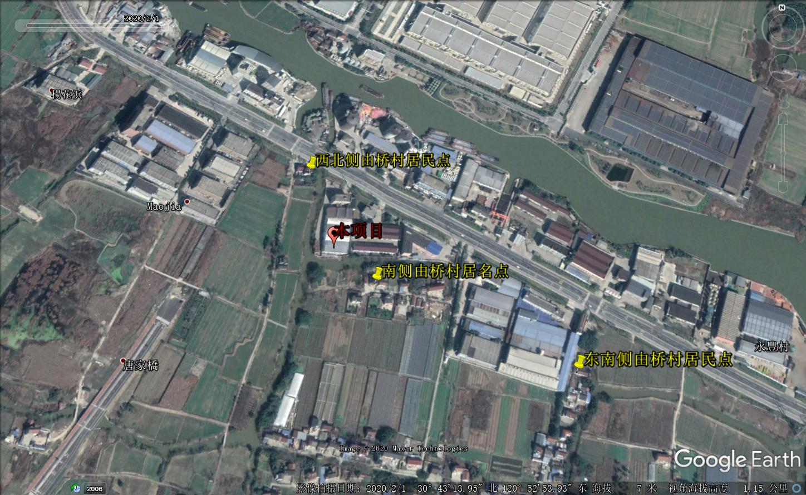图3-1 主要环境保护目标图
企业厂区
55m
100m
420m

4、评价适用标准
环  境  质  量  标  准 | 1、地表水环境  根据《浙江省水功能区、水环境功能区划分方案》（浙江省水利厅、浙江省环境保护厅，2015年），本项目附近的主要地表水体属于杭嘉湖水系（杭嘉湖146），目标水质为Ⅲ类，执行《地表水环境质量标准》（GB3838-2002）Ⅲ类标准。具体指标见表4-1。  表4-1 《地表水环境质量标准》 单位：mg/L，除pH外  2、环境空气  根据环境空气质量功能区，项目所在区域属二类功能区，本项目常规大气污染物执行《环境空气质量标准》（GB3095-2012）及其修改单（2018年第29号）中的二级标准。具体见表4-2。  表4-2 空气环境质量标准 单位：mg/m³  3、声环境  项目所在地属于工业区，项目区域东、南、西三侧声环境执行《声环境质量标准》（GB3096-2008）3类区标准，其中北边界紧邻双龙路（交通干线），声环境质量执行《声环境质量标准》（GB3096-2008）中的4a类标准，厂区西北侧居民点、厂区东南侧居民点声环境执行《声环境质量标准》（GB3096-2008）2类区标准。具体见表4-3。  表4-3 《声环境质量标准》 单位：dB（A）
  参数 | pH | DO | BOD₅ | COD_{Mn}
  Ⅲ类 | 6～9 | ≥5 | ≤4 | ≤6
  参数 | COD_{Cr} | 氨氮 | 石油类 | 总磷
  Ⅲ类 | ≤20 | ≤1.0 | ≤0.05 | ≤0.2
  项目 | 1小时/一次平均 | 24小时平均 | 年平均
  SO₂ | 0.5 | 0 | 15  0.06
  NO₂ | 0.2 | 0.08 | 0.04
  PM₁₀ | / | 0.15 | 0.07
  PM_{2.5} | / | 0.075 | 0.035
  CO | 10 | 4 | /
  O₃ | 0.2 | 0.16 | /
  类别 | 适用区域 | 等效声级
  类别 | 适用区域 | 昼间 | 夜间
  2类 | 以商业金融、集市贸易为主要功能，或者居住、商业、工业混杂区域 | 60 | 50
  3类 | 以工业生产、仓储物流为主要功能 | 65 | 55
  4a类 | 高速公路、一级公路、二级公路、城市快速路、城市主干路、城市次干路、城市轨道交通（地面段）、内河 | 道两侧区域  70 | 55
污  染  物  排  放  标  准  污  染  物  排  放  标  准 | 1、废水  本项目外排废水仅为生活污水，因此，本项目生活污水经化粪池处理后并排入嘉兴市污水处理工程管网，最终经嘉兴市联合污水处理厂处理达标后深海排放，入网标准执行《污水综合排放标准》（GB8978-1996）中的三级标准，其中NH₃-N入网标准执行《工业企业废水氮、磷污染物间接排放限值》（DB33/887-2013）。上述污水经嘉兴市联合污水处理厂集中处理后，排海标准执行《城镇污水处理厂污染物排放标准》（GB18918-2002）一级A标准。具体见表4-/4。  表4-4 水污染物入网及排放标准 单位：mg/L  注：*执行《工业企业废水氮、磷污染物间接排放标准限值》（DB33/887-2013）中的限值。  **括号外数值为水温>12℃时的控制温度，括号内数值为水温≤12℃时的控制温度。  2、废气  本项目焊接烟尘产生量小，为无组织排放。厂界无组织污染因子颗粒物排放执行《大气污染物综合排放标准》（GB16297-1996）中的无组织排放标准，具体见表4-5。  表4-5 焊接烟尘排放标准  现有企业定型废气中非甲烷总烃排放执行《大气污染物综合排放标准》（GB16297-1996）中的二级标准；臭气浓度执行《恶臭污染物排放标准》（GB14554-93）表2中的二级新扩改建排放标准值。  根据《关于印发<工业炉窑大气污染综合治理方案>的通知》（环大气[2019]56 号）中相关工业炉窑排放标准要求为“暂未制订行业排放标准的工业炉窑，重点区域原则上按照颗粒物、二氧化硫、氮氧化物排放限值分别不高于30、200、300毫克/立方米实施改造”。项目所属行业暂未制订行业工业炉窑排放标准，但项目位于浙江省嘉兴市，属于重点区域。故现有企业液化石油气燃烧废气中颗粒物、二氧化硫、氮氧化物排放限值分别不高于30、200、300mg/m³。具体见表4-6~表4-8。  表4-6 《大气污染物综合排放标准》（GB16297-1996）  表4-7 现有企业液化石油气燃烧废气排放标准  表4-8 《恶臭污染物排放标准》（GB14554-93）  厂区内挥发性有机物（VOCs）无组织排放监控点浓度限值执行《挥发性有机物无组织排放控制标准》（GB37822-2019）中的附录A特别排放限值，具体见表4-9。  表4-9 厂区内挥发性有机物（VOCs）无组织排放限值  3、噪声  营运期东、南、西侧厂界噪声执行《工业企业厂界环境噪声排放标准》（GB12348-2008）中的3类标准，北侧厂界噪声执行《工业企业厂界环境噪声排放标准》（GB12348-2008）中的4类标准，具体见表4-10。  表4-10 工业企业场界环境噪声排放限值（单位：dB（A））  4、固废  企业产生的一般工业固废执行《中华人民共和国固体废物污染环境防治法》（2020年修订）、《一般工业固体废物贮存、处置场污染控制标准》（GB 18599-2001）及修改单（2013年第36号）相关内容，危险废物执行《危险废物贮存污染控制标准》（GB18597-2001）及其修改单（2013年第36号）相关内容。
  污染物 | pH | COD_{Cr} | BOD₅ | SS | NH₃-N | 石油类
  入网标准值 | 6-9 | 500 | 300 | 400 | 35* | 20
  排海标准值 | 6-9 | 50 | 10 | 10 | 5（8）** | 1
  污染物名称 |  | 最高允许排放浓度（mg/m³） | 最高允许排放速率 |  | 无组织排放监控浓度限值
   |  | 最高允许排放浓度（mg/m³） | 排气筒（m） | 二级（kg/h） | 监控点 | 浓度（mg/m³）
  焊接烟尘 | 颗粒物 | / | / | / | 周界外浓度最高点 | 1.0
  污染因子 | 最高允许排放浓度（mg/m³） | 最高允许排放速率  （kg/h） |  | 无组织排放监控浓度限值
  污染因子 | 最高允许排放浓度（mg/m³） | 排气筒（m） | 二级 | 监控点 | 浓度（mg/m³）
  非甲烷总烃 | 120 | 15 | 10 | 周界外浓度  最高点 | 4.0
  污染因子 | 最高允许排放浓度（mg/m³）
  二氧化硫 | 200
  氮氧化物 | 300
  颗粒物 | 30
  污染因子 | 最高允许排放浓度 | 最高允许排放速率  （kg/h） |  | 无组织排放监控浓度限值
  污染因子 | 最高允许排放浓度 | 排气筒（m） | 二级 | 监控点 | 浓度
  臭气浓度  （无量纲） | / | 15 | 2000 | 周界外浓度  最高点 | 20
  污染物项目 | 限值 | 限值含义 | 无组织排放监控位置
  非甲烷总烃 | 6 | 监控点处1小时平均浓度限值 | 在厂房外设置监控点
  非甲烷总烃 | 20 | 监控点处任意一次浓 | 在厂房外设置监控点
  参数 | 昼间 | 夜间
  3类标准 | 65 | 55
  4类标准 | 70 | 55
总  量  控  制  指  标  总  量  控  制  指  标 | 1、总量控制原则  根据浙环发[2012]10号《浙江省建设项目主要污染物总量准入审核办法（试行）》等制度的通知，本项目排放的污染因子中，纳入总量控制要求的污染物为COD_{Cr}、NH₃-N。另外根据环发[2014]197号《关于印发<建设项目主要污染物排放总量指标审核及管理暂行办法>的通知》，将挥发性有机物也纳入了总量控制指标。根据工程分析，项目建成后排放的污染物中纳入总量控制要求的主要污染物为COD_{Cr}、NH₃-N、颗粒物和VOC_{S}。  2、总量控制建议值  COD_{Cr}、NH₃-N：  现有总量控制指标：根据前述分析，企业现有总量控制指标为COD_{Cr}0.064t/a、NH₃-N0.006t/a。  扩建后总量控制指标：根据工程分析，本项目实施后全厂废水排放量约为1664.5t/a，经预处理达到入网标准后纳入区域污水管网，废水最终经嘉兴市联合污水处理厂处理达到《城镇污水处理厂污染物排放标准》（GB18918-2002）一级A标准后排入杭州湾，则本项目实施后企业COD_{Cr}和NH₃-N总量控制指标建议值为：COD_{Cr}0.083t/a、NH₃-N0.008t/a。  二氧化硫、氮氧化物：  现有总量控制指标：根据前述分析，企业现有总量控制指标为二氧化硫0.023t/a、氮氧化物0.268t/a。  扩建后总量控制指标：本项目不新增二氧化硫、氮氧化物，因此本项目实施后企业总量控制建议值仍维持二氧化硫0.023t/a、氮氧化物0.268t/a。  颗粒物:  现有总量控制指标：根据前述分析，企业现有总量控制指标为颗粒物0.145t/a。  扩建后总量控制指标：本项目不新增颗粒物，因此本项目实施后企业总量控制建议值仍维持0.145t/a。  VOCs：  现有总量控制指标：根据前述分析，企业现有总量控制指标为VOCs0.016t/a。  扩建后总量控制指标：根据工程分析，本项目不新增VOCs，因此本项目实施后企业VOCs总量控制指标仍维持0.016t/a。  3、总量控制实施方案  1、COD_{Cr}和NH₃-N总量平衡  本项目实施后新增COD_{Cr}和NH₃-N排放量为0.019t/a、0.002t/a。根据《关于进一步建立完善建设项目环评审批污染物排放总量削减替代区域限批等制度的通知》（浙环发[2012]10号），新建、改建、扩建项目不排放生产废水且排放的水主要污染物仅源自厂区内独立生活区域所排放生活污水的，其新增的化学需氧量和氨氮两项水主要污染物排放量可不进行区域替代削减。本项目实施后不排放生产废水，只排放生活污水，因此，COD_{Cr}、NH₃-N排放量无需区域替代削减。  2、二氧化硫、氮氧化物、颗粒物和VOCs总量平衡  本项目实施后不新增二氧化硫、氮氧化物、颗粒物和VOCs，因此不需要进行平衡削减。  本项目实施后，具体总量控制情况见表4-11。  表4-11 总量控制指标 单位：t/a  本项目排污权指标按照南政办发[2015]15号文件执行。
  污染物名称 | 现有总量控制指标 | 本项目实施后全厂总量控制指标 | 本项目新增总量控制指标 | 区域调剂比例 | 区域调剂量
  COD_{Cr} | 0.064 | 0.083 | +0.019 | / | /
  NH₃-N | 0.006 | 0.008 | +0.002 | / | /
  二氧化硫 | 0.023 | 0.023 | 0 | / | /
  氮氧化物 | 0.268 | 0.268 | 0 | / | /
  颗粒物 | 0.145 | 0.145 | 0 | / | /
  VOCs | 0.016 | 0.016 | 0 | / | /

5、建设项目工程分析

5.1施工期污染源分析
本项目利用现有厂房进行生产，施工期主要进行设备安装和调试，污染影响时段主要为营运期。

5.2营运期污染源分析

5.2.1工艺简述
本项目主要从事索桥配件及钢厂输送机配件的生产，两种均为金属配件，工艺基本一致，具体生产工艺流程及产污环节见图5-1。
粗加工
各种钢材
精加工
废金属屑
包装入库
检验
焊接
乳化液
焊接废气
废乳化液
焊条
焊丝
不合格品
合格品
图5-1 生产工艺流程及产污环节图
生产工艺简介：
将外购的各种钢材（316L圆钢、钢板、40Cr锻件、圆钢、不锈钢板）经粗加工处理，再经精加工处理，精加工过程添加乳化液等，再进行焊接，然后进行检验，检验合格品包装入库，检验不合格品返回前述粗加工工序。机加工工序产生废金属屑、废乳化液、油泥，焊接工序产生焊接烟尘。

5.2.2主要污染工序
本项目主要污染工序及污染因子见表5-1。
表5-1 主要污染工序及污染因子
项目 | 污染源 | 污染物类型 | 主要污染因子
废水 | 职工生活 | 生活污水 | COD_{Cr}、NH₃-N
废气 | 焊接 | 焊接废气 | 焊接烟尘
固废 | 粗加工 | 一般固废 | 废金属屑
固废 | 精加工 | 危险废物 | 废乳化液、油泥
固废 | 设备维护 | 危险废物 | 废机油
固废 | 原料拆包 | 危险废物 | 危险废包装桶
固废 | 器件擦拭 | 危险废物 | 含油手套和抹布
固废 | 原料拆包 | 一般固废 | 废包装材料
固废 | 员工生活 | 生活垃圾 | 生活垃圾
噪声 | 生产设备 | 机械噪声 | Leq（A）

5.2.3污染源强分析
5.2.3.1废水
本项目废水仅为生活污水。本项目新增员工为15人，用水量按100L/人·d计，年生产天数为300d，则用水量为1.5m³/d（450m³/a），生活污水按用水量的85%计，则生活污水量为1.28m³/d（382.5m³/a），该污水COD_{Cr}为350mg/L，COD_{Cr}的产生量为0.134t/a，NH₃-N为35mg/L，NH₃-N的产生量为0.013t/a。
生活污水经化粪池处理后排入嘉兴市污水处理工程管网，最终经嘉兴市联合污水处理厂处理达标后深海排放。
项目具体废水产生、排放量见表5-2。
表5-2 项目废水产生、排放量
污水类型 | 污染物 | 污染物  产生量  （t/a） | 污染物排放量
污水类型 | 污染物 | 污染物  产生量  （t/a） | 纳管 |  | 排入环境
污水类型 | 污染物 | 污染物  产生量  （t/a） | 浓度（mg/L） | 排放量（t/a） | 浓度（mg/L） | 排放量（t/a）
生活污水 | 废水量 | 382.5 | / | 382.5 | / | 382.5
生活污水 | COD_{Cr} | 0.134 | 500 | 0.191 | 50 | 0.019
生活污水 | NH₃-N | 0.013 | 35 | 0.013 | 5 | 0.002
5.2.3.2废气
本项目废气主要为焊接烟尘和食堂油烟废气。
1、焊接烟尘
在高温焊接情况下，焊条或焊丝端部及其母材相应被熔化，熔液表面剧烈喷射由药皮及焊芯产生的高温高压蒸汽（蒸汽压达0.5-100mmHg）并向四周扩散，当蒸汽进入周围的空气中时，被冷却并氧化，部分凝聚成固体微粒，这种由气体和固体微粒组成的混合物，就是所谓的焊接烟尘。焊接烟尘中的主要有害物质为Fe₂O₃、SiO₂、MnO、HF等，其中含量最多的为Fe₂O₃，一般占烟尘总量的35～50%，其次是SiO₂，其含量占10～20%，MnO占5～20%左右。根据有关资料调查，焊接烟尘的产生量与焊条的种类有关。
本项目部分工件连接需要进行焊接，但焊材使用量较少，焊接烟尘产生量较少，且主要影响车间内作业环境，对外环境影响较小，故本环评仅进行定性分析。环评要求加强车间通风，则焊接废气对周围大气环境影响很小。
2、食堂油烟废气
本项目新增员工15人，就餐约15人次/天，每人每天食用油量约为50g，年工作日300天，每年消耗食油0.225t，油烟废气产生量约为食用油用量的3%，即0.00675t/a。
本项目新增员工依托现有食堂（小型规模），食堂设置了油烟净化装置，风量为6000m³/h，处理效率为60%以上，油烟废气经处理后引至屋顶排放，油烟净化装置每天运行3h，则本项目油烟废气排放量为0.0027t/a，排放浓度为0.5mg/m³，加上现有企业食堂油烟废气，总排放浓度为1.5mg/m³。企业食堂油烟废气排放浓度可以达到《饮食业油烟排放标准（试行）》（GB1843-2001）小型规模小于2.0 mg/m³的标准要求。
5.2.3.3噪声
本项目生产过程中的噪声源主要为数控龙门铣、磨床、数控车床、线切割等，根据类比调查，距离设备1.2m处的平均声级约70～85dB，噪声情况可见表5-4。
表5-4 主要噪声源噪声级 单位：dB（A）
序号 | 噪声源 | 噪声级 | 备注
1 | 数控龙门铣 | 75~85 | 距离设备1m、高1.2m处
2 | 磨床 | 75~85 | 距离设备1m、高1.2m处
3 | 数控车床 | 75~85 | 距离设备1m、高1.2m处
4 | 线切割 | 75~85 | 距离设备1m、高1.2m处
5 | 普车 | 70~80 | 距离设备1m、高1.2m处
6 | 铣床 | 75~85 | 距离设备1m、高1.2m处
7 | 立锯 | 75~85 | 距离设备1m、高1.2m处
8 | 电焊机 | 70~80 | 距离设备1m、高1.2m处
9 | CO₂保护焊 | 70~80 | 距离设备1m、高1.2m处
10 | 行车 | 70~80 | 距离设备1m、高1.2m处
5.2.3.4固废
本项目副产物产生情况：
废金属屑：粗加工过程中产生废金属屑，废金属屑约为原料钢材的2%，现有企业产生量约17.5t/a。
废乳化液：本项目工件在精加工时需要用乳化液起润滑和冷却，乳化液循环使用，一般情况下不排放，只有在机械设备检修及因长时间循环使用后致使循环罐中乳化液变质而被清理。本项目乳化液的使用量为0.5t/a，跟水以1:20进行调配稀释，根据同类企业的产生经验，废乳化液的产生量约占使用量的5%，其余95%工件损耗带走，则本项目废乳化液的产生量约0.53t/a。
油泥：本项目工件在磨床进行精加工时产生油泥，根据建设单位提供资料，油泥产生量为1t/a。
废机油：本项目设备维护需要用到机油，产生废机油，根据建设单位提供资料，废机油产生量为0.2t/a。
废包装材料：本项目焊条、焊丝等原辅料的使用及拆解产生废包装材料，上述原辅料均为25kg/箱的纸箱，单个箱重量约为0.1kg，由此计算，废包装材料产生量为0.0036t/a。
危险废包装桶：本项目乳化液、机油等危险化学品的使用及拆解产生废包装桶，上述原辅料均为200kg/桶的铁桶，单个桶重量约为5kg，由此计算，废包装桶产生量为0.02t/a。
含油手套和抹布：含油手套和抹布主要产生于器件擦拭等过程，主要成分为布料、油污等。根据建设单位提供资料，含油手套和抹布的产生量为0.1t/a。
生活垃圾：生活垃圾产生量按1.0kg/人·d计，本项目新增劳动定员为15人，年工作天数300d，则生活垃圾的产生量为4.5t/a。
本项目副产物产生情况汇总见表5-5。
表5-5 项目副产物情况汇总表 单位：t/a
序号 | 副产物名称 | 产生工序 | 形态 | 主要成分 | 产生量
1 | 废金属屑 | 粗加工 | 固态 | 金属 | 17.5
2 | 废乳化液 | 精加工 | 液态 | 乳化液、金属 | 0.53
3 | 油泥 | 精加工（磨床） | 半固态 | 矿物油、金属 | 1
4 | 废机油 | 设备维护 | 液态 | 机油 | 0.2
5 | 废包装材料 | 原料拆包 | 固态 | 纸箱 | 0.0036
6 | 危险废包装桶 | 原料拆包 | 固态 | 铁桶及残留物 | 0.02
7 | 含油手套和抹布 | 器件擦拭 | 固态 | 布料、油污等 | 0.1
8 | 生活垃圾 | 职工生活 | 固态 | 废纸张、垃圾 | 4.5
副产物属性判定：根据《固体废物鉴别标准通则》（GB34330-2017）的规定对上述副产物的属性进行判定，具体见表5-6。
表5-6 项目副产物属性判定表
序号 | 副产物名称 | 产生工序 | 主要成分 | 是否属固体废物 | 判定依据
1 | 废金属屑 | 粗加工 | 金属 | 是 | 4.2a
2 | 废乳化液 | 精加工 | 乳化液、金属 | 是 | 4.1c
3 | 油泥 | 精加工（磨床） | 矿物油、金属 | 是 | 4.1c
4 | 废机油 | 设备维护 | 机油 | 是 | 4.1c
5 | 废包装材料 | 原料拆包 | 纸箱 | 是 | 4.1c
6 | 危险废包装桶 | 原料拆包 | 铁桶及残留物 | 是 | 4.1c
7 | 含油手套和抹布 | 器件擦拭 | 布料、油污等 | 是 | 4.1c
8 | 生活垃圾 | 职工生活 | 废纸张、垃圾 | 是 | 4.1h
危险废物属性判定：根据《国家危险废物名录（2016年）》以及《危险废物鉴别标准》，判定其固体废物是否属于危险废物，判定结果见表5-7。
表5-7 危险废物属性判定表
序号 | 副产物名称 | 产生工序 | 是否属于危险废物 | 废物代码
1 | 废金属屑 | 粗加工 | 否 | /
2 | 废乳化液 | 精加工 | 是 | 900-006-09
3 | 油泥 | 精加工（磨床） | 是 | 900-200-08
4 | 废机油 | 设备维护 | 是 | 900-214-08
5 | 废包装材料 | 原料拆包 | 否 | /
6 | 危险废包装桶 | 原料拆包 | 是 | 900-041-49
7 | 含油手套和抹布 | 器件擦拭 | 是 | 900-041-49
8 | 生活垃圾 | 职工生活 | 否 | /
固体废物分析情况汇总：综上所述，本项目固体废物分析结果汇总见表5-8，危废分析结果见表5-9。
表5-8 固体废物情况汇总 单位：t/a
序号 | 副产物名称 | 产生工序 | 形态 | 主要成分 | 属性 | 废物代码 | 产生量
1 | 废金属屑 | 粗加工 | 固态 | 金属 | 一般  固废 | / | 17.5
2 | 废包装材料 | 原料拆包 | 固态 | 纸箱 | 一般  固废 | / | 0.0036
3 | 生活垃圾 | 职工生活 | 固态 | 废纸张、垃圾 | 一般  固废 | / | 4.5
4 | 废乳化液 | 精加工 | 液态 | 乳化液、金属 | 危险废物 | 900-006-09 | 0.53
5 | 油泥 | 精加工（磨床） | 半固态 | 矿物油、金属 | 危险废物 | 900-200-08 | 1
6 | 废机油 | 设备维护 | 液态 | 机油 | 危险废物 | 900-214-08 | 0.2
7 | 危险废包装桶 | 原料拆包 | 固态 | 铁桶及残留物 | 危险废物 | 900-041-49 | 0.02
8 | 含油手套和抹布 | 器件擦拭 | 固态 | 布料、油污等 | 危险废物 | 900-041-49 | 0.1

表5-9 危险废物分析结果汇总 单位：t/a
序号 | 危险  废物  名称 | 危险  废物  类别 | 产生量 | 产生  工序 | 形态 | 主要  成分 | 有害  成分 | 危险  特性 | 污染防治措施
1 | 废乳化液 | 900-006-09 | 0.53 | 精加工 | 液态 | 乳化液、金属 | 乳化液 | T | 加强管理，做好厂区暂存，并委托有资质单位处置
2 | 油泥 | 900-200-08 | 1 | 精加工（磨床） | 半固态 | 矿物油、金属 | 矿物油 | T | 加强管理，做好厂区暂存，并委托有资质单位处置
3 | 废机油 | 900-214-08 | 0.2 | 设备维护 | 液态 | 机油 | 机油 | T | 加强管理，做好厂区暂存，并委托有资质单位处置
4 | 危险废包装桶 | 900-041-49 | 0.02 | 原料拆包 | 固态 | 铁桶及残留物 | 铁桶及残留物 | T | 加强管理，做好厂区暂存，并委托有资质单位处置
5 | 含油手套和抹布 | 900-041-49 | 0.1 | 器件擦拭 | 固态 | 布料、油污等 | 布料、油污等 | T | 加强管理，做好厂区暂存，并委托有资质单位处置
5.2.3.5项目运营后主要污染物产生及排放情况
本项目经落实相应的污染防治措施后，主要污染物排放情况见表5-10。
表5-10 本项目“三废”汇总情况 单位：t/a
名称 | 污染物 |  | 产生量 | 削减量 | 排放量 | 处置方式
废水 | 废水量 |  | 382.5 | 0 | 382.5 | 生活污水经化粪池处理后排入嘉兴市污水处理工程管网，最终经嘉兴市联合污水处理厂处理达标后深海排放
废水 | COD_{Cr} |  | 0.134 | 0.115 | 0.019 | 生活污水经化粪池处理后排入嘉兴市污水处理工程管网，最终经嘉兴市联合污水处理厂处理达标后深海排放
废水 | NH₃-N |  | 0.013 | 0.011 | 0.002 | 生活污水经化粪池处理后排入嘉兴市污水处理工程管网，最终经嘉兴市联合污水处理厂处理达标后深海排放
废气 | 焊接 | 焊接烟尘 | 少量 | / | 少量 | 加强车间通风
废气 | 食堂油烟废气 | 油烟 | 0.00675 | 0.00405 | 0.0027 | 经油烟净化装置处理后引至屋顶排放
固废 | 废金属屑 |  | 17.5 | 17.5 | 0 | 外卖综合利用
固废 | 废乳化液 |  | 0.53 | 0.53 | 0 | 委托金华市莱逸园环保科技开发有限公司处置
固废 | 油泥 |  | 1 | 1 | 0 | 委托金华市莱逸园环保科技开发有限公司处置
固废 | 废机油 |  | 0.2 | 0.2 | 0 | 委托金华市莱逸园环保科技开发有限公司处置
固废 | 废包装材料 |  | 0.0036 | 0.0036 | 0 | 外卖综合利用
固废 | 危险废包装桶 |  | 0.02 | 0.02 | 0 | 委托金华市莱逸园环保科技开发有限公司处置
固废 | 含油手套和抹布 |  | 0.1 | 0.1 | 0 | 委托金华市莱逸园环保科技开发有限公司处置
固废 | 生活垃圾 |  | 4.5 | 4.5 | 0 | 委托环卫部门清运
本项目实施后主要污染物排放情况见表5-11。

表5-11 本项目实施后污染物“三废”汇总情况 单位：t/a
污染物种类 |  |  | 环评  批复量（按提标核算） | 企业现有实际排放量 | 本项目 |  | “以新带老”削减量 | 本项目实施后排放量
 |  |  | 环评  批复量（按提标核算） | 企业现有实际排放量 | 产生量 | 排放量 | “以新带老”削减量 | 本项目实施后排放量
废水 | 生活污水 | 废水量 | 405 | 1282 | 382.5 | 382.5 | 0 | 1664.5
废水 | 生活污水 | COD_{Cr} | 0.020 | 0.064 | 0.134 | 0.019 | 0 | 0.083
废水 | 生活污水 | NH₃-N | 0.002 | 0.006 | 0.013 | 0.002 | 0 | 0.008
废气 | 纤维尘 |  | 0.117 | 0.070 | 0 | 0 | 0 | 0.117
废气 | 液化石油气燃烧废气 | 氮氧化物 | 0.268 | 0.010 | 0 | 0 | 0 | 0.268
废气 | 液化石油气燃烧废气 | 二氧化硫 | 0.023 | 0.010 | 0 | 0 | 0 | 0.023
废气 | 液化石油气燃烧废气 | 颗粒物 | 0.028 | 0.040 | 0 | 0 | 0 | 0.028
废气 | 定型废气 | 非甲烷总烃 | 0.016 | 0.006 | 0 | 0 | 0 | 0.016
废气 | 定型废气 | VOCs | 0.016 | 0.006 | 0 | 0 | 0 | 0.016
废气 | 焊接 | 焊接烟尘 | 0 | 0 | 少量 | 少量 | 0 | 少量
废气 | 食堂油烟废气 | 油烟 | 0 | 0.0054 | 0.00675 | 0.0027 | 0 | 0.0081
固废 | 废金属屑 |  | 0（0） | 0（0） | 17.5 | 0 | 0 | 0（17.5）
固废 | 废乳化液 |  | 0（0） | 0（0） | 0.53 | 0 | 0 | 0（0.53）
固废 | 油泥 |  | 0（0） | 0（0） | 1 | 0 | 0 | 0（1）
固废 | 废机油 |  | 0（0.02） | 0（0.02） | 0.2 | 0 | 0 | 0（0.22）
固废 | 废包装材料 |  | 0（0.05） | 0（0.05） | 0.0036 | 0 | 0 | 0（0.0536）
固废 | 危险废包装桶 |  | 0（0.05） | 0（0.05） | 0.02 | 0 | 0 | 0（0.07）
固废 | 含油手套和抹布 |  | 0（0） | 0（0） | 0.1 | 0 | 0 | 0（0.1）
固废 | 边角料 |  | 0（20） | 0（14） | 0 | 0 | 0 | 0（14）
固废 | 废胶水渣 |  | 0（0.1） | 0（0.1） | 0 | 0 | 0 | 0（0.1）
固废 | 生活垃圾 |  | 0（9） | 0（8） | 4.5 | 0 | 0 | 0（12.5）
注：*括号内为固废产生量

5.2.4本项目“三废”汇总
根据《污染源源强核算技术指南 准则》（HJ884-2018）要求，本环评对本项目运营阶段产生的废水、废气、噪声及固废产排情况进行汇总。
1、废水污染源汇总
本项目运营阶段废水污染源强核算情况详见表5-12、表5-13。
表5-12 工序/生产线产生废水污染源源强核算结果及相关参数一览表
工序/生产线 | 装置 | 污染源 | 污染物 | 污染物产生 |  |  |  | 治理措施 |  | 污染物纳管 |  |  |  | 排放  时间h
 |  |  |  | 核算  方法 | 产生  废水量（m³/h） | 产生浓度（mg/L） | 产生量  （kg/h） | 工艺 | 效率  % | 核算  方法 | 排放  废水量（m³/h） | 排放浓度  （mg/L） | 排放量  （kg/h） | 排放  时间h
日常  生活 | / | 生活  污水 | COD_{Cr} | 类比法 | 0.159 | 350 | 0.056 | 化粪池 | / | 排污系数法 | 0.159 | 500 | 0.080 | 2400
日常  生活 | / | 生活  污水 | NH₃-N | 类比法 | 0.159 | 35 | 0.005 |  |  |  |  | 35 | 0.005 | 2400
注：对于新（改、扩）建工程污染源源强核算，应为最大值。
表5-13 综合污水处理厂废水污染源源强核算结果及相关参数一览表
工序 | 污染物 | 进入厂区综合污水处理厂污染物情况 |  |  | 治理措施 |  | 污染物排放 |  |  |  | 排放  时间h
工序 | 污染物 | 产生废水量（m³/h） | 产生浓度（mg/L） | 产生量  （kg/h） | 工艺 | 综合处理效率/% | 核算  方法 | 排放废水量（m³/h） | 排放浓度  （mg/L） | 排放量  （kg/h） | 排放  时间h
嘉兴市联合污水处理有限责任公司 | COD_{Cr} | 0.159 | 500 | 0.080 | 沉淀+生化等 | / | 排污系数法 | 0.159 | 50 | 0.008 | 2400
嘉兴市联合污水处理有限责任公司 | NH₃-N | 0.159 | 35 | 0.005 |  |  |  |  | 5 | 0.0008 | 2400
注：对于新（改、扩）建工程污染源源强核算，应为最大值。
2、废气污染源汇总
本项目运营阶段废气污染源强核算情况详见表5-14。

表5-14 废气污染源源强核算结果及相关参数一览表
工序/生产线 | 装置 | 污染源 | 污染物 | 污染物产生 |  |  |  | 治理措施 |  | 污染物排放 |  |  |  | 排放  时间h
 |  |  |  | 核算  方法 | 废气产生量（m³/h） | 产生浓度（mg/m³） | 产生量  （kg/h） | 工艺 | 效率  % | 核算  方法 | 废气排放量（m³/h） | 排放浓度  （mg/m³） | 排放量  （kg/h） | 排放  时间h
焊接 | 焊接装置 | 车间 | 焊接烟尘 | 产污系数法 | / | 少量 | 少量 | 无 | 0 | 排污系数法 | / | 少量 | 少量 | 2400
注：对于新（改、扩）建工程污染源源强核算，应为最大值。
3、噪声污染源汇总
本项目运营阶段噪声污染源强核算情况详见表5-15。
表5-15 噪声污染源源强核算结果及相关参数一览表
工序/生产线 | 噪声源 | 声源类型  （频发、偶发等） | 噪声源强 |  | 降噪措施 |  | 噪声排放值 |  | 持续  时间h
工序/生产线 | 噪声源 | 声源类型  （频发、偶发等） | 核算方法 | 噪声值 | 工艺 | 降噪效果 | 核算方法 | 噪声值 | 持续  时间h
工序/生产线 | 数控龙门铣 | 频发 | 类比法 | 75~85 | 加强管理 | / | 类比法 | 75~85 | 2400h
工序/生产线 | 磨床 | 频发 | 类比法 | 75~85 | 加强管理 | / | 类比法 | 75~85 | 2400h
工序/生产线 | 数控车床 | 频发 | 类比法 | 75~85 | 加强管理 | / | 类比法 | 75~85 | 2400h
工序/生产线 | 线切割 | 频发 | 类比法 | 75~85 | 加强管理 | / | 类比法 | 75~85 | 2400h
工序/生产线 | 普车 | 频发 | 类比法 | 70~80 | 加强管理 | / | 类比法 | 70~80 | 2400h
工序/生产线 | 铣床 | 频发 | 类比法 | 75~85 | 加强管理 | / | 类比法 | 75~85 | 2400h
工序/生产线 | 立锯 | 频发 | 类比法 | 75~85 | 加强管理 | / | 类比法 | 75~85 | 2400h
工序/生产线 | 电焊机 | 频发 | 类比法 | 70~80 | 加强管理 | / | 类比法 | 70~80 | 2400h
工序/生产线 | CO₂保护焊 | 频发 | 类比法 | 70~80 | 加强管理 | / | 类比法 | 70~80 | 2400h
工序/生产线 | 行车 | 频发 | 类比法 | 70~80 | 加强管理 | / | 类比法 | 70~80 | 2400h
注：（1）其他声源主要是指撞击噪声等；（2）声源表达量：A声功率级（LAw），或中心频率为63~8000Hz8个倍频带的声功率级（Lw）；距离声源r处的A声级[LA（r）]或中心频率为63~8000Hz8个倍频带的声压级[Lp（r）]。

4、固废污染源汇总
本项目运营阶段固废污染源强核算情况详见表5-16。
表5-16 固体废物污染源源强核算结果及相关参数一览表
工序/生产线 | 装置 | 固体废物名称 | 固废属性 | 产生情况 |  | 处置措施 |  | 最终去向
 |  |  |  | 核算方法 | 产生量/（t/a） | 工艺 | 处置量/（t/a） | 最终去向
粗加工 | 粗加工车间 | 废金属屑 | 一般工业固体废物 | 类比法 | 17.5 | 外卖综合利用 | 17.5 | 综合利用
精加工 | 精加工车间 | 废乳化液 | 危险废物 | 物料衡算法 | 0.53 | 委托金华市莱逸园环保科技开发有限公司处置 | 0.53 | 危废处置公司
精加工 | 精加工车间 | 油泥 | 危险废物 | 类比法 | 1 | 委托金华市莱逸园环保科技开发有限公司处置 | 1 | 危废处置公司
设备维护 | 生产设备 | 废机油 | 危险废物 | 物料衡算法 | 0.2 | 委托金华市莱逸园环保科技开发有限公司处置 | 0.2 | 危废处置公司
原料拆包 | / | 废包装材料 | 一般工业固体废物 | 类比法 | 0.0036 | 外卖综合利用 | 0.0036 | 综合利用
原料拆包 | / | 危险废包装桶 | 危险废物 | 类比法 | 0.02 | 委托金华市莱逸园环保科技开发有限公司处置 | 0.02 | 危废处置公司
器件擦拭 | 生产车间 | 含油手套和抹布 | 危险废物 | 类比法 | 0.1 | 委托金华市莱逸园环保科技开发有限公司处置 | 0.1 | 危废处置公司
职工生活 | 垃圾桶 | 生活垃圾 | 生活垃圾 | 类比法 | 4.5 | 委托环卫部门清运 | 4.5 | 焚烧

6、项目主要污染物产生及预计排放情况
内容  类型 | 排放源 | 污染物名称 | 处理前产生浓度  及产生量（单位） |  |  | 处理后排放浓度  及排放量（单位）
内容  类型 | 排放源 | 参数 | 浓度 | 产生量 |  | 参数 | 浓度 | 排放量
水污染物 | 生活污水 | 水量 | / | 382.5t/a |  | 水量 | / | 3200t/a
水污染物 | 生活污水 | COD_{Cr} | 350mg/L | 0.134t/a |  | COD_{Cr} | 50mg/L | 0.019t/a
水污染物 | 生活污水 | NH₃-N | 35mg/L | 0.013t/a |  | NH₃-N | 5mg/L | 0.002t/a
大气  污染物 | 焊接 | 焊接烟尘 | 少量 |  |  | 少量
大气  污染物 | 食堂油烟废气 | 油烟 | 1.25mg/L |  | 0.00675t/a | 油烟 | 0.5mg/m³ |  | 0.0027t/a
固体  废物 | 粗加工 | 废金属屑 | 17.5 |  |  | 0（收集后外卖综合利用）
固体  废物 | 精加工 | 废乳化液 | 0.53 |  |  | 0（委托金华市莱逸园环保科技开发有限公司处置）
固体  废物 | 精加工（磨床） | 油泥 | 1 |  |  | 0（委托金华市莱逸园环保科技开发有限公司处置）
固体  废物 | 设备维护 | 废机油 | 0.2 |  |  | 0（委托金华市莱逸园环保科技开发有限公司处置）
固体  废物 | 原料拆包 | 废包装材料 | 0.0036 |  |  | 0（收集后外卖综合利用）
固体  废物 | 原料拆包 | 危险废包装桶 | 0.02 |  |  | 0（委托金华市莱逸园环保科技开发有限公司处置）
固体  废物 | 器件擦拭 | 含油手套和抹布 | 0.1 |  |  | 0（委托金华市莱逸园环保科技开发有限公司处置）
固体  废物 | 职工生活 | 生活垃圾 | 4.5 |  |  | 0（委托环卫部门清运）
噪声 | 主要为设备噪声，噪声值分别在70~85dB（A）之间
主要生态影响 | 本项目利用现有厂房进行生产，选址地周围人为活动频繁，周边环境中无发现珍稀野生动、植物等，项目营运期产生的污染物相对较小，在达标排放情况下，不会对本区域生态环境产生明显的不利影响。

7、环境影响分析

7.1施工期环境影响分析

本项目利用现有厂房进行生产，不涉及土建施工，因此基本不存在施工期影响，要求企业妥善处理安装设备期间产生的污染物，控制设备安装噪声，减少对环境的影响。

7.2营运期环境影响分析

7.2.1水环境影响分析

7.2.1.1地表水环境影响分析
本项目排水采用雨污分流制，雨水系统经雨水管汇集后，排入市政雨水管网。
本项目所排的废水仅为生活污水，生活污水水量为382.5t/a，生活污水经化粪池处理后排入市政污水处理工程管网，最终送嘉兴市联合污水处理厂集中处理达标后深海排放，不排入附近河道，因此，对厂区附近的地表水环境没有影响。
本项目废水采用间接排放方式，根据《环境影响评价技术导则-地表水环境》（HJ2.3-2018）水污染影响型建设项目评价等级判定，本项目评价等级为三级B，可不进行水环境影响预测，仅分析水污染控制和水环境影响减缓措施有效性评价以及依托污水处理设施的环境可行性评价。
嘉兴市污水处理一期工程30万m³/d已于2003年4月投入运行，二期工程为30万m³/d（二期第一阶段15万m³于2010年4月投入运行，第二阶段15万m³也于2011年年底投入运行），目前已投入运营的设计规模为60万m³/d，项目所在地的污水管网已基本完善，因此本项目投产时废水已具备纳管条件。
目前嘉兴市联合污水处理厂接纳的废水量还未达到设计规模，还有余量，设计接纳废水按《污水综合排放标准》（GB8978-1996）三级标准。本项目废水排放量平均为1.35t/d，各污染物浓度均能满足纳管要求，污水量相对嘉兴联合污水处理厂60万m³/d的处理能力来说很小，因此完全在嘉兴市联合污水处理厂的处理能力之内，不会对其造成冲击，造成不利影响。
由于本项目废水不向周围水体排放，因此对厂区附近的地表水环境基本没有影响。
建设项目废水污染物排放信息见表7-1~表7-4，监测计划及记录信息见表7-5。建设项目地表水环境影响评价自查表见表7-6。
表7-1 废水类别、污染物及污染治理设施信息表
序号 | 废水类别 | 污染物种类 | 排放  去向 | 排放规律 | 污染物治理设施 |  |  | 排放口编号 | 排放口设置是否符合要求 | 排放口  类型
 |  |  |  |  | 污染物治理设施编号 | 污染物治理设施名称 | 污染物治理设施工艺 | 排放口编号 | 排放口设置是否符合要求 | 排放口  类型
1 | 生活污水 | COD_{Cr}、氨氮 | 进入城市污水处理厂 | 间断排放，排放期间流量不稳定，但有周期性规律 | 1 | 生活污水处理系统 | 化粪池 | DW001 | 是 | 企业  总排
表7-2 废水间接排放口基本情况表
序号 | 排放口编号 | 排放口地理坐标 |  | 废水排放量（万t/a） | 排放去向 | 排放  规律 | 间歇排放时段 | 受纳污水处理厂信息
序号 | 排放口编号 | 经度 | 纬度 |  |  |  |  | 名称 | 污染物种类 | 国家或地方污染物排放标准浓度限值（mg/L）
1 | DW  001 | 120.880354° | 30.720907° | 0.03825 | 进入城市污水处理厂 | 间断排放，排放期间流量稳定 | 全天 | 嘉兴市联合污水处理厂 | COD_{Cr} | 50
 |  |  |  |  |  |  |  |  | NH₃-N | 5
表7-3 废水污染物排放执行标准表
序号 | 排放口编号 | 污染物种类 | 国家或地方污染物排放标准及其他按规定商定的排放协议
1 | DW001 | COD_{Cr} | 《污水综合排放标准》(GB8978-1996)三级标准 | 500
1 | DW001 | NH₃-N | 《工业企业废水氮、磷污染物间接排放限值》（DB33/887-2013）标准 | 35
表7-4 废水污染物排放信息表（扩建项目）
序号 | 排放口编号 | 污染物种类 | 排放浓度/（mg/L） | 新增日排放量/（t/d） | 全厂日排放量/（t/d） | 新增年排放量/（t/a） | 全厂年排放量/（t/a）
1 | DW001 | COD_{Cr} | 500 | 6.37×10⁻⁴ | 0.0028 | 0.191 | 0.832
1 | DW001 | NH₃-N | 35 | 4.33×10⁻⁵ | 0.00019 | 0.013 | 0.058
全厂排放口合计 |  | COD_{Cr} |  |  |  | 0.191 | 0.832
 |  | NH₃-N |  |  |  | 0.013 | 0.058
表7-5 环境监测计划及记录信息表
序号 | 排放口编号 | 污染物名称 | 监测设施 | 手工监测采样  方法及个数 | 手工监测频次 | 手工测定方法
1 | DW001 | COD_{Cr} | 手工 | 4个混合样 | 1次/季度 | 重铬酸钾法
1 | DW001 | NH₃-N | 手工 | 4个混合样 | 1次/季度 | 水杨酸分光光度法

表7-6 建设项目地表水环境影响评价自查表
工作内容 |  | 自查项目
影响识别 | 影响类型 | 水污染影响型；水文要素影响型□
影响识别 | 水环境保护目标 | 饮用水水源保护区□；饮用水取水口□；涉水的自然保护区□；重要湿地□；  重要保护与珍稀水生生物的栖息地□；重要水生生物的自然产卵场及索饵场、越冬场和洄游通道、  天然渔场等渔业水体□；涉水的风景名胜区□；其他□
影响识别 | 影响途径 | 水污染影响型 |  |  |  |  | 水文要素影响型
影响识别 | 影响途径 | 直接排放□；间接排放；其他□ |  |  |  |  | 水温□；径流□；水域面积□
影响识别 | 影响因子 | 持久性污染型□；有毒有害污染物□；非持久性污染物；pH值□；热污染□；富营养化□；其他□ |  |  |  |  | 水温□；水位（水深）□；流速□；流量□；其他□
评价等级 |  | 水污染影响型 |  |  |  |  | 水文要素影响型
 |  | 一级□；二级□；三级A□；三级B |  |  |  |  | 一级□；二级□；三级□
现状调查 | 区域污染源 | 调查项目 |  |  |  |  | 数据来源
现状调查 | 区域污染源 | 已建□；在建□；  拟建□；其他□ |  | 拟替代的污染源□ |  |  | 排污许可证□；环评□；环保验收□；既有实测□；现场监测□；入河排放口数据□；其他□
现状调查 | 受影响水体  水环境质量 | 调查时期 |  |  |  |  | 数据来源
现状调查 | 受影响水体  水环境质量 | 丰水期□；平水期□；枯水期□；冰封期□  春季□；夏季□；秋季□；冬季□ |  |  |  |  | 生态环境保护主管部门□；补充监测□；其他□
现状调查 | 区域水资源开发  利用状况 | 未开发□；开发量40%以下□；开发量40%以上□
现状调查 | 水文情势调查 | 调查时期 |  |  |  |  | 数据来源
现状调查 | 水文情势调查 | 丰水期□；平水期□ ；枯水期□；冰封期□  春季□；夏季□；秋季□；冬季□ |  |  |  |  | 水行政主管部门□；补充监测□；  其他□
现状调查 | 补充监测 | 监测时期 |  |  |  |  | 监测因子 |  |  | 监测断面或点位
现状调查 | 补充监测 | 丰水期□；平水期□；枯水期□；冰封期□  春季□；夏季□；秋季□；冬季□ |  |  |  |  | （） |  |  | 监测断面或点位个数（）个
现状评价 | 评价范围 | 河流：长度（）km；湖库、河口及近岸海域：面积（）km²
现状评价 | 评价因子 | （）
现状评价 | 评价标准 | 河流、湖库、河口：Ⅰ类□；Ⅱ类□；Ⅲ类；Ⅳ类□；Ⅴ类□  近岸海域：第一类□；第二类□；第三类□；第四类  规划年评价标准（）
现状评价 | 评价时期 | 丰水期□；平水期□；枯水期□；冰封期□  春季□；夏季□；秋季□；冬季□
现状评价 | 评价结论 | 水环境功能区或水功能区、近岸海域环境功能区水质达标状况□；达标□；不达标  水环境控制单元或断面水质达标状况□；达标□；不达标□  水环境保护目标质量状况□；达标□；不达标□  对照断面、控制断面等代表性断面的水质状况□；达标□；不达标□  底泥污染评价□  水资源与开发利用程度及其水文情势评价□  水环境质量回顾评价□  流域（区域）水资源（包括水能资源）与开发利用总体状况、生态流量管理要求与现状满足程度、建设项目占用水域空间的水流状况与河湖演变状况□ |  |  |  |  |  |  |  |  |  | 达标区□  不达标区
影响预测 | 预测范围 | 河流：长度（）km；湖库、河口及近岸海域：面积（）km²
影响预测 | 预测因子 | （）
影响预测 | 预测时期 | 丰水期□；平水期□；枯水期□；冰封期□  春季□；夏季□；秋季□；冬季□  设计水文条件□
影响预测 | 预测情景 | 建设期□；生产运行期□；服务器满后□；  正常状况□；非正常状况□  污染控制和减缓措施方案□  区（流）域环境质量改善目标要求情景□
影响预测 | 预测方法 | 数值解□；解析解□；其他□  导则推荐模式□；其他□
影响评价 | 水污染控制和  水环境影响减缓措施有效性评价 | 区（流）域水环境质量改善目标□；替代削减源□
影响评价 | 水环境影响评价 | 排放口混合区外满足水环境管理要求□  水环境功能区或水功能区、近岸海域环境功能区水质达标□  满足水环境保护目标水域水环境质量目标□  水环境控制单元或断面水质达标□  满足重点水污染物排放总量控制指标要求，重点行业建设项目，主要污染物排放满足等量或减量替代要求□  满足区（流）域水环境质量改善目标要求  水文要素影响型建设项目同时应包括水文情势变化评价、主要水文特征值影响评价、生态流量符合性评价□  对于新设或调整入河（湖库、近岸海域）排放口的建设项目，应包括排放口设置的环境合理性评价□  满足生态保护红线、水环境质量底线、资源利用上线和环境准入清单管理要求□
影响评价 | 污染源排放量  核算 | 污染物名称 |  |  | 排放量/（t/a） |  |  |  | 排放浓度/（mg/L）
影响评价 | 污染源排放量  核算 | COD |  |  | 0.019 |  |  |  | 50
影响评价 | 污染源排放量  核算 | NH₃-N |  |  | 0.002 |  |  |  | 5
影响评价 | 替代源排放情况 | 污染源名称 | 排放许可证编号 |  |  | 污染物  名称 |  | 排放量/（t/a） |  |  | 排放浓度/（mg/L）
影响评价 | 替代源排放情况 | （） | （） |  |  | （） |  | （） |  |  | （）
影响评价 | 生态流量确定 | 生态流量：一般水期（）m³/s；鱼类繁殖期（）m³/s；其他（）m³/s  生态水位：一般水期（）m；鱼类繁殖期（）m；其他（）m
防治措施 | 环保措施 | 污水处理设施；水文减缓设施□；生态流量保障设施□；区域削减□；依托其他工程设施□；  其他□
防治措施 | 监测计划 |  |  |  | 环境质量 |  |  |  | 污染源
防治措施 | 监测计划 | 监测方式 |  |  | 手动□；自动□；无监测□ |  |  |  | 手动；自动□；无监测□
防治措施 | 监测计划 | 监测点位 |  |  | （） |  |  |  | （处理设施进口、出口）
防治措施 | 监测计划 | 监测因子 |  |  | （） |  |  |  | （COD_{Cr}、NH₃-N）
防治措施 | 污染物排放清单
评价结论 |  | 可以接受；不可以接受□
注：“□”为勾选项，可√；“（）”为内容填写项；“备注”为其他补充内容。

7.2.1.2地下水环境影响分析
根据《环境影响评价技术导则 地下水环境》（HJ610-2016）中地下水环境影响评价行业分类表，本项目属于“53、金属制品加工制造，其他”，编制报告表，为Ⅳ类建设项目。
根据《环境影响评价技术导则 地下水环境》（HJ610-2016）的“4.1一般性原则”中“Ⅰ类、Ⅱ类、Ⅲ类建设项目的地下水环境影响评价应执行本标准，Ⅳ类建设项目不开展地下水环境影响评价”，本项目不开展地下水环境影响评价。

7.2.2土壤环境影响分析
根据《环境影响评价技术导则 土壤环境（试行）》（HJ964-2018）附录A“土壤环境影响评价项目类别”，本项目属于“制造业；设备制造、金属制品、汽车制造及其他用品制造；其他”项目类别属于Ⅲ类，项目周围不存在土壤环境敏感目标，根据（HJ964-2018）表3“污染影响型敏感程度分级表”，项目所在地土壤环境敏感特征为“不敏感”。建筑面积2500m²（0.25hm²），占地规模为小型。依据评价工作等级划分依据，本项目可不开展土壤环境影响评价。

7.2.3大气环境影响分析
本项目废气主要为焊接烟尘和食堂油烟废气。本项目部分工件连接需要进行焊接，焊接烟尘产生量较少，且主要影响车间内作业环境，对外环境影响较小，故本环评仅进行定性分析。环评要求加强车间通风，则焊接废气对周围大气环境影响很小。本项目新增员工依托现有食堂（小型规模），食堂设置了油烟净化装置，本项目实施后企业食堂油烟废气总排放浓度为1.5mg/m³。企业食堂油烟废气排放浓度可以达到《饮食业油烟排放标准（试行）》（GB1843-2001）小型规模小于2.0 mg/m³的标准要求。
建设项目大气环境影响评价自查表见表7-7。
表7-7 建设项目大气环境影响评价自查表
工作内容 |  | 自查项目
评价等级与范围 | 评价等级 | 一级□ |  |  |  | 二级 |  | 三级R
评价等级与范围 | 评价范围 | 边长=50km□ |  |  |  | 边长=5~50km□ |  | 边长=5km
评价因子 | SO₂+NOx排放量 | ≥2000t/a□ |  | 500~2000t/a□ |  |  | <500t/a
评价因子 | 评价因子 | 基本污染物（） |  |  |  |  | 包括二次PM_{2.5}□
评价因子 | 评价因子 | 其他污染物（） |  |  |  |  | 不包括二次PM_{2.5}
评价标准 | 评价标准 | 国家标准 |  |  | 地方标准□ |  | 附录D□ | 其他标准□
现状评价 | 评价功能区 | 一类区□ |  |  |  | 二类区 |  | 一类区和二类区□
现状评价 | 评价基准年 | （2019）年
现状评价 | 环境空气质量现状调查数据来源 | 长期例行监测数据□ |  |  |  | 主管部门发布的数据 |  | 现状补充检测□
现状评价 | 现状评价 | 达标区□ |  |  |  |  | 不达标区
污染源调查 | 调查内容 | 本项目正常排放源 |  |  | 拟替代的污染源□ |  | 其他在建、拟建项目污染源□ | 区域污染源□
污染源调查 | 调查内容 | 本项目非正常排放源□ |  |  |  |  | 其他在建、拟建项目污染源□
污染源调查 | 调查内容 | 现有污染源□ |  |  |  |  | 其他在建、拟建项目污染源□
大气环境影响预测与评价 | 预测模型 | AERMOD□ | ADMS  □ | AUSTAL2000□ |  | EDMS/AEDT□ | CALPUFF  □ | 网格模型  □ | 其他  □
大气环境影响预测与评价 | 预测范围 | 边长≥50km□ |  |  |  | 边长5~50km□ |  | 边长=5km□
大气环境影响预测与评价 | 预测因子 | 预测因子（ ） |  |  |  |  | 包括二次PM2.5□
大气环境影响预测与评价 | 预测因子 |  |  |  |  |  | 不包括二次PM2.5□
大气环境影响预测与评价 | 正常排放短期浓度贡献值 | C_{本项目}最大占标率≤100%□ |  |  |  |  | C_{本项目}最大占标率>100%□
大气环境影响预测与评价 | 正常排放年均浓度贡献值 | 一类区 |  | C_{本项目}最大占标率≤10%□ |  |  | C_{本项目}最大占标率>10%□
大气环境影响预测与评价 | 正常排放年均浓度贡献值 | 二类区 |  | C_{本项目}最大占标率≤30%□ |  |  | C_{本项目}最大占标率>30%□
大气环境影响预测与评价 | 非正常1h浓度贡献值 | 非正常持续时长 |  |  | C_{非正常}占标率≤100%□ |  |  | C_{非正常}占标率>100%□
大气环境影响预测与评价 | 非正常1h浓度贡献值 | （ ）h
大气环境影响预测与评价 | 保证率日平均浓度和年平均浓度叠加值 | C_{叠加}达标□ |  |  |  |  | C_{叠加}不达标□
大气环境影响预测与评价 | 区域环境质量的整体变化情况 | k≤-20%□ |  |  |  |  | k>-20%□
环境监测计划 | 污染源  监测 | 监测因子：（ ） |  |  |  | 有组织废气监测 |  | 无监测□
环境监测计划 | 污染源  监测 |  |  |  |  | 无组织废气监测
环境监测计划 | 环境质量监测 | 监测因子：（ ） |  |  |  | 监测点位数（ ） |  | 无监测
评价结论 | 环境影响 | 可以接受 不可以接受 □
评价结论 | 大气环境防护距离 | 距（ ）厂界最远（ ）m
评价结论 | 污染源年排放量 | SO₂:（）t/a |  |  | NOx:（）t/a |  | 颗粒物:（）t/a | VOCs:（）t/a
注：“□”，填“√”；“（ ）”为内容填写项

7.2.4声环境影响分析
本项目噪声设备主要数控龙门铣、磨床、数控车床、线切割等，根据类比调查，距离设备1.2m处的平均声级约70～85dB，本项目生产设备均安装于室内。目前本项目已经运行，本评价对项目所在厂区四周厂界及周边敏感点进行了噪声监测。企业厂界及周边敏感点噪声监测如下表7-8所示。
表7-8 厂界噪声现状监测结果 单位：dB（A）
监测日期 | 编号 | 监测点位 | 昼间 |  |  | 是否达标
监测日期 | 编号 | 监测点位 | 监测时间 | 监测值 | 标准值 | 是否达标
2020年10月23日 | 1# | 厂界东 | 11:01-11:11 | 58.1 | 65 | 达标
2020年10月23日 | 2# | 厂界南 | 11:17-11:27 | 58.3 | 65 | 达标
2020年10月23日 | 3# | 厂界西 | 11:33-11:43 | 57.6 | 65 | 达标
2020年10月23日 | 4# | 厂界北 | 11:46-11:56 | 60.4 | 70 | 达标
2020年10月23日 | 5# | 厂区西北侧居民点 | 12:02-12:12 | 54.5 | 60 | 达标
2020年10月23日 | 6# | 厂区东南侧居民点 | 12:17-12:27 | 55.3 | 60 | 达标
由表7-8可知：项目东、南、西厂界昼间噪声能达到《工业企业厂界环境噪声排放标准》（GB12348-2008）3类区标准；北厂界昼间噪声能达到《工业企业厂界环境噪声排放标准》（GB12348-2008）4类区标准；厂区西北侧居民点、厂区东南侧居民点的昼间噪声达到《声环境质量标准》（GB3096-2008）中的2类标准。为进一步降低项目噪声排放，建议加强设备日常检修和维护，以保证各设备正常运转；加强生产管理，教育员工文明生产，减少人为因素造成的噪声，合理安排生产。

7.2.5固废环境影响分析
1、危险废物
本项目危险废物主要为废乳化液、油泥、废机油、危险废包装桶、含油手套和抹布。根据《建设项目危险废物环境影响评价指南》，本项目危险废物污染防治措施见表7-9，危险废物贮存场所基本情况见表7-10。
表7-9 本项目危险废物污染防治措施表
序号 | 危险废物  名称 | 危险废物  类别 | 产生量 | 产生  工序 | 形态 | 主要  成分 | 有害  成分 | 危险  特性 | 污染防治措施
1 | 废乳化液 | 900-006-09 | 0.53 | 精加工 | 液态 | 乳化液、金属 | 乳化液 | T | 加强管理，做好厂区暂存，并委托有资质单位处置
2 | 油泥 | 900-200-08 | 1 | 精加工 | 半固态 | 矿物油、金属 | 矿物油 | T | 加强管理，做好厂区暂存，并委托有资质单位处置
3 | 废机油 | 900-214-08 | 0.2 | 设备维护 | 液态 | 机油 | 机油 | T | 加强管理，做好厂区暂存，并委托有资质单位处置
4 | 危险废包装桶 | 900-041-49 | 0.02 | 原料拆包 | 固态 | 铁桶及残留物 | 铁桶及残留物 | T | 加强管理，做好厂区暂存，并委托有资质单位处置
5 | 含油手套和抹布 | 900-041-49 | 0.1 | 器件擦拭 | 固态 | 布料、油污等 | 布料、油污等 | T | 加强管理，做好厂区暂存，并委托有资质单位处置
表7-10 建设项目危险废物贮存场所（设施）基本情况表
序号 | 贮存场所名称 | 危险废物名称 | 危险废物类别 | 危险废物代码 | 位置 | 占地  面积 | 贮存  方式 | 贮存  能力 | 贮存  周期
1 | 危险废物暂存点 | 废乳化液 | HW09 | 900-006-09 | 厂区西南角 | 12m² | 桶装 | 0.6t | 一年
1 | 危险废物暂存点 | 油泥 | HW08 | 900-200-08 | 厂区西南角 | 12m² | 桶装 | 1t | 一年
1 | 危险废物暂存点 | 废机油 | HW08 | 900-214-08 | 厂区西南角 | 12m² | 桶装 | 0.2t | 一年
1 | 危险废物暂存点 | 危险废包装桶 | HW49 | 900-041-49 | 厂区西南角 | 12m² | 堆放 | 0.02 | 一年
1 | 危险废物暂存点 | 含油手套和抹布 | HW49 | 900-041-49 | 厂区西南角 | 12m² | 袋装 | 0.1 | 一年
本环评对企业危险废物提出以下要求：
最终处置。废乳化液、油泥、废机油、危险废包装桶、含油手套和抹布要求委托有资质单位收集处理。在危险废物交由有资质单位处置前，要求企业将危废暂存于危险废物暂存点，不得随意丢弃外卖。
场内暂存。厂内必须按照国家《危险废物贮存污染控制标准》（GB18597-2001）的要求设置暂时贮存场所，贮存场所和设施的选址与设计、运行与管理、安全防护、环境监测及应急措施以及关闭等措施必须遵循《危险废物贮存污染控制标准》的规定，以防危险废物流失，从而污染周围的水体及土壤；严禁乱堆乱放和随便倾倒。暂存场所堆场应做水泥地面，如防雨淋流失，防渗漏等，暂存期不超过1年。
流转管理。企业必须对危险废物进行申报登记，制定定期外运制度，并对危险废物的流向和最终处置进行跟踪，确保危险废物得到有效处置，禁止在转移过程中将危险废物排放至环境中。
采取以上处置措施后，危险废物对外环境无影响。
2、一般固废
本项目一般固废为废金属屑、废包装材料和职工生活垃圾。废金属屑、废包装材料进行外卖综合利用，生活垃圾由环卫部门统一清运处理。一般固废经上述措施妥善处置后，对外环境无影响。

7.2.6风险环境影响分析

7.2.6.1风险调查
1、风险源调查
全厂涉及危险性物质为乳化液、油泥、机油、精加工过程中产生的废乳化液、油泥、设备维护过程中产生的废机油，分布于设备、生产车间、原料仓库、危废仓库。
2、环境敏感目标调查
从环境影响途径分析，厂区风险主要影响地表水（平湖塘及其支流）水质、地下水水质和土壤，项目周围主要是工业企业，不存在居民区等敏感目标。

7.2.6.2环境风险潜势初判及环境风险评价工作等级
根据建设项目涉及的物质和工艺系统的危险性及其所在地的环境敏感程度，结合事故情形下环境影响途径，对建设项目潜在环境危害程度进行概化分析，建设项目环境风险潜势划分表见表7-11。

表7-11 建设项目环境风险潜势划分表
环境敏感程度（E） | 危险物质及工艺系统危险性（P）
环境敏感程度（E） | 极高危害（P1） | 高度危害（P2） | 中度危害（P3） | 轻度危害（P4）
环境高度敏感区（E1） | Ⅳ⁺ | Ⅳ | Ⅲ | Ⅲ
环境中度敏感区（E2） | Ⅳ | Ⅲ | Ⅲ | Ⅱ
环境低度敏感区（E3） | Ⅲ | Ⅲ | Ⅱ | Ⅰ
注：Ⅳ⁺为极高环境风险。
P的分级确定
计算所涉及的每种危险物质在厂界内的最大存在总量与其在《建设项目环境风险评价技术导则》（HJ169-2018）附录B中对应临界量的比值Q。
当只涉及一种危险物质时，计算该物质的总量与其临界量比值，即为Q；
当存在多种危险物质时，则按下列公式计算物质总量与其临界量比值（Q）：
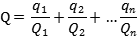 ①
式中：q₁，q₂，…，q_{n}——每种危险物质的最大存在总量，t；
Q₁，Q₂，…，Q_{n}——每种危险物质的临界量，t；
当Q＜1时，该项目环境风险潜势为Ⅰ；
当Q≥1时，将Q值划分为：（1）1≤Q＜10；（2）10≤Q＜100；（3）Q≥100。
危险物质存储情况见表7-12。
表7-12 危险物质存储情况
序号 | 危险物质 | 厂界内最大存在总量/t | 临界量/t | q/Q
1 | 乳化液 | 0.5 | 10 | 0.05
2 | 废乳化液 | 0.53 | 10 | 0.053
3 | 油泥 | 1 | 2500 | 0.0004
4 | 机油 | 0.2 | 2500 | 0.00008
5 | 废机油 | 0.2 | 2500 | 0.00008
合计 |  |  |  | 0.10356
注：乳化液和废乳化液的临界量参照HJ169-2018附录B.1中COD_{Cr}≥10000mg/L的有机废液。
根据以上分析，Q值小于1，故合计风险潜势为Ⅰ。
根据《建设项目环境风险评价技术导则》（HJ169-2018），评价工作等级划分见表7-13。
表7-13 评价工作等级划分表
环境风险潜势 | Ⅳ⁺、Ⅳ | Ⅲ | Ⅱ | Ⅰ
评价工作等级 | 一 | 二 | 三 | 简单分析
根据以上分析，环境风险评价工作等级简单分析即可。

7.2.6.3风险识别
项目风险识别结果见表7-14。
表7-14 项目风险识别结果
危险源 | 风险源 | 主要风险  物质 | 环境风险类型 | 环境影响途径 | 可能受影响的  敏感目标
危废仓库 | 废乳化液、油泥、废机油储存 | 废乳化液、油泥、废机油 | 泄漏 | 地表水、地下水、土壤 | 周围地表水、  地下水、土壤
生产设备 | 乳化液、机油使用、储存 | 乳化液、机油 | 泄漏 | 地表水、地下水、土壤 | 周围地表水、  地下水、土壤
生产车间
原料仓库

7.2.6.4环境风险分析
厂区涉及的风险主要为泄漏风险，主要影响的途径为地表水、地下水和土壤。危险物质经泄漏后进入河流，造成地表水水质下降，水生生物死亡等；通过地面渗透到地下水，影响地下水水质和土壤；或发生火灾爆炸引起的次生污染影响。

7.2.6.5环境风险防范措施及应急要求
企业应按规范进行应急预案的编制并按照应急预案要求完成风险防范措施；针对机加工工序设备设置截留沟；针对乳化液、油泥、机油的存放，做好防腐防渗等措施；针对项目产生的废乳化液、废机油按要求建设危废仓库，做到“三防范”要求。

7.2.6.6结论分析
建设项目环境风险简单分析内容见表7-15。
表7-15 建设项目环境风险简单分析内容表
建设项目名称 | 年产1000套索桥配件及200套钢厂输送机配件技改项
建设地点 | （浙江）省 | （嘉兴）市 |  | （南湖）区 |  | （）市 |  | （ ）
地理坐标 | 经度 |  | 120.880427° |  | 纬度 |  | 30.720825°
主要危险物质及分布 | 主要危险物质乳化液、废乳化液、油泥、机油、废机油；分布于生产车间、仓库、危废仓库
环境影响途径及危害后果（大气、地表水、地下水等） | 危险物质不涉及对大气的影响；危险物质经泄漏后进入河流，造成地表水水质下降，水生生物死亡等；通过地面渗透到地下水，影响地下水水质和土壤。
风险防范措施要求 | 1、企业应按规范进行应急预案的编制并按照应急预案要求完成风险防范措；2、针对设备周围设置截留沟；针对乳化液、油泥、机油的存放，做好防腐防渗等措施；3、危废仓库做到“三防范”要求。
填表说明（列出项目相关信息及评价说明）：
本项目主要环境风险为乳化液、废乳化液、油泥、机油、废机油等危险物质泄漏、渗漏，企业经过落实风险防范措施，规范危废处置，渗漏事故的发生概率可有效降低，其环境影响也可进一步减轻，项目环境风险是可以承受的。
根据上述分析，厂区通过落实上述风险防范措施，其发生概率可进一步降低，其影响可以进一步减轻，环境风险是可以承受的。
环境风险评价自查表见表7-16。
表7-16 环境风险评价自查表
工作内容 |  | 完成情况
风  险  调  查 | 危险物质 | 名称 | 乳化液 |  |  | 废乳化液 |  | 油泥 |  | 机油 |  |  | 废机油
风  险  调  查 | 危险物质 | 存在总量/t | 0.5 |  |  | 0.53 |  | 1 |  | 0.2 |  |  | 0.2
风  险  调  查 | 环境敏感性 | 大气 | 500m范围内人口数 人 |  |  |  |  |  |  |  | 5km范围内人口数 人
风  险  调  查 | 环境敏感性 | 大气 | 每公里管段周边200m范围内人口数（最大） |  |  |  |  |  |  |  |  |  |  |  |  |  | 人
风  险  调  查 | 环境敏感性 | 地表水 | 地表水功能敏感性 |  |  |  |  | F1 □ |  |  | F2 □ |  |  |  |  |  | F3 □
风  险  调  查 | 环境敏感性 | 地表水 | 环境敏感目标分级 |  |  |  |  | S1 □ |  |  | S2 □ |  |  |  |  |  | S3 □
风  险  调  查 | 环境敏感性 | 地下水 | 地下水功能敏感性 |  |  |  |  | G1 □ |  |  | G2 □ |  |  |  |  |  | G3 □
风  险  调  查 | 环境敏感性 | 地下水 | 包气带防污性能 |  |  |  |  | D1 □ |  |  | D2 □ |  |  |  |  |  | D3 □
物质及工艺系统  危险性 |  | Q值 | Q＜1 |  |  |  |  | 1≤Q＜10 □ |  |  | 10≤Q＜100 □ |  |  |  |  |  | Q＞100 □
 |  | M值 | M1 □ |  |  |  |  | M2 □ |  |  | M3 □ |  |  |  |  |  | M4 □
 |  | P值 | P1 □ |  |  |  |  | P2 □ |  |  | P3 □ |  |  |  |  |  | P4 □
环境敏感  程度 |  | 大气 | E1 □ |  |  |  |  | E2 □ |  |  |  |  |  | E3 □
 |  | 地表水 | E1 □ |  |  |  |  | E2 □ |  |  |  |  |  | E3 □
 |  | 地下水 | E1 □ |  |  |  |  | E2 □ |  |  |  |  |  | E3 □
环境风险潜势 |  | Ⅳ⁺ □ |  | Ⅳ □ |  |  |  | Ⅲ □ |  |  | Ⅱ □ |  |  |  |  | I
评价等级 |  | 一级 □ |  |  | 二级 □ |  |  |  | 三级 □ |  |  |  |  |  | 简单分析
风  险  识  别 | 物质危险性 | 有毒有害 |  |  |  |  |  |  | 易燃易爆
风  险  识  别 | 环境风险  类型 | 泄漏 |  |  |  |  |  |  | 火灾、爆炸引发伴生/次生污染物排放 □
风  险  识  别 | 影响途径 | 大气 □ |  |  |  |  | 地表水 |  |  |  |  | 地下水
事故情形分析 |  | 源强设定方法 |  |  | 计算法 □ |  |  |  | 经验估算法 □ |  |  |  |  |  | 其他估算法 □
风险  预测  与  评价 | 大气 | 预测模型 |  |  | SLAB □ |  |  |  | AFTOX □ |  |  |  |  |  | 其他 □
风险  预测  与  评价 | 大气 | 预测结果 |  |  | 大气毒性终点浓度-1 最大影响范围 m
风险  预测  与  评价 | 大气 |  |  |  | 大气毒性终点浓度-2 最大影响范围 m
风险  预测  与  评价 | 地表水 | 最近环境敏感目标 ，到达时间 h
风险  预测  与  评价 | 地下水 | 下游厂区边界到达时间 d
风险  预测  与  评价 | 地下水 | 最近环境敏感目标 ，到达时间 d
重点风险防范  措施 |  | 1、企业应按规范进行应急预案的编制并按照应急预案要求完成风险防范措；  2、针对设备周围设置截留沟；针对危险物质的存放，做好防腐防渗等措施；  3、危废仓库，做到“三防范”要求。
评价结论与建议 |  | 本项目主要环境风险为乳化液、废乳化液、油泥、机油、废机油等危险物质泄漏、渗漏，企业经过落实风险防范措施，规范危废处置，渗漏事故的发生概率可有效降低，其环境影响也可进一步减轻，项目环境风险是可以承受的。
注：“□”为勾选项，“ ”为填写项。

7.3环境监测计划
本项目需做好竣工验收工作和营运期常规监测，具体见表7-17和表7-18。
表7-17 项目验收监测计划
监测内容 | 监测点位 | 监测项目 | 监测频率
废气 | 厂界无组织监控点 | 颗粒物 | 每天每点4次，监测2天
废水 | 厂区总排放口 | pH、COD_{Cr}、NH₃-N | 每天4次，监测2天
噪声 | 厂界四周 | 昼Leq（A） | 监测1次，监测2天
表7-18 营运期环境监测计划
监测内容 | 监测点位 | 监测项目 | 监测频率
废气 | 厂界无组织监控点 | 颗粒物 | 1次/年
废水 | 厂区总排放口 | pH、COD_{Cr}、NH₃-N | 1次/季
噪声 | 厂界四周 | 昼Leq（A） | 1次/季

8、建设项目拟采取的防治措施及预期治理效果

8.1 防治措施汇总及预期治理效果
本项目污染防治措施及预期治理效果汇总见表8-1。
表8-1 本项目污染防治措施及预期治理效果汇总表
内容  类型 | 排放源 | 污染物  名称 | 防治措施 | 预期治理效果
水  污染物 | 生活污水 | COD_{Cr}、NH₃-N | 生活污水经化粪池处理后排入嘉兴市污水处理工程管网，最终经嘉兴市联合污水处理厂处理达标后深海排放 | 达到（GB18918-2002）《城镇污水处理厂污染物排放标准》一级A标准
大气  污染物 | 焊接 | 焊接烟尘 | 加强车间通风 | 达到《大气污染物综合排放标准》（GB16297-1996）中的无组织排放标准
大气  污染物 | 食堂油烟废气 | 油烟 | 经油烟净化装置处理后引至屋顶排放 | 达到《饮食业油烟排放标准（试行）》（GB1843-2001）小型规模标准
固体  废物 | 粗加工 | 废金属屑 | 外卖综合利用 | 无害化、资源化
固体  废物 | 精加工 | 废乳化液 | 委托金华市莱逸园环保科技开发有限公司处置 | 无害化、资源化
固体  废物 | 精加工 | 油泥 | 委托金华市莱逸园环保科技开发有限公司处置 | 无害化、资源化
固体  废物 | 设备维护 | 废机油 | 委托金华市莱逸园环保科技开发有限公司处置 | 无害化、资源化
固体  废物 | 原料拆包 | 废包装材料 | 外卖综合利用 | 无害化、资源化
固体  废物 | 原料拆包 | 危险废包装桶 | 委托金华市莱逸园环保科技开发有限公司处置 | 无害化、资源化
固体  废物 | 器件擦拭 | 含油手套和抹布 | 委托金华市莱逸园环保科技开发有限公司处置 | 无害化、资源化
固体  废物 | 职工生活 | 生活垃圾 | 委托环卫部门清运 | 无害化、资源化
噪声 | 机械设备 | 噪声 | 合理布局车间内生产设备；加强设备的维护，确保设备处于良好的运转状态，杜绝因设备不正常运转时产生的高噪声现象；对高噪声设备采取适当减振降噪措施；加强生产管理，教育员工文明生产，减少人为因素造成的噪声，合理安排生产 | 东、南、西厂界噪声达到《工业企业厂界环境噪声排放标准》（GB12348-2008）中的3类标准；北厂界噪声达到《工业企业厂界环境噪声排放标准》（GB12348-2008）中的4类标准

1、废水防治措施

厂区做到清污分流，雨污分流；生活污水经化粪池处理后排入嘉兴市污水处理工程管网，最终经嘉兴市联合污水处理厂集中处理后排入杭州湾海域。

2、废气防治措施
本项目部分工件连接需要进行焊接，焊接烟尘产生量较少，且主要影响车间内作业环境，对外环境影响较小。环评要求加强车间通风，则焊接废气对周围大气环境影响很小。食堂油烟废气经油烟净化装置处理后引至屋顶排放，企业食堂油烟废气排放浓度可以达到《饮食业油烟排放标准（试行）》（GB1843-2001）小型规模小于2.0 mg/m³的标准要求。

3、噪声防治措施
加强设备的维护，确保设备处于良好的运转状态，杜绝因设备不正常运转时产生的高噪声现象；对高噪声设备采取适当减振降噪措施。

4、固废防治措施
废金属屑、废包装材料进行外卖综合利用，生活垃圾由环卫部门统一清运处理；废乳化液、油泥、废机油、危险废包装桶、含油手套和抹布委托有资质单位进行处置，上述危险废物在厂内暂存时按《危险废物贮存污染控制标准》的规定建立贮存场所。

8.2 生态环境保护措施
本项目利用现有厂房进行生产，无土建施工，不存在施工期生态影响。生产期间在对其产生的污染进行处理至达标后排放，不会对本区域生态环境产生明显的不利影响。

8.3 环保投资估算
本项目总投资1000万元，环保投资为20万元，约占总投资的2%，具体见表8-2。
表8-2 环保投资估算
序号 | 项目 | 处理措施 | 投资（万元）
1 | 废水处理 | 雨污分流、化粪池 | 10
2 | 废气处理 | 车间通风换气等 | 5
3 | 固废处置 | 固废收集系统、垃圾箱、危废处置等 | 3
4 | 噪声治理 | 各种隔声、维护设备等 | 2
合计 |  |  | 20

9、结论与建议

9.1项目基本情况

9.1.1项目概况

嘉兴市万丰金属构件股份有限公司原名嘉兴市万丰金属构件有限公司，成立于2003年，位于嘉兴市科技城双龙路3319号，目前主要从事喷胶棉的生产和销售。该企业于2017年编制了《嘉兴市万丰金属构件有限公司年生产2000吨喷胶棉建设项目环境影响报告表》，并于2017年5月27日通过嘉兴市南湖区行政审批局的审批（南行审投环〔2017〕59号），该项目于2019年1月已进行自主竣工验收（阶段性），该项目目前实际生产能力为年产1400吨喷胶棉。

随着企业的发展需要，嘉兴市万丰金属构件股份有限公司拟投资1000万元，利用现有企业空置厂房，建筑面积2500m²，购置数控龙门铣、磨床、数控车床、线切割、普车、铣车、立锯等生产设备及辅助设施设备，形成年产1000套索桥配件及200套钢厂输送机配件的生产能力。本项目建成后全厂形成年产2000吨喷胶棉，年产1000套索桥配件、年产200套钢厂输送机配件的生产能力。企业于2020年10月完成项目备案（项目代码：2020-330402-33-03-171951）。

9.1.2环境质量现状结论
1、地表水环境：由监测结果可知，申板桥港新大公路桥下断面水质除TP、COD_{Cr}不能达《地表水环境质量标准》（GB3838-2002）Ⅲ类标准外，其余指标均能达到Ⅲ类标准。造成水体污染的主要原因为上游来水水质较差，已经不能满足Ⅲ类水质的要求。
2、环境空气：根据嘉兴市区2019年国控监测点环境空气质量现状监测数据统计可知，项目所在地区属于非达标区，年均值超标物质为PM_{2.5}和O₃。
4、声环境：根据现状监测结果，企业厂界东、南、西侧的昼间噪声均达到《声环境质量标准》（GB3096-2008）中的3类标准；北侧的昼间噪声达到《声环境质量标准》（GB3096-2008）中的4a类标准；厂区西北侧居民点、厂区东南侧居民点的昼间噪声达到《声环境质量标准》（GB3096-2008）中的2类标准。因此从噪声现状监测调查结果来看，区域声环境质量较好。
5、生态环境：根据实地踏勘，本项目位于嘉兴市科技城双龙路3319号，该地区处于人类活动频繁区，无原始植被生长和珍贵野生动物活动，区域生态系统敏感程度较低。
9.1.3污染物排放清单
本项目污染物产生和排放情况见表9-1。
表9-1 本项目污染物产生及排放情况 单位：t/a
名称 | 污染物 |  | 产生量 | 削减量 | 排放量 | 处置方式
废水 | 废水量 |  | 382.5 | 0 | 382.5 | 生活污水经化粪池处理后排入嘉兴市污水处理工程管网，最终经嘉兴市联合污水处理厂处理达标后深海排放
废水 | COD_{Cr} |  | 0.134 | 0.115 | 0.019 | 生活污水经化粪池处理后排入嘉兴市污水处理工程管网，最终经嘉兴市联合污水处理厂处理达标后深海排放
废水 | NH₃-N |  | 0.013 | 0.011 | 0.002 | 生活污水经化粪池处理后排入嘉兴市污水处理工程管网，最终经嘉兴市联合污水处理厂处理达标后深海排放
废气 | 焊接 | 焊接烟尘 | 少量 | / | 少量 | 加强车间通风
废气 | 食堂油烟废气 | 油烟 | 0.00675 | 0.00405 | 0.0027 | 经油烟净化装置处理后引至屋顶排放
固废 | 废金属屑 |  | 17.5 | 17.5 | 0 | 外卖综合利用
固废 | 废乳化液 |  | 0.53 | 0.53 | 0 | 委托金华市莱逸园环保科技开发有限公司处置
固废 | 油泥 |  | 1 | 1 | 0 | 委托金华市莱逸园环保科技开发有限公司处置
固废 | 废机油 |  | 0.2 | 0.2 | 0 | 委托金华市莱逸园环保科技开发有限公司处置
固废 | 废包装材料 |  | 0.0036 | 0.0036 | 0 | 外卖综合利用
固废 | 危险废包装桶 |  | 0.02 | 0.02 | 0 | 委托金华市莱逸园环保科技开发有限公司处置
固废 | 含油手套和抹布 |  | 0.1 | 0.1 | 0 | 委托金华市莱逸园环保科技开发有限公司处置
固废 | 生活垃圾 |  | 4.5 | 4.5 | 0 | 委托环卫部门清运
本项目实施后主要污染物排放情况见表9-2。
表9-2 本项目实施后污染物“三废”汇总情况 单位：t/a
污染物种类 |  |  | 环评  批复量（按提标核算） | 企业现有实际排放量 | 本项目 |  | “以新带老”削减量 | 本项目实施后排放量
 |  |  | 环评  批复量（按提标核算） | 企业现有实际排放量 | 产生量 | 排放量 | “以新带老”削减量 | 本项目实施后排放量
废水 | 生活污水 | 废水量 | 405 | 1282 | 382.5 | 382.5 | 0 | 1664.5
废水 | 生活污水 | COD_{Cr} | 0.020 | 0.064 | 0.134 | 0.019 | 0 | 0.083
废水 | 生活污水 | NH₃-N | 0.002 | 0.006 | 0.013 | 0.002 | 0 | 0.008
废气 | 纤维尘 |  | 0.117 | 0.070 | 0 | 0 | 0 | 0.117
废气 | 液化石油气燃烧废气 | 氮氧化物 | 0.268 | 0.010 | 0 | 0 | 0 | 0.268
废气 | 液化石油气燃烧废气 | 二氧化硫 | 0.023 | 0.010 | 0 | 0 | 0 | 0.023
废气 | 液化石油气燃烧废气 | 颗粒物 | 0.028 | 0.040 | 0 | 0 | 0 | 0.028
废气 | 定型废气 | 非甲烷总烃 | 0.016 | 0.006 | 0 | 0 | 0 | 0.016
废气 | 定型废气 | VOCs | 0.016 | 0.006 | 0 | 0 | 0 | 0.016
废气 | 焊接 | 焊接烟尘 | 0 | 0 | 少量 | 少量 | 0 | 少量
废气 | 食堂油烟废气 | 油烟 | 0 | 0.0054 | 0.00675 | 0.0027 | 0 | 0.0081
固废 | 废金属屑 |  | 0（0） | 0（0） | 17.5 | 0 | 0 | 0（17.5）
固废 | 废乳化液 |  | 0（0） | 0（0） | 0.53 | 0 | 0 | 0（0.53）
固废 | 油泥 |  | 0（0） | 0（0） | 1 | 0 | 0 | 0（1）
固废 | 废机油 |  | 0（0.02） | 0（0.02） | 0.2 | 0 | 0 | 0（0.22）
固废 | 废包装材料 |  | 0（0.05） | 0（0.05） | 0.0036 | 0 | 0 | 0（0.0536）
固废 | 危险废包装桶 |  | 0（0.05） | 0（0.05） | 0.02 | 0 | 0 | 0（0.07）
固废 | 含油手套和抹布 |  | 0（0） | 0（0） | 0.1 | 0 | 0 | 0（0.1）
固废 | 边角料 |  | 0（20） | 0（14） | 0 | 0 | 0 | 0（14）
固废 | 废胶水渣 |  | 0（0.1） | 0（0.1） | 0 | 0 | 0 | 0（0.1）
固废 | 生活垃圾 |  | 0（9） | 0（8） | 4.5 | 0 | 0 | 0（12.5）
注：*括号内为固废产生量
9.1.4项目环境影响分析结论
1、地表水环境影响分析结论
本项目厂内做到清污分流，雨污分流；生活污水经化粪池处理后排入嘉兴市污水处理工程管网，最终经嘉兴市联合污水处理厂集中处理后排入杭州湾海域，对内河水环境基本无影响。
由于本项目废水不向周围水体排放，因此对厂区附近的地表水环境没有影响。
2、大气环境影响分析结论
本项目废气主要为焊接烟尘。本项目部分工件连接需要进行焊接，焊接烟尘产生量较少，且主要影响车间内作业环境，对外环境影响较小，故本环评仅进行定性分析。环评要求加强车间通风，则焊接废气对周围大气环境影响很小。本项目新增员工依托现有食堂（小型规模），食堂设置了油烟净化装置，本项目实施后企业油烟废气总排放浓度为1.5mg/m³。企业油烟废气排放浓度可以达到《饮食业油烟排放标准（试行）》（GB1843-2001）小型规模小于2.0 mg/m³的标准要求。
3、声环境影响分析结论
本项目噪声设备主要数控龙门铣、磨床、数控车床、线切割等，根据类比调查，距离设备1.2m处的平均声级约70～85dB，本项目生产设备均安装于室内。目前本项目已经运行，本评价对项目所在厂区四周厂界及周边敏感点进行了噪声监测。根据监测结果，项目东、南、西厂界昼间噪声能达到《工业企业厂界环境噪声排放标准》（GB12348-2008）3类区标准；北厂界昼间噪声能达到《工业企业厂界环境噪声排放标准》（GB12348-2008）4类区标准；厂区西北侧居民点、厂区东南侧居民点的昼间噪声达到《声环境质量标准》（GB3096-2008）中的2类标准。为进一步降低项目噪声排放，建议加强设备日常检修和维护，以保证各设备正常运转；加强生产管理，教育员工文明生产，减少人为因素造成的噪声，合理安排生产。
4、固体废物环境影响分析结论
本项目固体废物均有固定去处，废金属屑、废包装材料进行外卖综合利用，生活垃圾由环卫部门统一清运处理；废乳化液、油泥、废机油、危险废包装桶、含油手套和抹布委托有资质单位进行处置。建设单位应做好厂内各固废分类收集，按照《一般工业固体废物贮存、处置场污染控制标准》（GB18599-2001）及《危险废物储存污染控制标准》（GB18597-2001）要求，在厂区内设置危险废物暂存场所，做好防风、防雨、防晒及防渗等措施，防止二次污染发生。
9.1.4项目污染防治措施
1、地表水防治措施
厂区做到清污分流，雨污分流；生活污水经化粪池处理后排入嘉兴市污水处理工程管网，最终经嘉兴市联合污水处理厂处理达标后深海排放。
2、废气防治措施
针对焊接烟尘加强车间通风换气，食堂油烟废气经油烟净化装置处理后引至屋顶排放。
3、噪声防治措施
加强设备的维护，确保设备处于良好的运转状态，杜绝因设备不正常运转时产生的高噪声现象；对高噪声设备采取适当减振降噪措施；加强生产管理，教育员工文明生产，减少人为因素造成的噪声，合理安排生产。
4、固体废物防治措施
废金属屑、废包装材料进行外卖综合利用，生活垃圾由环卫部门统一清运处理；废乳化液、油泥、废机油、危险废包装桶、含油手套和抹布委托有资质单位进行处置。

9.2建设项目环境可行性分析

9.2.1建设项目环评审批原则符合性分析
9.2.1.1建设项目符合生态环境分区管控方案的要求
根据《嘉兴市“三线一单”生态环境分区管控方案》，本项目选址于“南湖区嘉兴工业园区产业集聚重点管控单元（ZH33040220001）”。根据前述分析，本项目落实各项环保措施后，各污染物可实现达标排放，符合空间布局约束、污染物排放管控、环境风险防控和资源开发效率要求，因此本项目基本符合该生态环境分区管控方案的要求。
9.2.1.2排放污染物符合国家、省规定的污染物排放标准
通过建设环保治理设施对项目污染物进行治理，营运期废气、废水、噪声、固废等经落实本项目提出的污染防治措施后，可全部做到达标排放。
9.2.1.3排放污染物符合国家、省规定的主要污染物排放总量控制指标
根据工程分析，本项目建成后排放的污染物中纳入总量控制要求的主要污染物为COD_{Cr}、NH₃-N、二氧化硫、氮氧化物、颗粒物和VOC_{S}。
本项目实施后企业污染物总量控制目标值为：COD_{Cr}0.083t/a、NH₃-N 0.008t/a、二氧化硫0.023t/a、氮氧化物0.268t/a、颗粒物0.145t/a、VOCs0.016t/a。
本项目实施后新增COD_{Cr}和NH₃-N排放量为0.019t/a、0.002t/a。根据《关于进一步建立完善建设项目环评审批污染物排放总量削减替代区域限批等制度的通知》（浙环发[2012]10号），新建、改建、扩建项目不排放生产废水且排放的水主要污染物仅源自厂区内独立生活区域所排放生活污水的，其新增的化学需氧量和氨氮两项水主要污染物排放量可不进行区域替代削减。本项目实施后不排放生产废水，只排放生活污水，因此，COD_{Cr}、NH₃-N排放量无需区域替代削减。
本项目实施后不新增二氧化硫、氮氧化物、颗粒物和VOCs，因此不需要进行平衡削减。
本项目排污权指标按照南政办发[2015]15号文件执行。
9.2.1.4造成的环境影响符合建设项目所在地环境功能区划确定的环境质量要求
经分析，项目污染物经治理达标排放后对周围环境影响不大，当地环境质量基本仍能维持现状。
9.2.1.5清洁生产要求的符合性
本项目生活用水量较少，所有设备用电驱动，电能为清洁能源，因此本项目的实施基本符合清洁生产的要求。
9.2.1.6建设项目符合主体功能区规划、土地利用总体规划、城乡规划的要求
本项目位于嘉兴市科技城双龙路3319号，项目用地性质为工业用地，项目用地符合当地主体功能区规划、土地利用总体规划及城乡规划。
9.2.1.7建设项目符合、国家和省产业政策等的要求
根据《产业结构调整指导目录（2019年本）》、《嘉兴市当前限制和禁止发展产业目录（2010年本）》、《嘉兴市南湖区工业产业结构调整指导目录》（南政发[2008]37号），本项目未列入限制类和淘汰类项目，因此，该项目建设符合国家及地方的产业政策。
因此，本项目的建设基本符合国家及地方的产业政策。
9.2.2“四性五不批”符合性分析
项目“四性五不批”符合性分析见表9-3。
表9-3 “四性五不批”符合性分析
建设项目环境保护管理条例 |  | 符合性分析 | 是否符合
四性 | 建设项目的环境可行性 | 根据本环评环境影响分析，本工程建设和运营对环境存在一定影响，但是通过实施本环评提出的所有环保措施后，各类型污染均能达标，不会对现有环境造成不利影响，具有环境可行性。 | 符合
四性 | 环境影响分析预测评估的  可靠性 | 本环评采用环保部颁发的环境影响评价技术导则推荐模式和方法进行环境影响分析，使用技术和方法均较为成熟，同时对数据和预测过程进行多重审核，环境影响分析预测评估较为可靠。 | 符合
四性 | 环境保护措施的有效性 | 根据“八、建设项目拟采取的防治措施及预期治理效果”，项目环境保护设施可满足本项目需要，污染物可稳定达标排放。 | 符合
四性 | 环境影响评价结论的科学性 | 环境影响评价结论符合相关导则  及标准规范要求。 | 符合
五不批 | （一）建设项目类型及其选址、布局、规模等不符合环境保护法律法规和相关法定规划 | 建设项目类型及其选址、布局、规模等符合环境保护法律法规和相关法定规划。 | 符合
五不批 | （二）所在区域环境质量未达到国家或者地方环境质量标准，且建设项目拟采取的措施不能满足区域环境质量改善目标管理要求 | 建设项目拟采取的措施能满足区域环境质量改善目标管理要求。 | 符合
五不批 | （三）建设项目采取的污染防治措施无法确保污染物排放达到国家和地方排放标准，或者未采取必要措施预防和控制生态破坏 | 本项目采取的污染防治措施能确保污染物排放达到国家和地方排放标准；本项目采取必要措施预防和控制生态破坏。 | 符合
五不批 | （四）改建、扩建和技术改造项目，未针对项目原有环境污染和生态破坏提出有效防治措施 | 本项目为改扩建项目，已对环境污染和生态破坏提出有效防治措施。 | 符合
五不批 | （五）建设项目的环境影响报告书、环境影响报告表的基础资料数据明显不实，内容存在重大缺陷、遗漏，或者环境影响评价结论不明确、不合理 | 本项目环境影响报告表的基础资料数据真实，环境影响评价结论明确、合理。 | 符合
综上，项目符合《建设项目环境保护管理条例》（国务院令第682号）第九条要求（“四性”），也不属于第十一条中的不予批准决定的情形（“五不批”）。
9.2.3三线一单符合性分析
9.2.3.1生态保护红线
根据《嘉兴市区生态保护红线划定文本》中的“嘉兴市南湖区区生态保护红线图”（详见附图4），项目不在当地饮用水源、风景区、自然保护区等生态保护区内，不涉及当地生态保护红线，满足区域生态保护红线的管控要求。
9.2.3.2环境质量底线
本项目对产生的废气经治理之后能做到达标排放，固废可做到无害化处置。采取本环评提出的相关防治措施后，本项目排放的污染物不会对区域环境质量底线造成冲击。
本项目评价区域环境空气质量属于不达标区，年均值超标物质为PM_{2.5}和O₃，根据《嘉兴市大气环境质量限期达标规划》和《嘉兴市生态环境保护“十三五”规划》，嘉兴地区将继续深入推进“五气共治”，确保区域环境空气质量达标。经落实本评价提出的废气、废水、噪声防治措施前提下，项目排放的废气、废水、噪声污染物均能达到相应标准，项目的实施仍能维持当地环境质量现状。
9.2.3.3资源利用上线
本项目建成运行后通过内部管理、设备选择、原辅材料的选用和管理、废物回收利用、污染治理等多方面合理可行的防治措施，以“节能、降耗、减污”为目标，有效地控制污染。项目的电等资源利用不会突破区域的资源利用上线。
9.2.3.4环境准入负面清单
根据与《嘉兴市“三线一单”生态环境分区管控方案》对照（表2-2），本项目符合“南湖区嘉兴工业园区产业集聚重点管控单元（ZH33040220001）”的要求，因此符合生态环境准入清单。
9.2.4规划环评符合性分析
9.2.4.1建设项目与规划环评符合性分析
《浙江嘉兴工业园区总体规划（2017~2030年）环境影响报告书》针对浙江嘉兴工业园区规划区域，北至平湖塘、西至沪杭高速公路、南至新07省道-永叙路-新大公路、东至规划凤新大道，总面积917.4公顷。本项目位于嘉兴市科技城双龙路3319号，位于浙江嘉兴工业园区内，项目属于索桥配件和钢厂输送机配件建设项目，不属于园区制定禁止准入清单上的企业，符合规划环评的相关要求。
9.2.4.2建设项目符合改革试点符合性分析
根据《浙江嘉兴工业园区“区域环评+环境标准”改革实施方案》，建设项目环评审批负面清单内容为“将环评审批权限在环境保护部的项目；需编制报告书的电磁类和核技术利用项目；嘉兴市环境功能区划中的三类工业项目；《南湖区企业投资项目负面清单》中的项目以及其它重污染、高风险及可能严重影响生态的项目。本项目属于金属结构制造，不属于改革行业负面清单内容，符合《浙江嘉兴工业园区“区域环评+环境标准”改革实施方案》的相关要求。
9.2.4.3建设项目与区域环境准入条件符合性分析
《浙江嘉兴工业园区总体规划（2017~2030年）环境影响报告书》统筹考虑生态保护红线、环境质量底线、资源利用上线的管控要求，从污染物排放、资源开发利用方面提出不同产业环境准入的基本要求。同时结合规划主导产业、园区传统主导产业改造升级、资源环境制约因素，从行业类别、生产工序、产品方案等方面，以清单方式列出园区产业发展禁止、限制等差别化环境准入情形，即清单5环境准入条件清单。本项目主要从索桥配件和钢厂输送机配件的生产，不在禁止准入清单上，符合区域环评准入条件。

9.3排污许可证管理制度
根据生态环境部2019年12月20日发布的《固定污染源排污许可分类管理名录》（2019年版）（部令第11号），本项目属于“结构性金属制品制造331”行业，因此，本项目污染源排污许可类别判别参照“二十八、金属制品业 ”中的相关内容。具体见表9-4。
表9-4 本项目污染源排污许可类别判别表
序号 | 行业类别 | 重点管理 | 简化管理 | 登记管理
二十八、金属制品业 33
80 | 结构性金属品制造331，金属工具制造332，集装箱及金属包装容器制造333，金属丝绳及其制品制造334，建筑、安全用金属制品制造335，搪瓷制品制造337，金属制日用品制造338，铸造及其他金属制品制造339（除黑色金属铸造3391、有色金属铸造3392） | 涉及通用工序重点管理的 | 涉及通用工序简化管理的 | 其他
根据《固定污染源排污许可分类管理名录》（2019年版），本项目污染源排污许可类别为登记管理，企业为现有排污单位，在生态环境部规定的实施时限内及时变更排污登记表。

9.4建议
1、建设单位应重视环境保护工作，进一步加强环保管理与监测，保证各污染物达标排放，杜绝事故发生，防止污染环境；
2、注意车间通风换气，加强排风设备维护保养，确保正常运行；
3、厂区周围加强绿化工作，可采用灌、花、草相结合的种植方式，这样可以起到美化环境与污染治理相结合的效果。
4、如产品方案、工艺、设备、原辅材料消耗等生产情况有大的变动或平面布局有重大调整，应及时向有关部门申报。

9.5环评总结论

嘉兴市万丰金属构件股份有限公司年产1000套索桥配件及200套钢厂输送机配件生产项目符合产业政策要求，具有较好的经济效益。符合“南湖区嘉兴工业园区产业集聚重点管控单元（ZH33040220001）”的要求，排放污染物符合国家和浙江省规定的污染物排放标准和主要污染物排放总量控制指标，符合“三线一单”控制要求。项目营运期会产生一定的污染物，经评价分析，若采用严格的科学管理和环保治理手段，可控制环境污染，对周边环境影响不大。建设单位在建设过程中须认真落实环评提出的各项环保措施，严格执行“三同时”要求。
综上所述，从环保角度而言，项目的实施是可行的。

附图
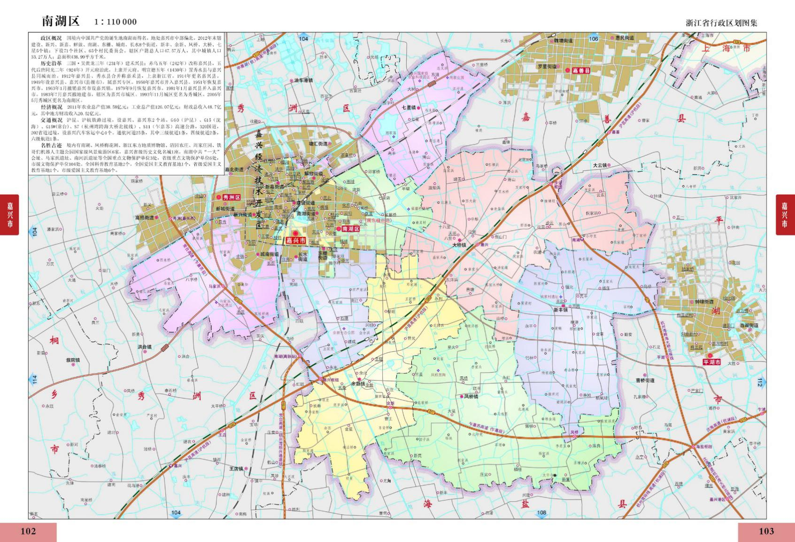
项目所在地
附图1、建设项目地理位置图
（嘉兴市万丰金属构件股份有限公司）
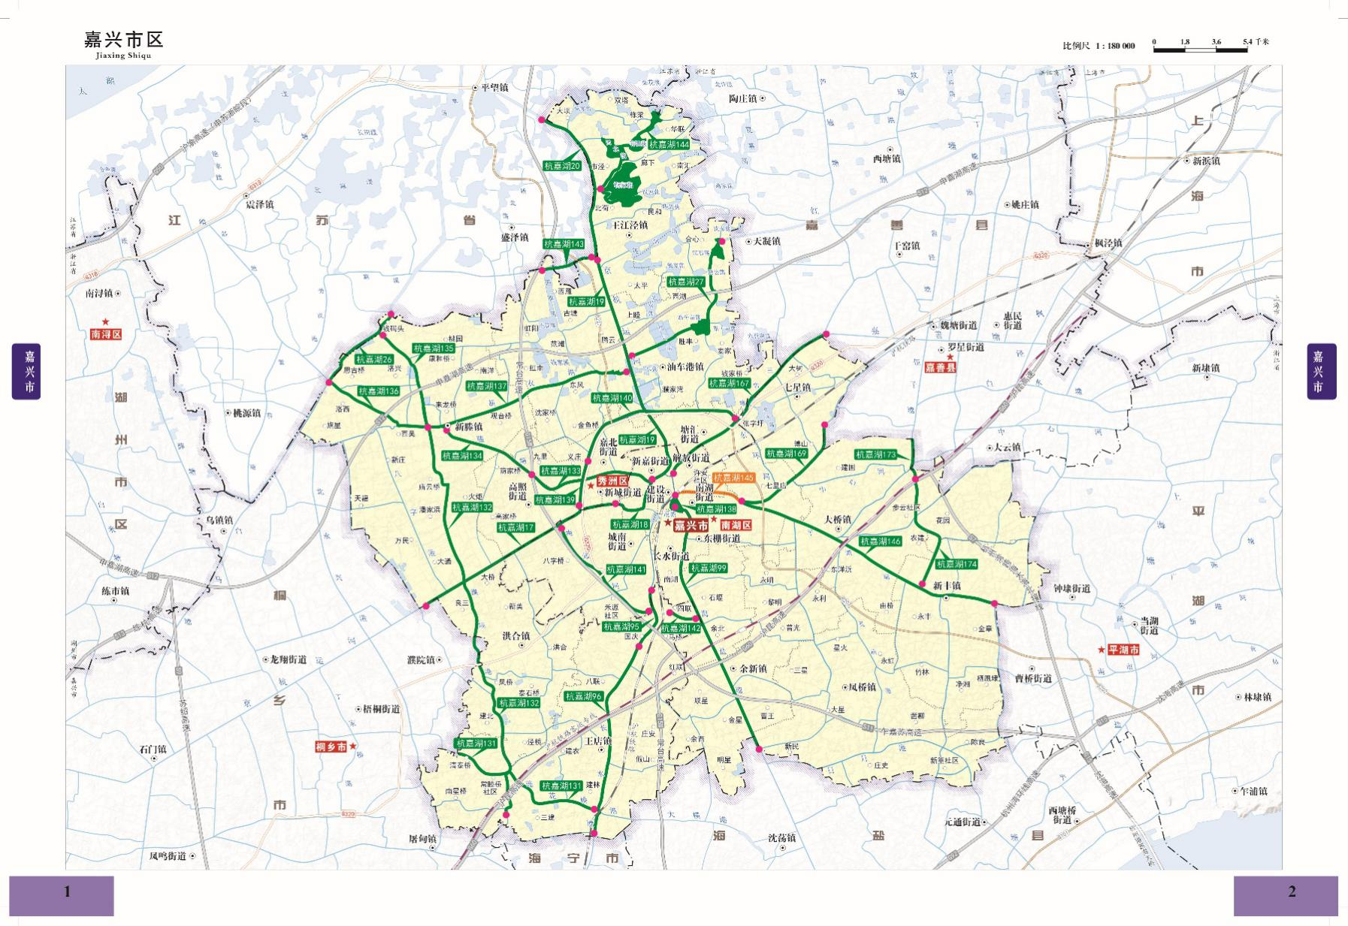
项目所在地
附图2、嘉兴市水环境功能区划图
（嘉兴市万丰金属构件股份有限公司）
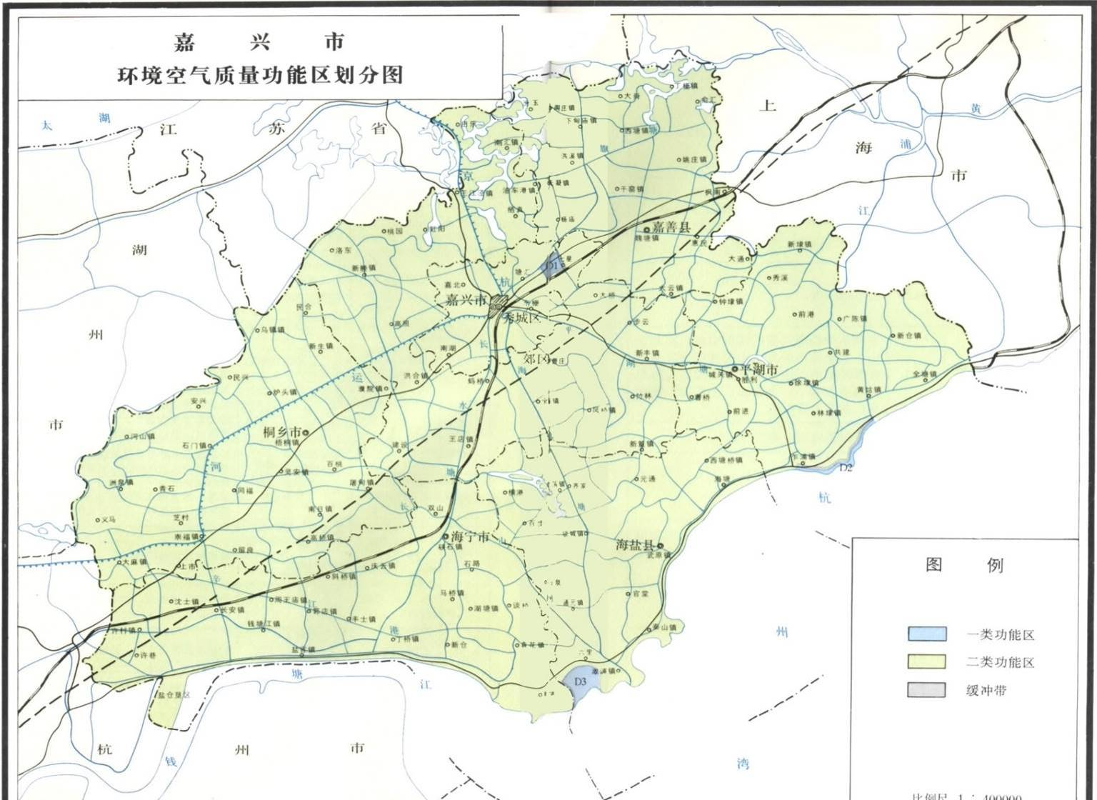
项目所在地
附图3、嘉兴市环境空气质量功能区划图
（嘉兴市万丰金属构件股份有限公司）
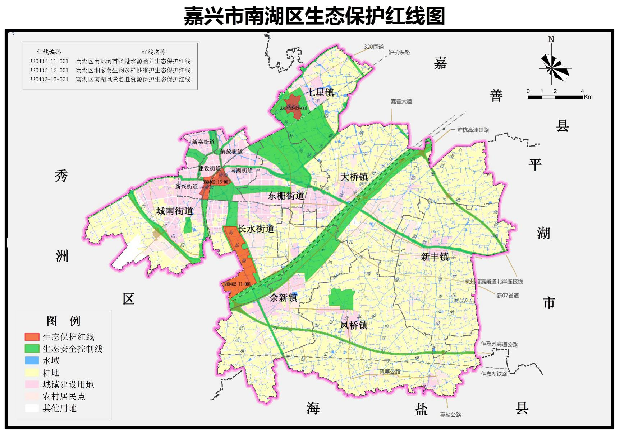
项目所在地
附图4、嘉兴市南湖区生态保护红线图
（嘉兴市万丰金属构件股份有限公司）

项目所在地

附图5、生态环境分区管控方案图
（嘉兴市万丰金属构件股份有限公司）

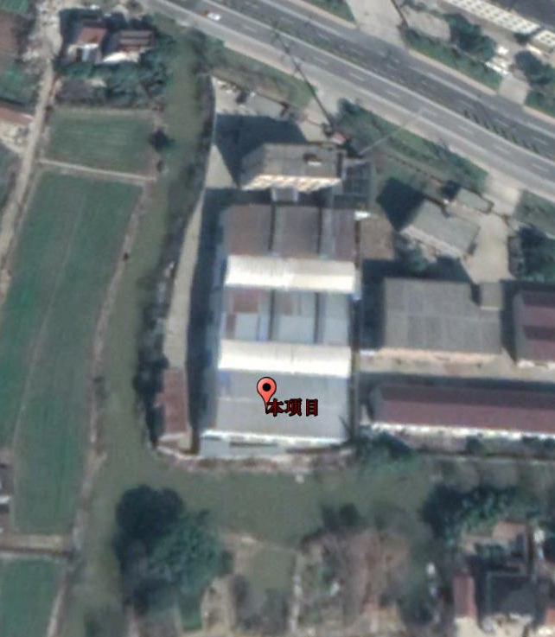
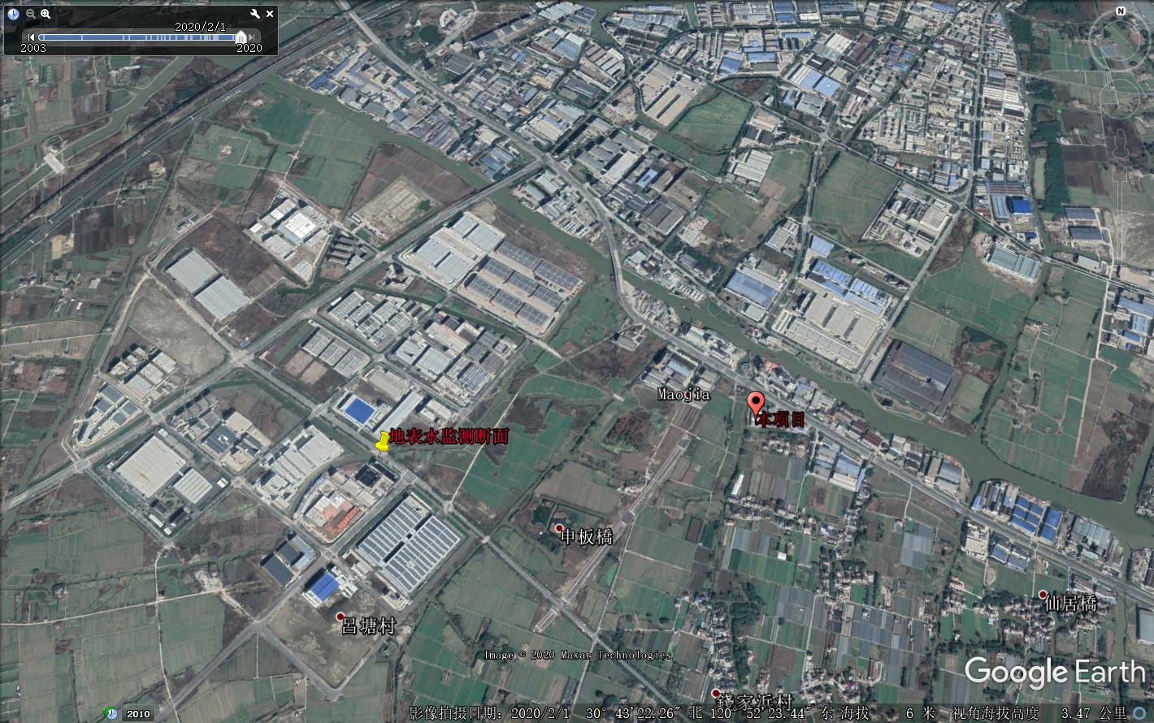
4#
1#
2#
3#
5#
6#
1400m
噪声监测点位
附图6、监测点位图（地表水、噪声）
（嘉兴市万丰金属构件股份有限公司）
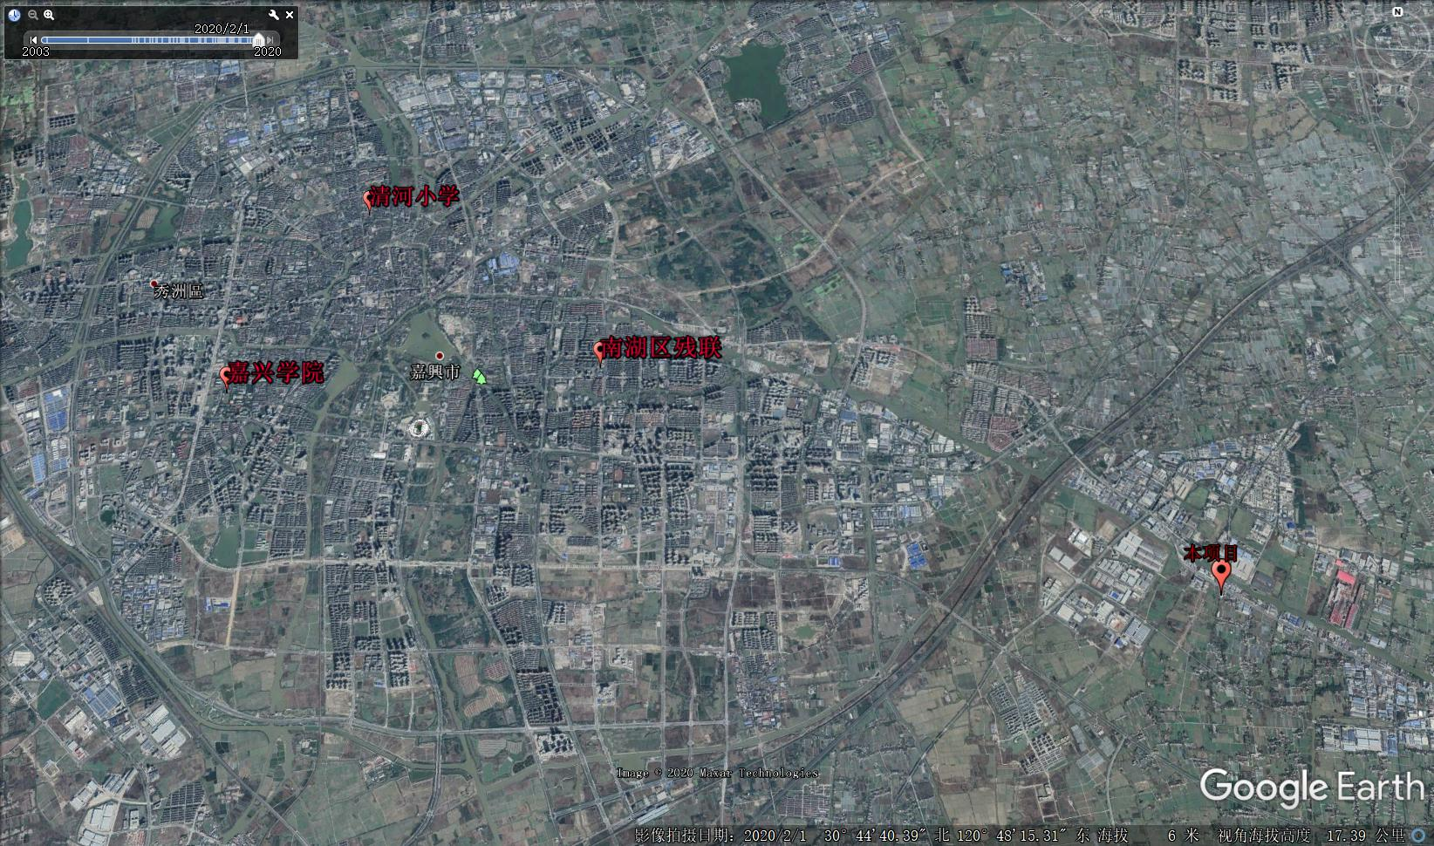
附图7、监测点位图（大气常规）
（嘉兴市万丰金属构件股份有限公司）

本项目拟建地
由桥村居民点
100m
55m
恒顺橡塑
亿和染整
由桥村居民点
空地
小河
小
河
双
龙
路
华通建材
附图8、周围环境图
（嘉兴市万丰金属构件股份有限公司）

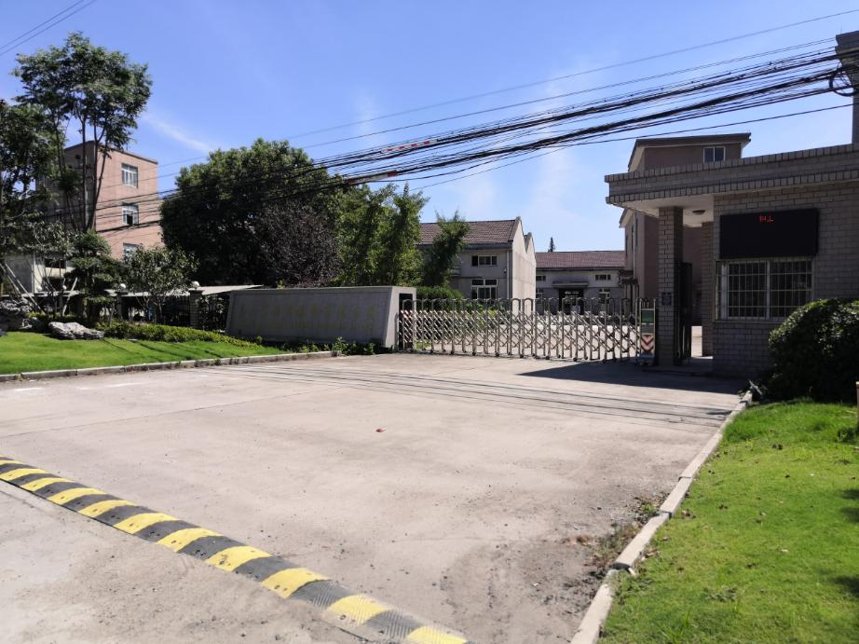  嘉兴市恒顺橡塑有限公司 | 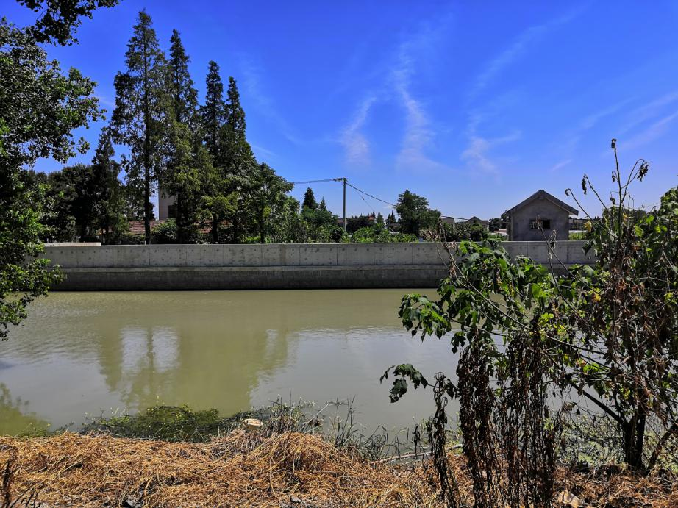  小河
东面 | 南面
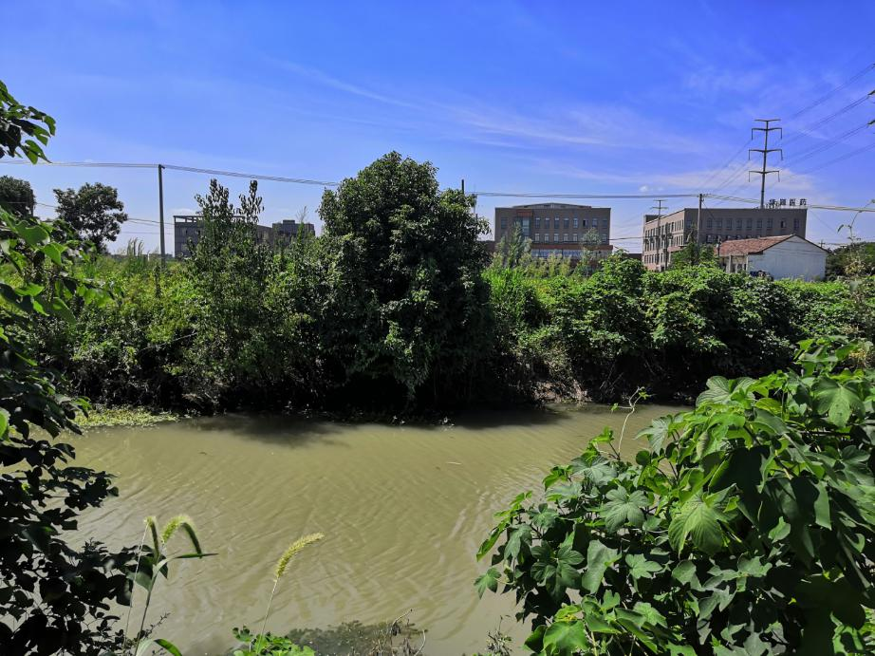  小河 | 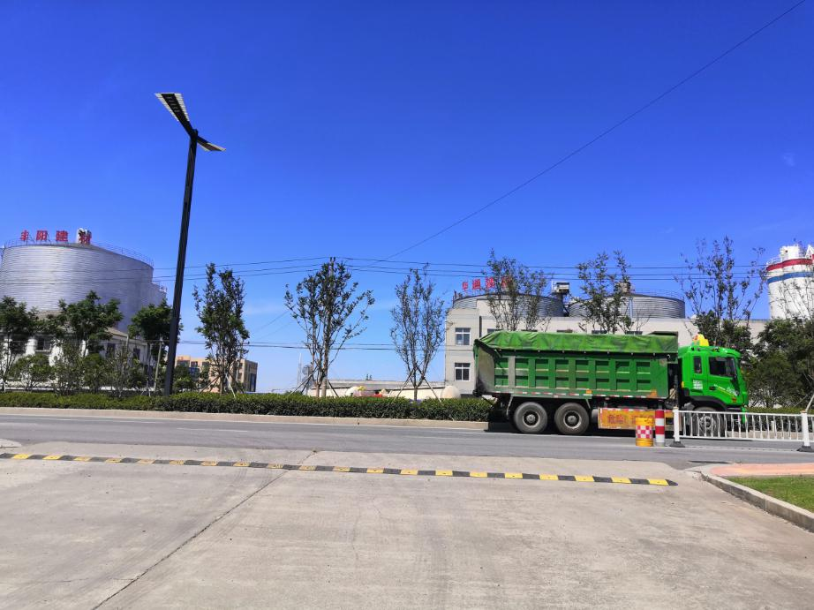  双龙路
西面 | 北面
附图9、周围环境照片
（嘉兴市万丰金属构件股份有限公司）

企业出租厂房

企业现有项目生产厂房、办公室

企业出租厂房

焊接区（本项目）
检验区
（本项目）

危废
仓库
粗加工区
（本项目）
仓库
（本项目）
食堂
精加工区
（本项目）

附图10、平面布置图
（嘉兴市万丰金属构件股份有限公司）

